产量成本模型：要素拆解与关联设计（v5.2 版）
  - VCS 产量成本模拟器配套文档 · 示例数据，非工厂实绩
2026-10-18
目录

主题：工厂用一套新架构解析 JPH、人工、能源、排产、配置与 BOM、设备之间的关系，支持输出成本最优的排产方案，并能按输入模拟各种情况。 参考：示例工厂「产量成本测算系统 VCS」截图（产能限制配置；成本测算下的能源、制造费用、班车、工资、服务外包、加班费六个模块；假设 JPH 测算总览）。 配套文件：《工厂运营理论与计算手册-v5.2》（下文简称手册，文中「手册 §x.y」指该手册章节，所有术语定义、公式和口径以手册为准）；《v4 运作与输出说明》；《修改说明-v4》；《产量成本模拟器-重要图表汇编-v5》。 代码：文中「模拟器」「v5」均指 /workspace/review/v5/；v5.1 的新增内容（分时电价、能源分项、按天排产）指 /workspace/review/v5.1/；v5.2 的新增内容（按天人工弹性、借调、JPH 换档成本）指 /workspace/review/v5.2/（v4 规则 R1–R7 已实现，v5 在其上新增决策层）。代码位置写成 文件:函数 或 文件:行号，行号以 v5 当前版本为准。 架构图：技术架构见 0A，业务逻辑见 0B，业务架构与协作点见 20，多工厂复制与推广见 21，业务规则 R1–R7 见 22，v5 决策层见 23–29。 数据声明：本文全部数字为模拟器的示例数据，不是工厂实绩；公式和示例数字仅作说明。标 ⚠ 的是暂定参数或待业务确认的口径。v5 数字取自 v5 定稿版（《v5 升级说明》2026-10-18，run_v5.py 04:21 输出）。
本版相对上一版的主要变化（阅读提示）
变化 | 影响的章节 | 要点
业务规则 R1–R7 已在 v4 实现 | 0B、1A、2.6、2.7、2.12、4.4、7、15、22 | 缓存按车间总量；缺口可延期到下月；允许 0 班；加班按员工 36h 可突破；加班单价 = 小时工资 × 倍数；两班倒有夜班补贴；间接人工归人工
示例数字更新为 v4 结果 | 0B.2、1A.2–1A.4、10、15.3–15.4、16.2、17.3、18.2–18.3、21.4.3 | 基准年运营成本 43,433 万元，单车 3,619 元（旧版 42,953 万元 / 3,579 元）；总装 10 月 36×2 当月 1,475.9 万元、单车 1,342 元（旧版 1,449 万元 / 1,317 元）
与手册对齐 | 全文 | 每节加「手册对照」块，定义和公式以手册为准；1A.5 中间量表增加「手册 §」列
代码指向 v5 | 全文 | 原 prototype/ 路径改为 v5/；行号按 v5
v5.2：按天人工弹性、跨车间借调、JPH 换档成本、假设登记表 | 29.2、30.4（提示）、31（新增） | 停工日可省人工比例 φ = 0.44 ⚠；换档 30 万元/次 + 2 天 ⚠。基准年总成本 44,288 万元（v5.1 为 44,746），换档 18 → 1 次；第 30 节保留 v5.1 数字
v5.1：分时电价、天然气、启停炉、需量电费、按天排产 | 2.6、2.8、7、块8、29.2、30（新增） | 浙发改价格〔2026〕112号分时电价（可切 2024 版回测）；能源拆为运行电/待机电/天然气/启停/需量；按天排产（焊装→白车身缓存→涂装）。基准年总成本 44,746 万元（v5 为 43,433），其余章节的 v4/v5 数字未重算，以第 30 节为准
新增 v5 决策层 | 23–29（新增） | 提速与一键运行、极限搜索/安全边界、策略前沿与推荐、预测 P10/P50/P90、风险概率与稳健方案、成本瀑布/影子价格/管理层决策单

0. 一句话原理
手册对照：术语与单位约定 §0.4–0.5；已确认业务规则 R1–R7 §0.3（本文第 22 节）；完整链路的数值走查 §12（综合算例）。
车型配置 → 工时和瓶颈节拍 → JPH → 产量（× 班次 × 日历）→ 资源用量（人、设备、能源、物料、物流）→ 成本 → 在约束下选最优方案。
flowchart LR
D[需求/销量预测] --> MIX[车型配置组合]
MIX --> BOM[BOM/MBOM<br/>工艺路线 标准工时]
BOM --> TAKT[各车间节拍/瓶颈]
EQ[设备能力 开动率 换型] --> TAKT
HR[人员定员 技能] --> TAKT
TAKT --> JPH[JPH]
JPH --> VOL[产量]
SHIFT[班次/日历] --> VOL
VOL --> RES[资源用量]
SHIFT --> RES
RES --> C1[人工/加班/班车/外包]
RES --> C2[能源]
RES --> C3[制造费用/折旧/维修]
VOL --> C4[物料/物流/库存]
C1 & C2 & C3 & C4 --> COST[总成本/单车成本]
CON[约束：产能上限 法规 供应] --> OPT[优化/模拟]
COST --> OPT
OPT --> OUT[最优 JPH/班次/排产方案]
v4/v5 补充：链路末端「在约束下选最优方案」之后，v4 增加了延期（缺口可延到下月，R2）和 0 班（整月停线，R3）两种选择；v5 再往上加一层「决策层」：极限搜索、策略前沿与推荐、预测分布下的风险与稳健方案、成本瀑布/影子价格/决策单（第 23–29 节）。

0A. 总体架构图
把第 1A、5、9、12–19 节的内容放到一张图里：从上到下分四层，右侧是 AI 增强。图中是示例结构，不是真实系统设计；标 ⚠ 的需要按实际情况确认。
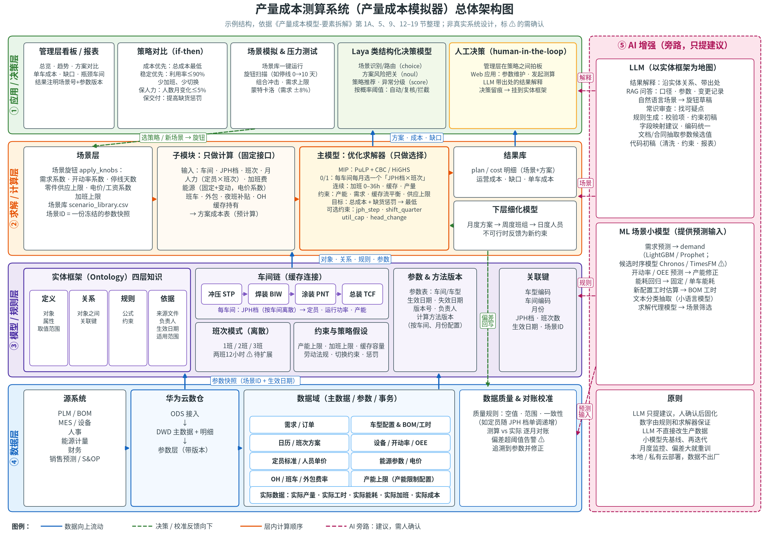
总体架构图
（图由 v5/plot_architecture.py 生成。）
各层说明
层 | 主要内容 | 对应章节 / 模拟器
① 应用 / 决策层 | 管理层看板和报表（单车成本、缺口、瓶颈车间，结果注明场景号和参数版本）；策略对比（成本优先、稳定优先、保人力、保交付）；场景模拟和压力测试；Laya 类结构化决策模型做场景识别、风险把关、策略推荐和异常分级；最后由人拍板，决策留痕 | 第 17、18、19 节；strategies.py、stress_test.py
② 求解 / 计算层 | 场景层：旋钮 + 场景库，场景ID 冻结一份参数快照。子模块只做计算：人力、加班、能源、班车、外包、夜班补贴、OH、缓存持有，预先算成方案成本表。主模型只做选择：MIP（PuLP + CBC / HiGHS）为每个车间每月选一个「JPH档 × 班次」，并决定加班、缓存和产量，目标是总成本加缺货惩罚最低。结果写入结果库；月度方案交给下层的周、日排班，排不下时反馈成新约束 | 第 1A、14、15 节；scenarios.py、cost_functions.py、model_builder.py
③ 模型 / 规则层 | 实体框架四层知识（定义、关系、规则、依据）；车间链冲压 → 焊装 → 涂装 → 总装，用缓存连接；JPH 档按车间离散取值，决定定员、功率和产能；班次模式是离散的（1/2/3 班，两班 12 小时 ⚠ 待扩展）；约束与策略假设；参数和计算方法都带版本和生效/失效日期；关联键 | 第 4.1、14.2、15、16 节
④ 数据层 | 源系统（PLM/BOM、MES/设备、人事、能源计量、财务、销售预测/S&OP）→ 华为云数仓（ODS → DWD → 带版本的参数层）；各数据域和实际数据；数据质量规则和逐月对账，偏差超过阈值时告警，并回写参数做校准 | 第 5、9、12.2 节；data/*.csv、data_loader.py
⑤ AI 增强（旁路） | LLM 以实体框架为地图，负责解释结果、RAG 问答、把自然语言场景翻译成旋钮、常识审查、生成规则、建议字段映射、抽取参数。ML 小模型提供预测输入：需求、开动率、能耗、新配置工时、文本抽取、求解代理模型。原则：只提建议，数字由规则和求解器保证 | 第 13、16 节
怎么读：蓝色实线是数据向上流动（源数据 → 参数快照 → 实体与规则 → 求解 → 方案、成本、缺口 → 决策）。绿色虚线是向下的反馈：管理层选策略或提出新场景，会变成新的旋钮重新求解；实际与测算对账后的偏差，会回写成参数校准。粉色虚线是 AI 旁路，只给建议，要人确认后才生效。
mermaid 版本：
flowchart TB
subgraph L1[① 应用 / 决策层]
DASH[管理层看板/报表<br/>单车成本·缺口·瓶颈]
STRAT[策略对比<br/>成本优先/稳定优先/保人力/保交付]
SIM[场景模拟 & 压力测试<br/>场景库·旋钮扫描·蒙特卡洛]
LAYA[Laya 类决策模型<br/>场景识别·风险把关·策略推荐·异常分级]
HUM{{人工决策 human-in-the-loop<br/>管理层拍板·决策留痕}}
end
subgraph L2[② 求解 / 计算层]
KNOB[场景层<br/>旋钮 apply_knobs + 场景库<br/>场景ID=参数快照]
SUB[子模块：只做计算<br/>人力·加班·能源·班车·外包·OH·缓存持有<br/>→ 方案成本表]
SOL[主模型：优化求解器 MIP<br/>PuLP + CBC/HiGHS<br/>选 JPH档×班次 · 加班 · 缓存 · 缺货惩罚]
RES[(结果库<br/>plan/cost)]
LOW[下层细化<br/>周度班组 → 日度人员]
end
subgraph L3[③ 模型 / 规则层：实体框架 Ontology]
ONT[四层知识<br/>定义·关系·规则·依据]
SHOP[车间链<br/>冲压→焊装→涂装→总装 缓存连接<br/>JPH档按车间离散]
SHIFT[班次模式 离散<br/>1/2/3班 · 两班12h ⚠]
CONS[约束与策略假设<br/>产能上限·加班上限·缓存容量·法规]
VER[参数 & 方法版本<br/>生效/失效日期·负责人]
end
subgraph L4[④ 数据层]
SRC[源系统<br/>PLM/BOM·MES·人事·能源计量·财务·S&OP]
DW[华为云数仓<br/>ODS → DWD → 参数层]
DOM[数据域<br/>需求·配置&BOM·日历班次·设备OEE<br/>定员单价·能源电价·OH班车外包·产能上限]
ACT[实际数据<br/>产量·工时·能耗·加班·成本]
DQ[数据质量 & 对账校准]
end
subgraph AI[⑤ AI 增强：只提建议]
LLM[LLM<br/>解释·RAG·自然语言场景·常识审查<br/>规则生成·字段映射·参数抽取]
ML[ML 场景小模型<br/>需求·开动率·能耗·新配置工时<br/>文本抽取·求解代理]
end
SRC --> DW --> DOM
ACT --> DQ
DOM -- 参数快照 场景ID+生效日期 --> VER
ONT --- SHOP & SHIFT & CONS & VER
L3 -- 对象·关系·规则·参数 --> KNOB
KNOB --> SUB --> SOL --> RES
LOW -. 不可行→新约束 .-> SOL
SOL --> LOW
RES -- 方案·成本·缺口 --> DASH & STRAT & SIM
SIM --> LAYA --> HUM
STRAT --> HUM
HUM -. 选策略/新场景→旋钮 .-> KNOB
RES -. 测算vs实际 .-> DQ
DQ -. 偏差回写·参数校准 .-> VER
LLM -. 解释 .-> HUM
LLM -. 场景→旋钮草稿 .-> KNOB
LLM -. 规则/映射建议 .-> ONT
ML -. 预测输入 .-> DOM
v5 在本图中的位置：① 应用 / 决策层的「策略对比」「场景模拟 & 压力测试」「人工决策」三块，在 v5 中分别落地为策略前沿与推荐（第 25 节）、极限搜索与风险评估（第 24、27 节）、管理层决策单与统一 Excel（第 28 节）；② 求解 / 计算层新增统一求解入口 engine.py（参数哈希缓存 + 多进程并行）。v4 / v5 的模块级逻辑结构见《重要图表汇编 v5》中的 v4 业务架构图、v5 逻辑结构图。
手册对照：系统分层与 KPI ↔ 模块对照 §10.5；参数 ↔ 术语对照 附录 D。

0B. 业务逻辑图
手册对照：时间瀑布 §1.0；产能层级 §2.7；加班 vs 开班 §5.12.4；延期 §8.6；单车成本 §9.7；综合算例 §12。
0A 是技术架构（系统分层），1A 是数据关联（表和关联键），20 是业务架构（角色、泳道、协作点）。这一节是业务逻辑：从需求出发，一步一步怎么判断、怎么推导，最后得出成本结论，并通过决策、执行和对账形成闭环。图中是示例结构，数字是模拟器的示例数据，不是工厂实绩；标 ⚠ 的需要确认。
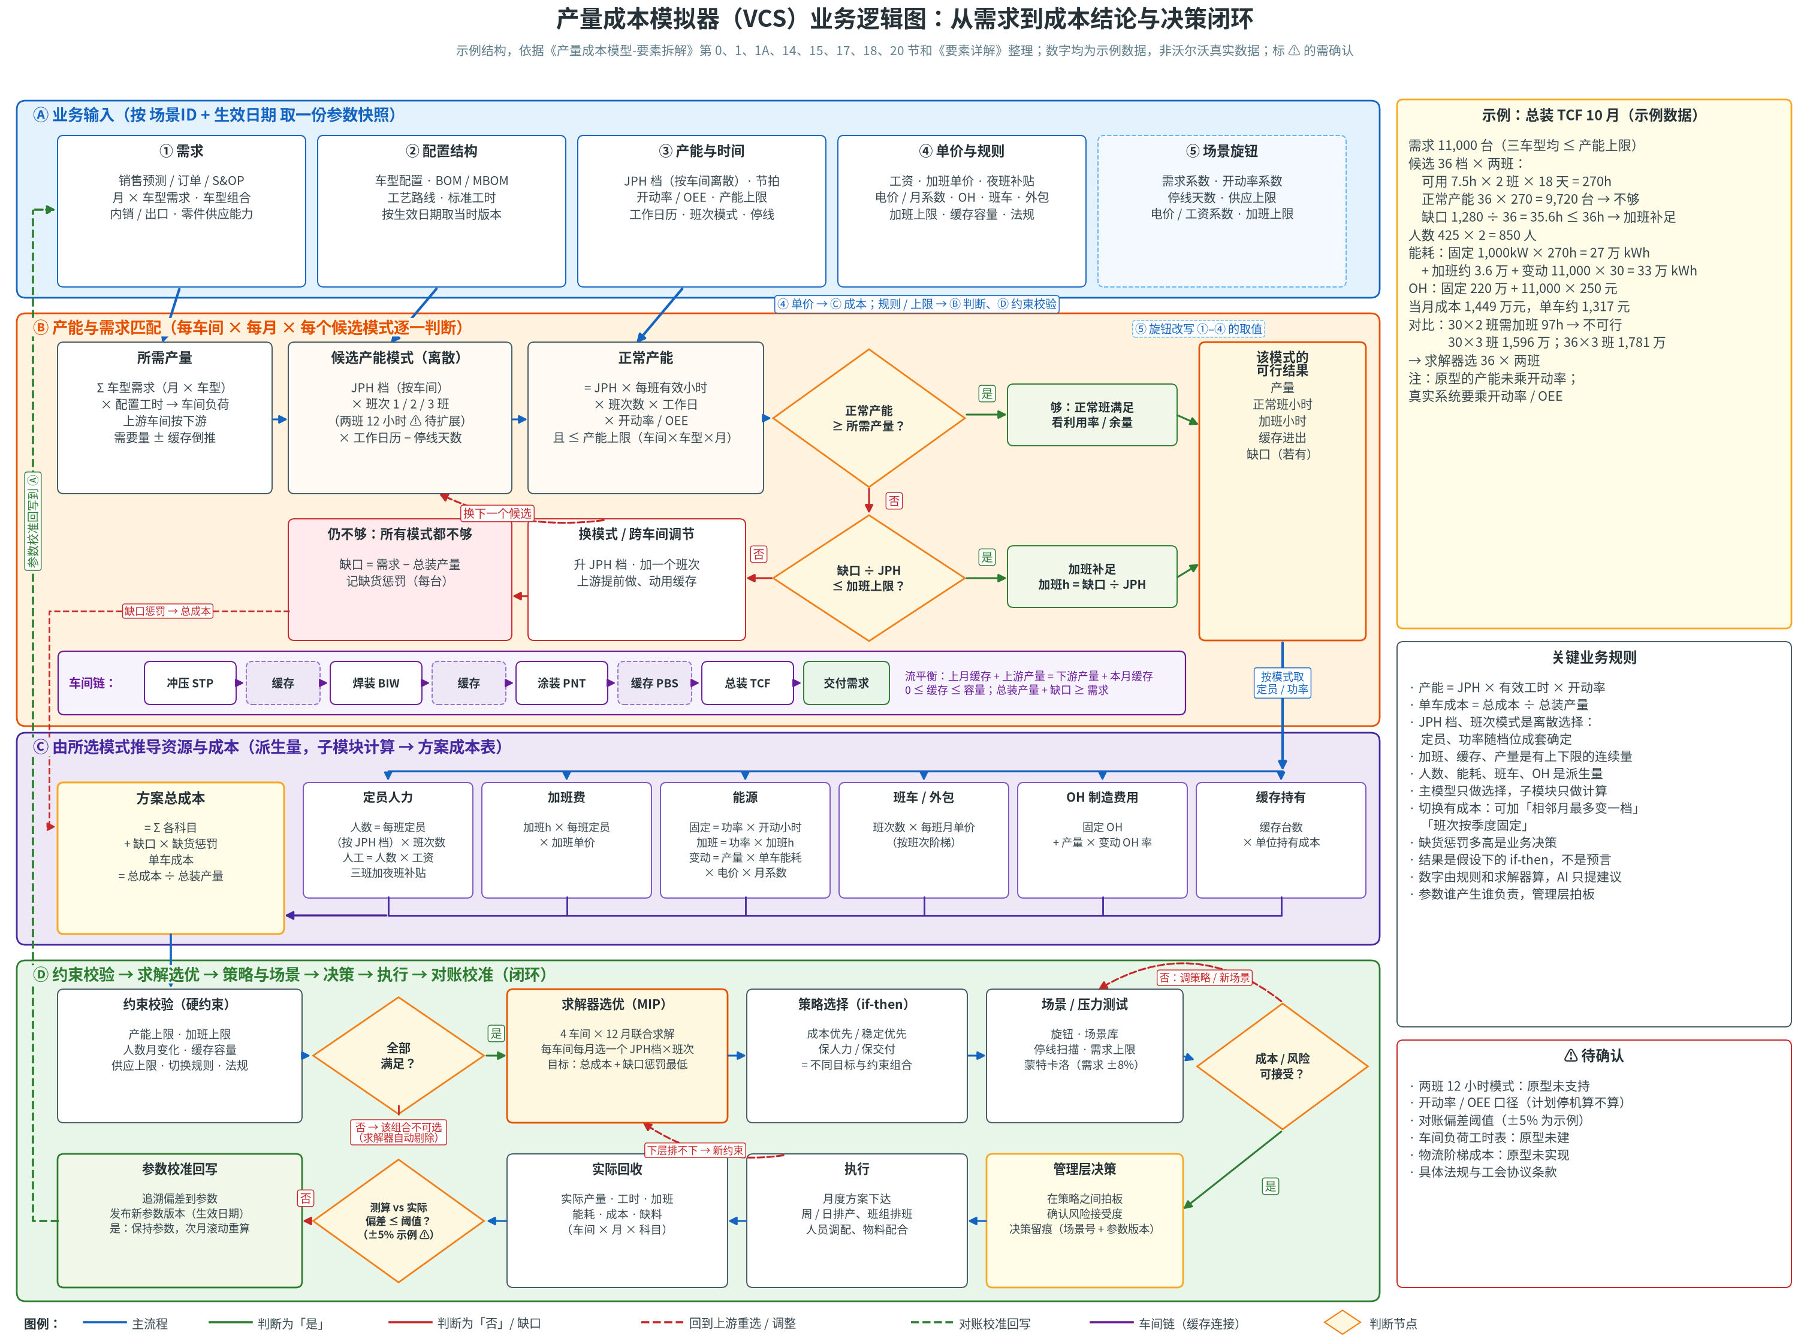
业务逻辑图
（图为上一版保留图，生成脚本 plot_business_logic.py 未随 v5 提供；图中右侧总装 10 月示例数字为旧口径〔1,449 万元 / 1,317 元〕，v4 口径见 0B.2 ⚠。）

0B.1 逻辑链逐步说明
步骤 | 做什么 | 关键规则 / 公式 | 对应章节
Ⓐ 业务输入 | 按「场景ID + 生效日期」取一份参数快照：① 需求（月 × 车型、车型组合、内销/出口、零件供应能力）；② 配置结构（BOM/MBOM、工艺路线、标准工时）；③ 产能与时间（JPH 档、开动率/OEE、产能上限、日历、班次模式、停线）；④ 单价与规则（工资、加班单价、夜班补贴、电价、OH、班车、外包、加班上限、缓存容量、法规）；⑤ 场景旋钮改写 ①–④ 的取值 | 一次测算只用同一版输入；BOM、工时、单价按测算月份取当时有效的版本 | 1、1A.1、14.2、18.1
Ⓑ-1 所需产量 | 把各车型需求汇总成每个车间每月的所需产量和负荷工时；上游车间按下游需要量，加减缓存倒推 | 车间负荷工时 = Σ 车型需求 × 单车工时（模拟器未建工时表 ⚠） | 1A.5
Ⓑ-2 候选产能模式 | 每个车间每月列出可选的「JPH 档 × 班次模式」，扣掉停线天数 | JPH 档按车间离散取值；班次 0/1/2/3 班（0 班 = 整月停线，只付停线固定，R3；两班 12 小时 ⚠ 待扩展） | 15.1、15.6
Ⓑ-3 正常产能 | 对每个候选模式算正常班产能，并检查产能上限 | 产能 = JPH × 每班有效小时 × 班次数 × (工作日 − 停线天数) × 有效产出系数 f（f = OEE × 出勤 × 爬坡 × 限产，基础包未配置时 = 1；手册 §1.9、§2.8）；产量 ≤ 产能上限（车间 × 车型 × 月） | 1A.2、要素详解第 7 节
Ⓑ-4 匹配判断 | 第一个判断：正常产能 ≥ 所需产量吗？是：正常班满足，看利用率和余量。否：第二个判断：人均加班（= 线体加班小时 ÷ 班次数）≤ 绝对上限 60 h ⚠ 吗？是：加班补足（≤ 36 h/人 为常规，36–60 h 为超限、有溢价，R4）。否：换模式（升 JPH 档、加一个班次），或者让上游提前做、动用缓存，然后回到 Ⓑ-2 换下一个候选。所有模式都不够时，先把交不了的车延期到下月（R2，延期成本 1,500 元/台·月 ⚠），年末仍交不了才记流失，按每台 3 万元惩罚 | 线体加班小时 = (所需产量 − 正常产能) ÷ (JPH × f)；常规 ≤ 36 × 班次数，超限 ≤ (60 − 36) × 班次数；上月积压 + 本月需求 = 本月交付 + 本月积压 | 1A.4、15.4
Ⓑ-5 车间链 | 冲压 → 焊装 → 涂装 → 总装，相邻车间用缓存连接，所以各车间可以各自选模式 | 上月缓存 + 上游产量 = 下游产量 + 本月缓存；Σ车型 缓存 ≤ 车间总量上限（R1）；交付按积压平衡（R2） | 1A.3
Ⓒ 资源与成本 | 选定模式后，定员和功率就成套确定了，各子模块按「车间 × 档 × 班 × 月」算出方案成本表 | 人数 = (每班直接定员 + 间接定员) × 班次数（R7）；人工 = 人数 × 工资 + 夜班补贴（两班、三班每天 1 个夜班 × 夜班班组人数 × 开工天数 × 30 元 ⚠，R6）；加班费 = 线体加班小时 × 一个班组人数 × (工资 ÷ 174 × 1.5)（R5）+ 超限小时 × 班组人数 × 30 元溢价（R4 ⚠）；能源 = [功率 × (开动小时 + 加班小时) + 产量 × 单车能耗] × 电价 × 月系数；班车/外包 = 班次数 × 每班月单价；OH = 固定 OH + 产量 × 变动 OH 率；缓存持有 = 缓存台数 × 单位持有成本 | 1A.5、14.2
Ⓒ 汇总 | 汇总成方案总成本和单车成本 | 运营成本 = Σ 各科目（含延期成本）；目标 = 运营成本 + 流失 × 惩罚；单车成本 = 运营成本 ÷ 总装产量（手册 §9.7） | 1A.2、17.3
Ⓓ-1 约束校验 | 检查硬约束：产能上限、加班上限、人数月变化、缓存容量、供应上限、切换规则（相邻月最多变一档、班次按季度固定）、法规。不满足的组合不可选，由求解器自动剔除 | 可选约束：util_cap、head_change、jph_step、shift_quarter、sup_* | 15.2、15.3、17.2、18.1
Ⓓ-2 求解选优 | 四个车间 × 12 个月一起求解：每个车间每月选一个「JPH 档 × 班次」，同时决定加班、缓存和产量 | 目标：总成本 + 缺口惩罚最低（MIP，PuLP + CBC/HiGHS） | 14.1、1A.4
Ⓓ-3 策略与场景 | 按成本优先、稳定优先、保人力、保交付分别求解；再跑场景库、停线扫描、需求上限、蒙特卡洛（需求 ±8%）；v5 增加极限搜索、加权策略扫描与帕累托推荐、预测分布下的风险概率与稳健方案（第 24–27 节） | 策略 = 不同目标和约束的组合；结果是假设下的 if-then，不是预言 | 17、18、24–27
Ⓓ-4 风险判断与决策 | 判断成本和风险能不能接受。不能接受就调整策略或提出新场景，回到 Ⓓ-3；能接受就由管理层在策略之间拍板，决策留痕（场景号 + 参数版本） | 流失惩罚和延期成本设多高、风险接受度，是业务决策；v5 输出一页管理层决策单（第 28 节） | 17.3、19、20.2、28
Ⓓ-5 执行 | 下达月度方案，做周、日排产和班组排班；下层排不下时，把问题变成新约束，回到求解器 | 月度方案 → 周度班组 → 日度人员 | 14.2、20.2
Ⓓ-6 实际回收与对账 | 收回实际产量、工时、加班、能耗、成本、缺料，与测算对比。偏差在阈值内就保持参数，次月滚动重算；超出阈值就追溯到参数，发布新参数版本，回写到 Ⓐ | 偏差阈值 ±5% 只是示例 ⚠ | 9.4、17.4、20.2

0B.2 用一个例子走一遍（总装 10 月，v4 口径，示例数据，详见 1A.2–1A.4）
（以下为 v4/v5 口径重算，计算脚本 elem_build/calc_tcf10.py 直接调用 v5/cost_functions.py；与 v5/output/plan_基准.csv 中 TCF,10 一行一致。）
- Ⓐ 输入：需求 11,000 台，三个车型都不超过总装产能上限；10 月 18 个工作日；基础包未配置 OEE/出勤/爬坡，有效产出系数 f = 1（手册 §2.8）。
- Ⓑ 匹配：候选 36 档 × 两班。可用小时 = 7.5 × 2 × 18 = 270 小时，正常产能 = 36 × 270 = 9,720 台，不够。差 1,280 台 ÷ 36 = 35.6 线体小时；两个班组分担，人均 17.8 小时，在 36 小时/人以内（R4），加班补足。换成 30 档 × 两班要 96.7 线体小时 = 人均 48.3 小时：v4 起不再不可行，而是「常规 72h + 超限 24.7h」，超限部分加 30 元/人·时溢价 ⚠。
- Ⓒ 成本：人数 425 × 2 = 850 人；人工 765 万 + 夜班补贴 425 人 × 1 个夜班 × 18 天 × 30 元 = 22.95 万（R6 ⚠）；加班费 35.6 × 425 × 77.59 元/时（= 9,000 ÷ 174 × 1.5，R5）≈ 117.2 万；能耗 = 固定 1,000 kW × 270 小时（27 万 kWh）+ 加班约 3.6 万 kWh + 变动 11,000 × 30 = 33 万 kWh；OH = 固定 220 万元 + 11,000 × 250 元。当月合计 1,475.9 万元，单车约 1,342 元。
- Ⓓ 选择：30 × 2（超限加班）1,535.2 万元，30 × 3 要 1,586.3 万元，24 × 3 要 1,608.0 万元，36 × 3 要 1,769.6 万元，所以求解器选 36 档 × 两班。这里只单独看总装 10 月；实际是四个车间、12 个月一起求解（含缓存、延期）。
- 注：基础包的产能没有乘 OEE（f = 1）；全成本包 plants/FULL_COST/ 配置了 OEE、出勤、爬坡后 f < 1，同样的需求需要更多加班（手册 §10.4 例：FULL_COST 总装 10 月 36×2 + 72.24 h）。

0B.3 四张图的分工
图 | 回答的问题 | 章节
总体架构图 | 系统分几层，各层放什么 | 0A
业务逻辑图 | 从需求到成本结论，按什么顺序判断和推导 | 0B
数据关联图 | 每个数字从哪张表来、用什么关联键 | 1A
业务架构图 | 每一步哪个部门负责、在哪里交接、谁拍板 | 20
v4 业务架构图 / v5 逻辑结构图 | 模拟器的输入表、模块、输出文件怎么对应到部门和决策；v5 决策层模块 | 22–29；《重要图表汇编 v5》
v5 决策图（安全边界、帕累托、风险分布、瀑布、决策单） | 能扛多少、推荐哪个、风险多大、贵在哪里、要拍板什么 | 24–28

0B.4 mermaid 版本
flowchart TB
subgraph A[Ⓐ 业务输入：场景ID + 生效日期 → 参数快照]
DEM[① 需求<br/>月×车型·组合·供应能力]
CFG[② 配置结构<br/>BOM/MBOM·工艺路线·工时]
CAPT[③ 产能与时间<br/>JPH档·开动率/OEE·产能上限<br/>日历·班次模式·停线]
PRICE[④ 单价与规则<br/>工资·加班·电价·OH·班车·外包<br/>加班上限·缓存容量·法规]
KNOB[⑤ 场景旋钮]
end
subgraph B[Ⓑ 产能与需求匹配：每车间×每月×每个候选模式]
REQ[所需产量<br/>Σ需求×工时→车间负荷<br/>上游按下游±缓存倒推]
MODE[候选模式<br/>JPH档×班次0/1/2/3<br/>0班=整月停线 R3 · 两班12h ⚠]
CAP[正常产能 = JPH×每班有效小时<br/>×班次数×工作日×开动率<br/>≤产能上限]
D1{正常产能<br/>≥ 所需产量?}
D2{人均加班<br/>≤ 60h绝对上限? R4}
OK1[正常班满足]
OT[加班补足<br/>加班h=缺口÷JPH]
ADJ[换模式：升档/加班次<br/>上游提前做·动用缓存]
SHORT[仍不够→延期到下月 R2<br/>年末仍缺→流失惩罚]
FEAS[该模式可行结果<br/>产量·加班·缓存·缺口]
CHAIN[车间链：冲压→缓存→焊装→缓存→涂装→PBS→总装<br/>上月缓存+上游产量=下游产量+本月缓存]
end
subgraph C[Ⓒ 资源与成本：子模块 → 方案成本表]
LAB[人力：(直接+间接)定员×班次数×工资<br/>两班/三班+夜班补贴 R6/R7]
OTC[加班费：线体加班h×班组人数×工资/174×1.5<br/>+超限溢价 R4/R5]
EN[能源：功率×开动/加班小时<br/>+产量×单车能耗，×电价]
BUS[班车/外包：班次数×单价]
OH[OH：固定+产量×变动率]
INV[缓存持有：台数×单位成本]
TOT[运营成本 = Σ科目(含延期成本)<br/>目标 = 运营成本 + 流失×惩罚<br/>单车 = 运营成本÷总装产量]
end
subgraph D[Ⓓ 选择、决策与闭环]
CONS[约束校验<br/>产能上限·加班上限·人数变化<br/>缓存容量·供应上限·切换·法规]
D3{全部满足?}
SOL[求解器选优 MIP<br/>4车间×12月联合<br/>总成本+缺口惩罚最低]
STRAT[策略：成本优先/稳定优先<br/>保人力/保交付]
SIM[场景/压力测试<br/>场景库·停线扫描·蒙特卡洛]
D4{成本/风险<br/>可接受?}
MGT[管理层决策·留痕]
EXE[执行：月度方案→周/日排班]
ACT[实际回收]
D5{测算vs实际<br/>偏差≤阈值? ±5%示例 ⚠}
CAL[参数校准回写<br/>新参数版本]
end
DEM & CFG --> REQ
CAPT --> MODE
KNOB -.改写.-> DEM & CAPT & PRICE
REQ --> MODE --> CAP --> D1
D1 -- 是 --> OK1 --> FEAS
D1 -- 否 --> D2
D2 -- 是 --> OT --> FEAS
D2 -- 否 --> ADJ
ADJ -. 换下一个候选 .-> MODE
ADJ -- 仍不够 --> SHORT
CHAIN --- FEAS
FEAS -- 按模式取定员/功率 --> LAB & OTC & EN & BUS & OH & INV
PRICE --> LAB & OTC & EN & BUS & OH & INV
LAB & OTC & EN & BUS & OH & INV --> TOT
SHORT -. 缺口惩罚 .-> TOT
TOT --> CONS --> D3
D3 -- 否：剔除该组合 --> MODE
D3 -- 是 --> SOL --> STRAT --> SIM --> D4
D4 -- 否：调策略/新场景 --> STRAT
D4 -- 是 --> MGT --> EXE --> ACT --> D5
EXE -. 下层排不下→新约束 .-> SOL
D5 -- 是：保持参数，次月滚动 --> A
D5 -- 否 --> CAL -. 回写 .-> A
⚠ 待确认：两班 12 小时模式模拟器未支持；加班绝对上限 60 h 与超限溢价、延期成本 1,500 元/台·月、夜班补贴 30 元（R4/R2/R6 暂定参数）；开动率/OEE 口径（计划停机算不算）；对账偏差阈值（±5% 是示例）；车间负荷工时表模拟器未建；具体法规与工会协议条款。物流阶梯已在全成本包用趟次加包车月费可选启用（logistics.csv，示例数据）。

1. 要素总览
层 | 要素 | 在模型里的角色
需求层 | 销量预测、订单、车型配置组合、市场（内销/出口）、交付期 | 驱动：要生产多少、生产什么
产品层 | 车型、配置、BOM/MBOM、工艺路线、标准工时、工程变更 | 决定每台车耗多少工时和物料
产能层 | 车间、产线、工位、设备、节拍、JPH、开动率、换型、缓存 | 决定能生产多少
时间层 | 工厂日历、班次方案、节假日、停线检修、加班规则 | 决定可用时间
资源层 | 直接人员、间接人员、外包、技能、能源、物料、物流 | 消耗的资源
成本层 | 工资、加班、班车、外包、能源单价、折旧、维修、制造费用分摊、物料价格、物流费、库存资金 | 资源换算成钱
约束层 | 产能上限、劳动法工时、供应商供货能力、物流能力、设备维保窗口、质量爬坡 | 方案必须满足的条件
质量与风险层 | 一次合格率、返修、爬坡曲线、设备故障率、缺料风险 | 修正有效产量和成本
场景与版本层 | 方案版本、假设参数、敏感性变量 | 支持模拟和对比
手册对照：各层要素对应手册：需求 §8；产品与工时 §5.1–5.3；产能 §2、§3；时间 §1；资源 §5–7；成本 §9；约束 §5.12、§7.2、§8.6；质量 §4；场景与版本 §11.5、附录 D。

1A. 数据如何结合计算（关联关系详解）
这一节回答「各要素的数据是怎么关联、怎么一起算出来的」。数字全部是模拟器的示例数据，与 v4/v5 基准解一致（v5/output/plan_基准.csv、cost_基准.csv），不是工厂实绩。

1A.1 数据关联图
从左到右分四层：① 输入主数据和参数 → ② 中间计算 → ③ 成本科目 → ④ 优化。红框文字是关联键（JOIN KEY）。绿色虚线表示求解器回到输入端，换一个「JPH档 × 班次数」组合重算整条链。
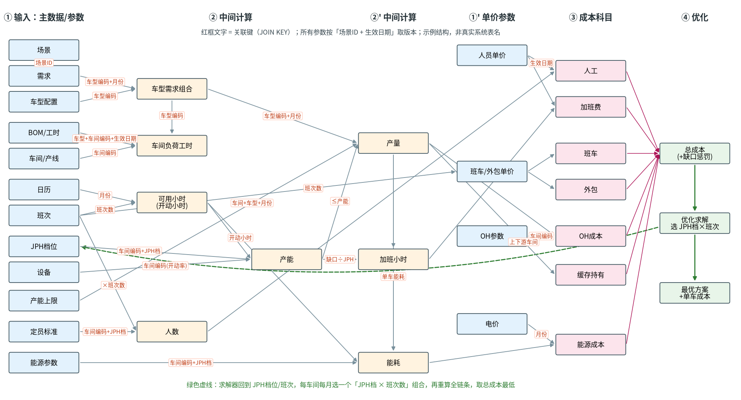
数据关联图
（图由 v5/plot_linkage.py 生成；本版重新生成，结构不变。）
mermaid 版本：
flowchart LR
subgraph IN[① 输入：主数据/参数]
SC[场景]
DEM[需求]
MOD[车型配置]
BOM[BOM/工时]
SHOP[车间/产线]
EQ[设备]
JPH[JPH档位]
STAFF[定员标准]
SHIFT[班次]
CAL[日历]
LIM[产能上限]
WAGE[人员单价]
ENP[能源参数/电价]
OHP[OH参数]
end
subgraph MID[② 中间计算]
MIX[车型需求组合]
LOAD[车间负荷工时]
HRS[可用小时/开动小时]
CAP[产能]
VOL[产量]
HEAD[人数]
OT[加班小时]
KWH[能耗]
end
subgraph COST[③ 成本科目]
LAB[人工]
OTC[加班费]
BUS[班车]
OUT[外包]
ENC[能源成本]
OHC[OH成本]
INV[缓存持有]
end
subgraph OPT[④ 优化]
TOT[总成本+缺口惩罚]
SOL[优化求解：选JPH档×班次]
RES[最优方案+单车成本]
end
SC -- 场景ID --> DEM
DEM -- 车型编码+月份 --> MIX
MOD -- 车型编码 --> MIX
MIX -- 车型编码 --> LOAD
BOM -- 车型+车间编码+生效日期 --> LOAD
SHOP -- 车间编码 --> LOAD
CAL -- 月份 --> HRS
SHIFT -- 班次数 --> HRS
JPH -- 车间编码+JPH档 --> CAP
EQ -- 车间编码 开动率 --> CAP
HRS --> CAP
MIX -- 车型编码+月份 --> VOL
LIM -- 车间+车型+月份 --> VOL
CAP -- 产量≤产能 --> VOL
STAFF -- 车间编码+JPH档 --> HEAD
SHIFT -- 班次数 --> HEAD
LOAD -. 校核 .-> HEAD
VOL --> OT
CAP -- 缺口÷JPH --> OT
ENP -- 车间编码+JPH档 --> KWH
HRS -- 开动小时 --> KWH
VOL -- 单车能耗 --> KWH
OT --> KWH
HEAD --> LAB
WAGE -- 生效日期 --> LAB
OT --> OTC
WAGE --> OTC
SHIFT -- 班次数 --> BUS
SHIFT -- 班次数 --> OUT
KWH --> ENC
ENP -- 电价 月份 --> ENC
OHP -- 车间编码 --> OHC
VOL --> OHC
VOL -- 上下游车间 --> INV
LAB & OTC & BUS & OUT & ENC & OHC & INV --> TOT
TOT --> SOL --> RES
SOL -. 换一个JPH档×班次组合 .-> JPH
关联键说明 - 车型编码：需求、车型配置、BOM、产能上限之间的关联键。 - 车间编码：BOM 工时、JPH档、定员、能源参数、OH、缓存、产能上限之间的关联键。 - 月份：需求、日历、产能上限、电价系数之间的关联键。 - JPH档：定员标准和能源功率都按「车间编码 + JPH档」取值，所以选了档位，就同时确定了产能、人数和功率。 - 班次数：决定有效小时、人数倍数、班车、外包和夜班补贴。 - 生效日期：BOM、工时、单价按测算月份取当时有效的版本。 - 场景ID：整套参数的快照编号，保证一次测算用的是同一版输入。
v4 新增的关联（图中未单独画出）： - 班次数 还决定夜班个数（shift_options.night_shifts，两班、三班各 1 个 ⚠）→ 夜班补贴（R6），以及线体加班常规上限 36 × 班次数（R4）。 - JPH档 还决定间接定员（indirect.csv，全成本包）→ 并入人工（R7）。 - 车型编码 + 月份 还连着积压：上月积压 + 本月需求 = 本月交付 + 本月积压 → 延期成本 / 年末流失（R2）。 - 车间编码 下的缓存上限按车间总量（R1）。
手册对照：关联键与主数据 §0.4、附录 D.1–D.4；参数版本与场景 §11.5、§11.13。

1A.2 计算链路实例：总装（TCF）10 月（v4 口径，示例数据）
基准解里，总装 10 月选的是 JPH 36 × 两班，线体加班 35.6 小时（人均 17.8 小时），产量 11,000 台（见 v5/output/plan_基准.csv 中 TCF,10 这一行）。下面一步一步说明这个结果是怎么算出来的。口径全部按 v4 规则（R1–R7，第 22 节），公式对应手册 §12 综合算例的写法。
手册对照：可用小时 §1.9；JPH 与产能 §2.4、§2.7；有效产出系数 f §2.8；定员与人数 §5.6、§5.8–5.9；加班 §5.12（线体小时 vs 员工小时 §5.12.2，单价 §5.12.3）；夜班补贴 §5.13；能源固定/变动 §6.2、§6.11；OH §9.3；单车成本口径 §9.7；方案比较 §12.4–12.6。
第 1 步：按关联键取数
取什么 | 文件（v5/data/） | 关联键 | 取到的值
需求 | demand.csv | month=10 + model | V446K 4,620；V451 3,630；V452 2,750
工作日 | calendar.csv | month=10 | 18 天
产能上限 | capacity_limit.csv | shop=TCF + model + month=10 | 6,000 / 4,800 / 4,200
JPH 档 | jph_options.csv | shop=TCF | 24 档 300 人/班、700 kW；30 档 360 人/班、850 kW；36 档 425 人/班、1,000 kW
班次 | shift_options.csv | shifts=2 | 每班 7.5 小时，班车 6 万/班/月，外包 8 万/班/月，夜班个数 night_shifts = 1（R6）
车间参数 | shop_params.csv | shop=TCF | 单车能耗 30 kWh，固定 OH 220 万/月，变动 OH 250 元/台，常规加班上限 36 小时/人·月，停线固定 30 万/月 ⚠（0 班时用，R3）
全局参数 | global_params.csv | — | 工资 9,000 元/人/月；标准月工时 174 h；加班倍数 1.5 ⚠；电价 0.75 元/kWh；夜班补贴 30 元/人/夜班 ⚠；加班绝对上限 60 h/人·月 ⚠；超限溢价 30 元/人·时 ⚠；延期成本 1,500 元/台·月 ⚠；流失惩罚 3 万元/台
第 2 步：车型组合和上限检查 - 10 月需求 = 4,620 + 3,630 + 2,750 = 11,000 台（示例数据里 10 月季节系数 1.10）。 - 车型组合：V446K 42%、V451 33%、V452 25%。 - 每个车型都不超过总装上限（4,620 ≤ 6,000，3,630 ≤ 4,800，2,750 ≤ 4,200），通过。
第 3 步：可用小时和正常产能（cost_functions.py:hours、capacity） - 可用小时 = 7.5 小时 × 2 班 × (18 − 0 停线天数) = 270 小时。 - 正常产能 = JPH 36 × 270 × f（= 1）= 9,720 台。
第 4 步：加班（model_builder.py:127–128 加班上限；cost_functions.py:ot_units） - 差额 = 11,000 − 9,720 = 1,280 台。 - 线体加班小时 = 1,280 ÷ (36 × f) = 35.6 小时。 - 人均加班 = 35.6 ÷ 2 班 = 17.8 小时/人（R4：每个班组都能加班，线体常规上限 = 36 × 班次数 = 72 小时）。 - 含加班的产能 = 9,720 + 36 × 35.6 ≈ 11,000 台，利用率 100%。
第 5 步：人数（cost_functions.py:labor_breakdown） - 人数 = (每班直接定员 425 + 间接定员 0) × 2 班 = 850 人。基础包没有 indirect.csv，间接定员 = 0；全成本包里间接人员按 R7 一并计入「人工」。
第 6 步：能耗（cost_functions.py:energy_fixed、var_parts） - 固定能耗（开动即耗）= 1,000 kW × 270 小时 = 270,000 kWh。 - 加班能耗 = 1,000 kW × 35.6 小时 ≈ 35,556 kWh。 - 变动能耗 = 11,000 台 × 30 kWh = 330,000 kWh。
第 7 步：各成本科目
科目 | 公式（v4 口径） | 金额（元） | 规则
人工（直接） | 850 人 × 9,000 | 7,650,000 | —
人工（夜班补贴） | 425 人 × 1 个夜班 × 18 天 × 30 元 | 229,500 | R6 ⚠
加班费 | 35.6 h × 425 人 × (9,000 ÷ 174 × 1.5 = 77.59 元/h) | 1,172,414 | R4、R5
超限加班溢价 | 0（人均 17.8 h < 36 h） | 0 | R4
班车 | 2 班 × 60,000 | 120,000 | —
外包 | 2 班 × 80,000 | 160,000 | —
能源（固定） | 270,000 kWh × 0.75 | 202,500 | —
能源（加班） | 35,556 kWh × 0.75 | 26,667 | —
能源（变动） | 330,000 kWh × 0.75 | 247,500 | —
OH 固定 | 220 万 | 2,200,000 | —
OH 变动 | 11,000 × 250 | 2,750,000 | —
合计 |  | 14,758,580
单车（总装 10 月，模型科目） | 14,758,580 ÷ 11,000 | 约 1,342
与旧版（14,490,000 元 / 1,317 元）相比多了约 26.9 万元：夜班补贴 +22.95 万（R6，两班倒原来不付）、加班单价 75 → 77.59 元/h +3.9 万（R5）。
注：这里只算总装一个车间一个月；全年、四个车间的运营成本见基准结果（43,433 万元，单车 3,619 元，第 10 节）。年度报表里人工、加班、能源变动等科目按 report.py:ACCOUNT_MAP 归并（手册 §10.5）。

1A.3 四个车间怎么通过缓存连起来
手册对照：缓存 §7.2；WBS/PBS/冲压件库 §7.3；流平衡 §7.5；持有成本 §7.12；滑橇/吊具约束 §7.13；串联产线与缓冲 §3.12。
- 车间顺序：冲压 STP → 焊装 BIW → 涂装 PNT → 总装 TCF。
- 每个车型、每个月，每对相邻车间满足流平衡（model_builder.py 流平衡段）：
- 上月缓存 + 上游本月产量 = 下游本月产量 + 本月缓存，且 0 ≤ 缓存。
- R1（已实现）：缓存上限按车间总量算，Σ车型 缓存 ≤ buffer_cap（model_builder.py:191，约束名 buf_{车间}_{月}）；有滑橇/吊具表时取 min(台数上限, 载具数)（cost_functions.py:buffer_cap，手册 §7.13）。示例数据：冲压件库 6,000 台、白车身库 WBS 1,500 台、涂装车身库 PBS 800 台。
- 关联键：车型编码 + 月份 + 上下游车间编码。缓存持有成本 = 缓存台数 × hold_cost_per_unit_month。
- 10 月：焊装、涂装、总装都是 36 档两班 + 35.6 线体小时加班，各做 11,000 台；冲压 40 档两班 + 20.8 小时加班做 11,630 台，多出的 630 台进冲压件库，供 11 月使用。
- 11–12 月（缓存起作用的例子）：11 月焊装 36×2 不加班做 11,880 台，涂装 36×2 做 11,800 台，总装 30×2 + 36.7 线体小时做 11,000 台，多出的 800 台进 PBS（正好到 800 台总量上限，这就是 R1 起作用的地方）；12 月涂装降回 30 档、只做 10,200 台，总装仍做 11,000 台，差额由 PBS 补上。所以车间之间可以各选各的 JPH 和班次。
- 全年平均缓存约 268 台，缓存持有 116 万元（v5/output/scenario_summary.csv、cost_基准.csv）。

1A.4 优化器怎么在备选方案中选（总装 10 月，v4 口径，示例数据）
手册对照：「加班补一点」vs「多开一班」§5.12.4；方案枚举 §12.4；MIP 选择 §11.1；阶梯成本 §9.1。
总装没有下游缓存。v4 起，10 月交付不足的部分可以延期到下月（R2，1,500 元/台·月 ⚠），年末仍未交付才记流失（3 万元/台）。在这个月份里，延期并不比加班便宜多少，而且 11–12 月也是旺季，所以基准解仍然在 10 月做满 11,000 台。下表对总装 10 月逐个试「JPH档 × 班次数」（按做满 11,000 台计算；elem_build/calc_tcf10.py）：
方案 | 正常产能 | 线体加班 / 人均加班 | 可行？ | 当月成本（元） | 单车（元）
24 × 1 / 2 班 | 3,240 / 6,480 | 323 / 188 h；人均 323 / 94 h | 否（人均 > 60 h 绝对上限 ⚠） | — | —
30 × 1 班 | 4,050 | 232 h；人均 232 h | 否 | — | —
36 × 1 班 | 4,860 | 171 h；人均 171 h | 否 | — | —
36 × 2 班（选中） | 9,720 | 35.6 h；人均 17.8 h | 是（常规） | 14,758,580 | 1,342
30 × 2 班 | 8,100 | 96.7 h；人均 48.3 h（超限 24.7 线体 h） | 是（v4 新增：超限加班，R4） | 15,352,050 | 1,396
30 × 3 班 | 11,340（每班 7 小时） | 0 | 是 | 15,862,875 | 1,442
24 × 3 班 | 9,072 | 80.3 h；人均 26.8 h | 是 | 16,079,953 | 1,462
36 × 3 班 | 13,608 | 0 | 是 | 17,695,500 | 1,609
为什么 36 × 2 班胜出： - 30 × 2 班（v4 新增可行方案）：人少 130 人，人工和夜班补贴省约 120 万；但要多加 61 线体小时，其中 24.7 小时超过 36h/人，加班费 + 超限溢价 + 加班能耗合计约 303 万，比 36 × 2 的 120 万多约 183 万，抵掉省下的人工后净贵约 59 万。超限溢价（30 元/人·时 ⚠）和绝对上限（60 h ⚠）定多少会直接影响这个比较。 - 30 × 3 班：人数从 850 涨到 1,080，工资多 207 万；多一个班的班车和外包约 23 万、固定能耗多约 4 万；夜班补贴因为三班也只有 1 个夜班（night_shifts = 1 ⚠）且 30 档夜班班组只有 360 人，反而少 3.5 万。合计多约 230 万，远超 36 × 2 班的加班成本约 120 万（含加班能耗），所以贵约 110 万。 - 36 × 3 班：产能过剩 2,600 多台，三个班的人工全要付，贵约 294 万。 - 人均超过 60 h 的方案在 v4 里不可行；如果硬要少开班，只能把缺的车延期到下月（1,500 元/台·月 ⚠）或最终流失（3 万元/台）。
实际求解时，四个车间、十二个月是一起算的（还要考虑缓存、上游方案和延期），上表只是把总装 10 月单独拿出来，说明求解器比较的是什么。

1A.5 中间量一览
中间量 | 公式（v4/v5 口径） | 输入（表.字段） | 关联键 | 手册 § | 代码（v5）
车型需求组合 | 各车型需求；比例 = 车型需求 ÷ 月总需求 | demand.demand | 场景ID、月份、车型编码 | §8.1、§2.13 | data_loader.py:load
车间负荷工时 | Σ 车型需求 × 单车工时（车间） | 需求、BOM/工时表（模拟器未建 ⚠） | 车型编码、车间编码、生效日期 | §5.3、§2.15 | —
可用小时（开动小时） | 每班有效小时 × 班次数 × (工作日 − 停线天数) − 换型小时 | shift_options.eff_hours_per_shift、calendar.workdays、旋钮 down | 班次数、月份、车间 | §1.4、§1.8、§1.9 | cost_functions.py:hours
有效产出系数 f | OEE × 出勤 × 爬坡 × 限产（× FTT，未启用返修区时）；未配置 = 1 | oee.csv、attendance.csv、ramp.csv、avail.csv | 车间、月份 | §2.8、§3.1 | cost_functions.py:output_factor
正常产能 | JPH × 可用小时 × f | jph_options.jph | 车间编码、JPH档、班次数、月份 | §2.7 | cost_functions.py:capacity
产量 | ≤ 正常产能 + JPH × f × 线体加班小时；≤ 产能上限；流平衡（缓存） | capacity_limit.cap | 车间编码、车型编码、月份 | §2.7、§7.5 | model_builder.py cap_*
线体加班小时 | 常规 ot ≤ 36 × 班次数；超限 otx ≤ (60 − 36) × 班次数（R4） | shop_params.ot_max_hours_month、global.ot_hard_cap_per_head_month | 车间编码、JPH档、月份 | §5.12.1–5.12.2 | model_builder.py:127–128
人均加班 | 线体加班小时 ÷ 班次数 | — | 车间、月份 | §5.12.2 | report.py:extract（ot_per_head）
人数 | (每班直接定员 + 每班间接定员) × 班次数（R7） | jph_options.heads_per_shift、indirect.csv | 车间编码、JPH档、班次数 | §5.6、§5.8–5.9 | cost_functions.py:labor_breakdown、indirect_heads
能耗 | 功率 × (开动小时 + 线体加班小时) + 产量 × 单车能耗 | jph_options.run_kw、shop_params.kwh_per_unit | 车间编码、JPH档、月份 | §6.1–6.2 | cost_functions.py:energy_fixed、var_parts
人工 | 人数 × 工资 + 夜班补贴 + 福利社保（burden − 1） | global.wage_per_head_month、burden_rate | 生效日期、班次数 | §5.16、§5.20 | cost_functions.py:labor_breakdown
夜班补贴 | 夜班班组人数（直接+间接）× 夜班个数 × 开工天数 × 元/人/夜班（R6） | shift_options.night_shifts、global.night_allowance_per_head_night | 班次数、月份 | §5.13 | cost_functions.py:98–105
加班单价 | 工资 ÷ 标准月工时 × 倍数（R5）= 9,000 ÷ 174 × 1.5 ≈ 77.6 元/h | global.std_hours_month、ot_multiplier | 生效日期 | §5.12.3 | cost_functions.py:ot_rate
加班费 | (ot + otx) × 班组人数 × 加班单价 × burden + otx × 班组人数 × 超限溢价 | global.ot_excess_premium_per_head_hour | 车间编码、JPH档 | §5.12.3 | cost_functions.py:ot_labor_cost
班车 | 班次数 × 每班月单价 | shift_options.bus_cost_per_shift_month | 班次数 | §5.15、§9.1 | cost_functions.py:bus
外包 | 班次数 × 每班月单价 | shift_options.outsourcing_per_shift_month | 班次数 | §5.15 | cost_functions.py:outsourcing
停线固定 | 0 班时只计 idle_fixed_month（R3） | shop_params.idle_fixed_month | 车间、月份 | §1.8、§6.9 | cost_functions.py:fixed_breakdown
能源成本 | 能耗 × 电价 × 月度系数 | global.elec_price、elec_month_factor | 月份 | §6.4、§6.11 | cost_functions.py:price
OH 成本 | 固定 OH + 产量 × 变动 OH 率 | shop_params.oh_fixed_month、oh_var_per_unit | 车间编码 | §9.3 | cost_functions.py:var_parts
缓存 | 上月缓存 + 上游产量 − 下游产量；Σ车型 ≤ 车间总量上限（R1） | shop_params.buffer_cap | 车型编码、月份、上下游车间编码 | §7.2、§7.5 | model_builder.py:191
缓存持有 | 缓存台数 × 单位持有成本 | shop_params.hold_cost_per_unit_month | 车间编码 | §7.12 | model_builder.py 科目段
积压（延期） | 上月积压 + 本月需求 = 本月交付 + 本月积压（R2） | global.backlog_cost_per_unit_month | 车型编码、月份 | §8.6 | model_builder.py:160
流失 | 年末（最后一个月）积压 = 流失；其余月 = 0 | global.shortage_penalty | 车型编码 | §8.6、§9.9 | model_builder.py:161–162
运营成本 / 单车成本 | Σ 各科目（含延期成本，不含流失惩罚）；÷ 总装产量 | 以上全部 | 场景ID | §9.7、§10.3 | report.py:kpis
目标函数 | 运营成本 + 流失 × 惩罚（v5 可再加权重项，第 25 节） | 以上全部 + 权重 | 场景ID | §11.1、§11.11 | model_builder.py:49–117、215–235

2. 逐项拆解

2.1 需求与销量
- 输入：月度/周度销量预测、确认订单、车型和配置比例、内销与出口比例、交付期和季节性波动。
- 为什么重要：需求是驱动变量，决定总量和车型组合；车型组合又会改变瓶颈。
- 建模要点：
  - 需求分「确定订单」和「预测」两部分，模拟时预测部分可上下浮动（比如 ±10%）。
  - 出口车可能有专属配置和发运节奏，会影响排产平顺性。
- 数据来源：销售计划（S&OP）、订单系统。
- 关联：需求 × 车型组合 → 各车间的负荷。
v4/v5 口径与手册对照
手册对照：S&OP §8.1；MPS §8.2；预测误差 §8.10；延期/欠交 §8.6；交付准时率 §8.7。
- 模拟器输入：v5/data/demand.csv（月 × 车型）；场景旋钮 demand_all / demand_month / demand_model / demand_cell（第 18.1 节）。
- v4（R2）：交不了的需求可以延期到下月，年末仍未交付才算流失；所以「需求满足」从硬约束变成「积压平衡 + 延期成本 + 流失惩罚」。
- v5：需求不再只是一个数，forecast.py 从历史学出每车型每月的 P10/P50/P90，并抽样做风险评估（第 26–27 节）。示例历史全年 P50 比计划高 1.7%。

2.2 车型与配置
- 输入：车型（如 V446K、V451、V452）、平台、配置选项（动力、天窗、内饰等）、组合比例。
- 作用：
  - 不同配置在各工位的工时不同，复杂配置会拉长瓶颈工位的节拍。
  - 决定 BOM，进而决定物料成本和物流。
  - 混线生产时，车型切换会带来换型时间和排序约束。
- 建模要点：
  - 用「配置 → 工时增量」的方式建模：基础车型工时 + 选装件工时。
  - 定义车型组合系数：组合越复杂，有效 JPH 越低。
  - 排序约束：比如同一种高工时配置不能连续超过 N 台（间隔规则）。
- 数据来源：产品配置库、PLM、订单。
v4/v5 口径与手册对照
手册对照：混线生产与车型工时差异 §2.13；排产顺序 §8.12；颜色批量与换色 §2.12.3。
- 模拟器：月模型按车型做流平衡和产能上限；车型工时等级 / 颜色在可选表 models.csv、color_batch.csv（全成本包），周序列见 weekly.py。
- 「车型组合系数」在模拟器里没有单独参数，体现在 capacity_limit.csv（车间 × 车型 × 月上限）和有效产出系数 f 中 ⚠。

2.3 BOM / MBOM 与工艺路线
- 输入：零件清单、用量、工艺路线（经过哪些车间和工位）、每道工序的标准工时、工程变更（失效/生效日期）。
- 作用：
  - 标准工时决定人力需求和节拍。
  - 物料清单决定物料成本，以及对供应商和物流的需求。
  - 工程变更会改变工时和成本，要按生效日期切换。
- 建模要点：
  - 单车标准工时 = Σ(工序工时)，按车间汇总。
  - 用生效日期管理版本，模拟某个月时用当月有效的 BOM。（和你做过的 MBOM 变更核对是同一个问题。）
- 数据来源：PLM、MES、工艺部门。
v4/v5 口径与手册对照
手册对照：标准工时 §5.1；单车工时三层口径（标准 / 计划 / 实际 HPV）§5.3–5.4；MRP §8.3；作业成本法 §9.4。
- 模拟器尚未建工时表（「车间负荷工时」⚠），定员直接按 JPH 档给出（jph_options.csv:heads_per_shift）；工时表是从「档位定员」走向「工时推定员」的下一步（手册 §5.6）。
- 物料成本只做口径（mat_cost.csv、part_price.csv），不进目标函数（cost_functions.py:var_cost_per_unit 注释）。

2.4 车间、产线与设备
- 输入：
  - 车间：冲压、焊装、涂装、总装（截图里是 Stamping、BIW、Paint、TCF）。
  - 设备：设计节拍、产能上限、开动率（或 OEE，设备综合效率）、故障率、换型时间、维保计划、可兼容车型。
  - 缓存：车间之间的缓冲区容量（比如涂装前后的车身缓存）。
- 作用：决定每个车间最多能做多少，以及哪个车间是瓶颈。
- 建模要点：
  - 车间有效产能 = 设计 JPH × OEE × 可用时间。
  - 冲压是批量生产，看批次和换模时间；焊装、涂装、总装是流水线，看节拍。
  - 不同车型能否在同一条线生产，要用「车型 × 产线」兼容矩阵表示。
  - 截图里的「产能限制配置」就是各车间、各车型组合每月的产能上限表。
- 数据来源：MES、设备管理系统、工艺规划。
v4/v5 口径与手册对照
手册对照：产能层级 §2.7；各车间特点 §2.12；OEE §3.1–3.4；串联产线与缓冲 §3.12；WBS/PBS §7.3；滑橇 §7.13。
- 「车间有效产能 = 设计 JPH × OEE × 可用时间」在模拟器中写成 capacity = JPH × 开动小时 × f，f = 限产 × OEE × 出勤 × 爬坡（× FTT）（cost_functions.py:output_factor）；基础包 f = 1，全成本包配置了 OEE、出勤等。
- 缓存上限按车间总量（R1）：冲压件库 6,000、WBS 1,500、PBS 800 台（示例）。
- v5 极限搜索：各车间旺季最多可停线天数 STP ≥ 18、BIW 13.9、PNT 14.4、TCF 13.1 天；全年有效产能最多下降 STP 65.9%、BIW 53.1%、PNT 51.0%、TCF 48.9%（第 24 节）。

2.5 JPH（每小时产量）
- 定义：一条线每小时下线的车数。
- 原理： $$JPH_{设计} = $$ $$JPH_{有效} = JPH_{设计} OEE 车型组合系数$$
- 决定因素：瓶颈工位节拍、设备能力、人员配置、车型组合、质量（返修占用的能力）。
- 建模要点：
  - JPH 是决策变量，不是固定值。通常有几档可选（比如 20、25、30），每一档对应一套人员和设备配置。
  - 全厂 JPH 由最慢的车间决定，车间之间的差异靠缓存吸收。
  - 新车型导入时有爬坡曲线，JPH 逐步提高。
- 关联：JPH × 有效工作小时 = 产量；JPH 决定每班定员。
v4/v5 口径与手册对照
手册对照：客户节拍 §2.1；周期时间 §2.2；瓶颈 / 设计 / 实际节拍 §2.3；JPH §2.4；有效产出系数 §2.8；所需 JPH 反推 §2.15。
- 手册把「JPH_有效 = JPH_设计 × OEE × 车型组合系数」拆成两部分：档位 JPH（离散决策）× 有效产出系数 f（参数），避免把 OEE 重复乘两次（手册 §2.8 常见误区）。
- 模拟器：每车间 3 档（冲压 30/40/50，其余 24/30/36，示例）；JPH 档同时决定定员、运行功率和产能（jph_options.csv）。

2.6 时间：日历与班次
- 输入：工作日、节假日、班次方案（一班、两班、三班）、每班时长、休息时间、计划停线（检修、盘点）、加班规则。
- 作用：决定可用时间；班次方案是成本的主要杠杆。
- 建模要点： $$月产量 = JPH_{有效} 每班有效小时 班次数 工作天数 + 加班产量$$
  - 加班有上限：劳动法规定每月加班不超过 36 小时 ⚠（以当地执行口径为准）。
  - 周末加班和平日加班的单价不同。
- 数据来源：生产计划、人事。
v4/v5 口径与手册对照
手册对照：时间瀑布 §1.0；计划工作时间 §1.2；班次制度 §1.3；净可用时间 §1.4；节假日与周末加班 §1.7；停线与整月停线 §1.8；月开动小时 §1.9；加班法规与线体 / 员工小时 §5.12.1–5.12.2。
- 月开动小时 = 每班有效小时 × 班次数 × (工作日 − 停线天数) − 换型小时（cost_functions.py:hours）。
- R4（已实现）：加班 36 小时/月按员工计，可突破：线体常规加班 ≤ 36 × 班次数，超限 ≤ (60 − 36) × 班次数，人均 = 线体小时 ÷ 班次数；超限部分加 30 元/人·时溢价 ⚠。上文「每月加班不超过 36 小时」是法规口径，模型按业务确认的「可突破、有上限 60 h ⚠」执行。
- R3（已实现）：班次可以是 0（整月停线），只付停线固定 30 万/车间·月 ⚠。
- 周末加班（2 倍）、法定节假日（3 倍）目前未区分，统一按 1.5 倍 ⚠（手册 §1.7）。
- v5.1：班次时刻可调（data/shift_times.csv：早 8–16、中 16–24、夜 0–8，加班放在休息日 8–16 ⚠），决定每个班落在哪个电价时段；周末加班倍数在按天排产层按 2.0 计（daily_config.json ⚠），月度模型仍为 1.5 ⚠。

2.7 人力
- 分类：
  - 直接人员：线上操作工，和 JPH、班次直接相关。
  - 间接人员：班组长、质量、维修、物流、计划，部分和班次相关。
  - 外包或劳务派遣：弹性部分。
- 输入：定员标准、技能矩阵（谁能上哪些工位）、出勤率、工资、加班单价、夜班补贴、招聘和培训周期。
- 原理： $$直接人数 班次数 出勤率$$
- 成本：
  - 工资 = 人数 × 月薪
  - 加班费 = 加班小时 × 加班单价
  - 班车 = 班次数 × 线路数 × 单价（截图里单独有一个「班车测算」）
  - 外包 = 外包人数或工作量 × 合同单价
- 建模要点：
  - 人员调整有提前期：招人和培训要 1–3 个月 ⚠，不能当月说加就加。
  - 人员不是完全可变的，短期内正式员工成本基本固定。
- 数据来源：人事、财务、工业工程（IE）。
v4/v5 口径与手册对照
手册对照：定员公式 §5.6；直接 / 间接人工 §5.8；间接归人工（R7）§5.9；浮动工 §5.10；出勤率 §5.11；加班 §5.12；夜班补贴 §5.13；外包 §5.15；福利社保系数 §5.16；招聘提前期 §5.18；人工成本汇总 §5.20。
- 人数 = (每班直接定员 + 每班间接定员) × 班次数；人工 = 人数 × 工资 × burden + 夜班补贴（cost_functions.py:labor_breakdown）。
- R5：加班单价 = 工资 ÷ 标准月工时 × 倍数 = 9,000 ÷ 174 × 1.5 ≈ 77.6 元/h（旧版固定 75 元）；工资场景自动联动。
- 加班费口径（手册 §5.12.3）：加班费 = 线体加班小时 × 一个班组人数（直接 + 间接）× 加班单价 × burden + 超限小时 × 班组人数 × 溢价。上文「加班费 = 加班小时 × 加班单价」是员工口径，两者通过「线体小时 × 班组人数 = 员工小时合计」换算。
- R6：两班倒、三班倒都有夜班补贴：夜班班组人数 × 每天夜班个数（1 ⚠）× 开工天数 × 30 元 ⚠。
- R7：间接人员（班组长、质量、维修、物流）按 JPH 档取每班定员，并入「人工」科目（cost_functions.py:120）。
- 人员调整提前期：模拟器用 head_change（人数月变化上限）和 head_up / head_dn 近似；v5 用「稳定」权重惩罚人数变化（3,000 元/人次 ⚠，第 25 节）。

2.8 能源
- 类型：电、天然气（涂装烘房）、压缩空气、水、蒸汽。
- 原理： $$能耗 = Σ(设备开动小时 待机/基础功率) + 产量 单车变动能耗$$
  - 固定部分：设备开着就耗能，比如涂装烘房、空调、照明。班次越多，固定能耗越高。
  - 变动部分：和产量成正比，比如焊接、喷涂。
- 输入：设备功率、单车能耗、峰谷电价、天然气单价、开停机能耗（烘房升温）。
- 建模要点：
  - 峰谷电价会影响班次选择：夜班电价便宜，但人工贵。
  - 停线再开有升温能耗，所以「连续生产」比「开开停停」省。
- 数据来源：能源计量系统、财务。
v4/v5 口径与手册对照
手册对照：单车能耗 §6.1；固定 / 变动能耗 §6.2；回归校准 §6.3；峰谷电价 §6.4；需量电费 §6.5；天然气 §6.7；压缩空气 §6.8；空转 / 停线能耗 §6.9；碳排放 §6.10；能源成本汇总 §6.11。
- v5.1 已实现（v5.1/energy.py；参数全部在 CSV/JSON，⚠ 暂定，示例数据）：
  - 分时电价：tou_periods.csv + tou_price.csv，按浙发改价格〔2026〕112号：春秋季高峰 16–23、低谷 0–7 和 11–14，其余为平段；夏冬季另有 18–22 尖峰。tou_version=2024 切回〔2024〕21号做回测。电价 = k 班所含小时的平均价（cost_functions.price(d,t,k)）：10 月 110kV 早班 0.474、中班 0.935、夜班 0.332 元/kWh；加班按休息日 8–16 计价（0.474）。
  - 运行电 = 运行功率 × 有效开动小时 × 班次电价；待机电 = 待机功率（涂装为运行的 30% ⚠）× 班内空档、夜间、周末小时 × 该时段电价。
  - 天然气 = 运行气 450 m³/h × 开动小时 + 单车吸热 4 m³/台 + 保温气（运行气的 40% ⚠）× 3.6 元/m³ ⚠。
  - 启停炉：一次启炉约 5,214 元（2 h，4,500 kWh + 900 m³，只含烘房和喷房；电泳槽周末保温不停热 ⚠）。保温约 1,327 元/h，停炉约 344 元/h，临界间隔约 5.3 h，周末自动选停炉（weekend_policy=auto），夜间默认保温（night_policy=hold ⚠）。
  - 需量电费 = 同时率 0.85 × 运行功率 × 40.8 元/kW·月 ⚠，按开线车间合计。
  - 单车电耗按所选班次的电价计（模型里按班次拆分产量，线性、无大 M）。
- 关闭分时（energy_config.json: tou_enabled=false）即回到 v5 单一电价口径。
- 原文「停线再开有升温能耗，所以连续生产比开开停停省」需要修正：按 v5.1 示例参数，周末 48 h 停炉比保温省；10,000 台/月时连续三班比两班 + 周末停炉每月贵约 230 万元（主要是人工），见第 30 节。
- 碳：全成本包可启用 co2_per_unit、碳配额与碳价（同 v5）。

2.9 制造费用（OH）与固定成本
- 内容：设备折旧、维修备件、辅料、厂房、管理人员、IT 等。
- 作用：固定成本被产量摊薄，产量越高单车越低。
- 建模要点：区分固定和变动部分；维修费可以和设备开动小时挂钩。
- 数据来源：财务、成本中心。
v4/v5 口径与手册对照
手册对照：变动 / 固定 / 半变动 / 阶梯成本 §9.1；制造费用分摊 §9.3；ABC §9.4；折旧 §9.6；弹性预算 §9.15。
- 模拟器：OH = 固定 OH（常数，每车间每月）+ 产量 × 变动 OH 率；折旧可用 asset.csv（用时须从 OH 扣除折旧避免重复）；模具摊销只计求解月份。
- 班次是阶梯式固定成本（班车、外包、人工按班次跳），所以单车成本在开班临界点会跳（手册 §9.1、§9.10）。

2.10 物料、供应与物流
- 输入：零件价格、供应商产能和交期、入厂物流方式（JIT、JIS、仓储）、整车发运能力、库存水平。
- 作用：
  - 物料成本占单车成本最大（约 80%），一般不随排产方案变化，但缺料会限制排产。
  - 排产波动会推高物流成本（加急运输）和库存。
- 建模要点：供应商能力作为约束；JIT 零件要求排产稳定；成品库存和发运能力（车位、承运商运力）也是约束。
- 数据来源：采购、物流、WMS、TMS。
v4/v5 口径与手册对照
手册对照：JIT / JIS / 看板 §7.8；线边库存与叫料 §7.9；成品库与发运 §7.10；物流费用 §7.11；库存持有与资金占用 §7.12。
- 模拟器：零件供应上限旋钮 supply（第 18.1 节）；全成本包可选 line_supply.csv（叫料与线前库存）、ship_cap（发运能力）、logistics.csv（趟次 + 包车阶梯）。
- 物料不进目标函数，只做口径；配置 margin.csv 后用边际贡献替代流失惩罚（手册 §9.8–9.9）。

2.11 质量与爬坡
- 输入：一次合格率（FTT）、返修率、返修工时、新车型爬坡曲线、报废率。
- 作用：返修占用产能和人力；爬坡期有效 JPH 低。
- 建模要点：有效产量 = 计划产量 × 一次合格率 + 返修后合格数；新车型导入期间 JPH 按曲线递增。
v4/v5 口径与手册对照
手册对照：FTT / FPY §4.1；RTY §4.2；返修率 §4.5；报废率 §4.6；保修 §4.8；质量对产能与成本的路径 §4.10；爬坡 §2.14；学习曲线 §5.17。
- 模拟器：未启用返修区时 FTT 乘进有效产出系数 f；启用 rework.csv 后返修区单独计能力和质量成本，FTT 不再折产线产能（避免重复计）。
- 爬坡系数 ramp.csv（新车型导入期），默认 1。

2.12 约束汇总
约束 | 例子
需求满足 | 产量 ≥ 订单需求（或允许一定缺口）
车间产能上限 | 各车间、车型组合的月度上限（截图的产能限制表）
工时法规 | 加班小时上限、连续工作天数
人员 | 可用人数、技能覆盖、招聘提前期
设备 | 维保窗口、车型兼容性
供应 | 关键零件供货上限
物流 | 发运能力、成品车位
平顺性 | 每周或每天产量波动不超过 X%
v4/v5 口径与手册对照
手册对照：加班法规 §5.12.1；缓存 §7.2；延期 §8.6；均衡化 §8.5；发运 §7.10。
- 「需求满足」在 v4 中是积压平衡：上月积压 + 本月需求 = 本月交付 + 本月积压；年末积压 = 流失（R2，model_builder.py:160–162）。
- 「工时法规」：人均加班常规 ≤ 36 h、绝对 ≤ 60 h ⚠（R4，model_builder.py:127–128）。
- 缓存：Σ车型 ≤ 车间总量上限（R1，model_builder.py:191）。
- 可选约束：util_cap（利用率上限）、head_change（人数月变化）、jph_step、shift_quarter、sup_*（供应上限）。
- v5 判定标准（不是模型约束，是「达标」口径）：无流失且最大月末积压 ≤ 1,000 台 ⚠；运营成本 ≤ 基准 + 3% ⚠（第 24 节）。

2.13 财务参数
工资和加班单价、电价（峰谷）、天然气价、外包单价、班车单价、折旧、汇率（出口和进口件）、通胀或年度调价。所有单价都要按版本和生效日期管理。
v4/v5 口径与手册对照
手册对照：工资与福利系数 §5.16；加班单价 §5.12.3；峰谷电价 §6.4；汇率与关税 §9.16；资金占用成本 §9.11。
- v4 新增全局参数：std_hours_month 174、ot_multiplier 1.5 ⚠、ot_hard_cap_per_head_month 60 ⚠、ot_excess_premium_per_head_hour 30 ⚠、night_allowance_per_head_night 30 ⚠、backlog_cost_per_unit_month 1,500 ⚠、mip_rel_gap 1e-4；车间参数 idle_fixed_month 30 万 ⚠。
- v5 新增：lam_head_change 3,000、lam_backlog 5,000、lam_head_month 1,000（权重换算 ⚠）；limit_max_backlog 1,000、limit_budget_margin 3%（判定标准 ⚠）。完整清单见手册附录 D.2。

3. 容易忽略的输入（补充清单）
- 车型切换和排序规则：颜色批量（涂装换色有清洗成本）、高工时配置间隔规则。
- 缓存容量：车间之间的缓存决定能否「各车间不同 JPH」。
- 设备老化和故障率变化。
- 人员出勤率的季节性，比如春节前后。
- 新车型导入时间表和旧车型退出时间表。
- 工程变更的生效时间（影响工时和物料）。
- 出口订单的船期，会造成生产的集中和波峰。
- 政策：环保限产、限电。
- 跨工厂调配：同一车型能否在 3 个工厂之间转移产量。
- 碳排放：能源结构和排放成本。
- 库存资金占用成本：提前生产会积压库存。
手册对照：换色与颜色批量 §2.12.3；出勤率季节性 §5.11；冻结期 §8.4；碳排放 §6.10；资金占用 §7.12、§9.11；跨工厂调配见本文第 21 节与 multiplant.py。
v4/v5 补充：业务规则类输入同样容易被忽略——延期成本、加班绝对上限与超限溢价、夜班个数、停线固定（第 22 节）；以及 v5 的决策口径：权重换算、推荐阈值、交付标准与预算（第 29.2 节）。这些不是物理参数，却直接改变推荐方案。

4. 要素之间怎么联系

4.1 实体关系（实体框架）
erDiagram
DEMAND ||--o{ CONFIG_MIX : "按车型配置拆分"
CONFIG_MIX }o--|| VEHICLE_MODEL : "属于"
VEHICLE_MODEL ||--o{ BOM_VERSION : "有效期内对应"
BOM_VERSION ||--o{ OPERATION : "工艺路线"
OPERATION }o--|| WORKSTATION : "在工位执行"
WORKSTATION }o--|| LINE : "属于"
LINE }o--|| SHOP : "属于车间"
LINE ||--o{ EQUIPMENT : "包含"
LINE ||--o{ JPH_OPTION : "可选 JPH 档"
JPH_OPTION ||--o{ STAFFING : "对应定员"
SHIFT_PLAN ||--o{ STAFFING : "班次"
SHIFT_PLAN }o--|| CALENDAR : "工作日历"
EQUIPMENT ||--o{ ENERGY_PROFILE : "功率能耗"
SCENARIO ||--o{ PLAN_RESULT : "方案结果"
PLAN_RESULT }o--|| JPH_OPTION : "选定"
PLAN_RESULT }o--|| SHIFT_PLAN : "选定"
PLAN_RESULT ||--o{ COST_ITEM : "成本科目"
手册对照：实体与主数据 §0.4；模型变量 ↔ 术语 附录 D.4。
v4/v5 补充实体：BACKLOG（车型 × 月积压，R2）、SHIFT_PLAN 增加 0 班（R3）与夜班个数（R6）、INDIRECT_STAFFING（间接定员，R7）；v5 增加 FORECAST（分位数 / 样本）、STRATEGY_WEIGHT（权重组合）、DECISION（决策单与留痕）。

4.2 计算链路（一次测算怎么跑）
- 定场景：输入需求、车型组合、月份、参数版本。
- 取有效数据：按月份取当月有效的 BOM、工时、单价、产能上限。
- 算负荷：需求 × 单车标准工时 → 各车间所需工时。
- 选 JPH 和班次：对每个候选 JPH 档和班次方案，计算可用产能，检查是否满足需求和约束；不够就加班，再不够就标记缺口。
- 算资源：人数、加班小时、设备开动小时、能耗、班车线路。
- 算成本：资源 × 单价，再加分摊的固定成本，得到总成本和单车成本。
- 比方案：对比所有可行方案，选成本最低的；或者交给优化求解器。
- 解释：输出成本差异来自哪里（人工、能源、加班），以及卡在哪个约束上。
手册对照：综合算例九步 §12.1–12.9 与本节八步一一对应。
v5 扩展：第 7 步「比方案」之后，v5 增加：⑨ 扫描权重得到帕累托前沿并按阈值推荐（第 25 节）；⑩ 在预测分布下评估风险、求稳健方案（第 26–27 节）；⑪ 自动找安全边界（第 24 节）；⑫ 用成本瀑布和影子价格解释，生成一页决策单（第 28 节）。

4.3 关键权衡（模型要回答的问题）
权衡 | 一边 | 另一边
高 JPH 少班次 vs 低 JPH 多班次 | 多配人和设备，固定能耗低 | 夜班补贴、班车、固定能耗高
加班 vs 加班次 | 短期灵活，单价高，有法规上限 | 需要招人，长期单价低
平顺生产 vs 跟随需求 | 库存和资金占用增加 | 人员和设备调整频繁
车型集中排产 vs 混线 | 换型少、效率高 | 需求响应慢、库存高
用外包 vs 正式员工 | 弹性大 | 质量和技能风险
手册对照：加班 vs 开班 §5.12.4；APP 追逐 / 平准 / 混合 §8.9；外包 §5.15。
权衡（v4/v5 新增） | 一边 | 另一边
延期 vs 加班 / 开班（R2） | 延期成本低（1,500 元/台·月 ⚠），但客户等待 | 当月交付，但加班 / 开班成本高
超限加班 vs 开三班（R4） | 人数不动、弹性大，依赖 60 h 上限 ⚠ | 稳定，但人工、夜班补贴、班车阶梯上升
人数平稳 vs 预算风险（v5） | 稳定 0.5 方案人数波动 19%，但预测分布下超预算概率 70% | 稳健：期望方案超预算概率 5%，人数波动较大

4.4 数学模型骨架（优化版）
- 决策变量（JPH 按车间设定）：每个车间、每月的 JPH 档 × 班次选择 ( y_{s,i,k,t} {0,1} )（含 0 班，R3）；常规加班 ( ot )、超限加班 ( otx )（线体小时，R4）；各车型产量 ( x_m )；缓存 ( inv )；积压 ( bl )（R2）；流失 ( short )。
- 目标（model_builder.py:49–117，各科目 acc[科目] 求和，报表直接取同一表达式）： $$; Σ(人工 + 夜班补贴 + 加班 + 超限溢价 + 班车 + 外包 + 能源固定 + 能源变动 + 变动 OH + 缓存持有 + 停线固定 + 延期成本) + 流失 × 惩罚$$ v5 可选再加权重项：( w_{stab} λ_1 Σ|Δ人数| + w_{deliv} λ_2 Σ bl + w_{labor} λ_3 Σ 人数 )（第 25 节，不计入运营成本）。
- 约束：
  - 每车间每月只选一个模式：( Σ_{i,k} y = 1 )
  - 产能：( Σ_m x_m Σ_{i,k} JPH_i 小时_k f y + JPH f (ot + otx) )
  - 加班：( ot 班次数 )，( otx (60 − 36) 班次数 )（R4 ⚠）
  - 积压平衡：( bl_{m,t-1} + 需求_{m,t} = 交付_{m,t} + bl_{m,t} )；( short_m = bl_{m,T} )（R2）
  - ( x_m 产能上限_{车间,m} )；供应上限（可选）
  - 车间串联、车间之间有缓存：上月缓存 + 上游本月产出 = 下游本月消耗 + 本月缓存；( Σ_m inv ) 车间总量上限（R1），缓存有持有成本
  - 可选：人数月变化、利用率上限、JPH 一档、班次按季度、no-good 切割（v5）
- 方法：混合整数规划（PuLP + HiGHS，mip_rel_gap = 1e-4）；各车间各自选 JPH 档和班次，通过缓存约束联动。已确认：系统使用优化求解。
手册对照：LP / MIP §11.1；流平衡 §7.5；延期 §8.6；多目标 §11.11；附录 D.4 模型变量 ↔ 术语。

5. 数据与技术实现

5.1 数据分层
层 | 内容
主数据 | 车型、配置、车间、产线、工位、设备、成本中心
参数（带版本和生效日期） | 标准工时、JPH 档、定员标准、单价、产能上限、日历
事务数据 | 订单、预测、实际产量、实际工时、实际能耗、实际加班
场景与结果 | 场景输入、方案结果、成本明细

5.2 系统结构
- 数据层：华为云数仓，接入 PLM、MES、人事、能源、财务的数据，统一成主数据和参数表。
- 计算层：规则测算引擎（截图里的能源、OH、班车、工资、外包、加班费六个模块），加上方案枚举或优化求解。
- 应用层：Web 系统负责参数维护和测算，报表负责总览、趋势和方案对比。
- AI 层：LLM 沿实体关系解释结果（比如「为什么 3 月单车成本高」），也可以用自然语言改输入、发起模拟。

5.3 治理要点
- 每个参数要有负责人：工时归 IE，产能上限归计划，单价归财务。
- 参数变更走版本管理，保留历史，方便回溯「当时为什么这么算」。
- 模型要和实际对账：用实际产量、工时、能耗、加班校准参数，偏差超阈值时告警。
- 场景假设要统一：各部门用同一套参数，避免各算各的。
手册对照：回测与模型校准 §11.13；标准成本与差异分析 §9.5。
v4/v5 补充：每次求解自带守恒自检（report.py:selfcheck）与 golden 比对（golden.py）；v5 用参数哈希缓存（engine.py:phash，覆盖参数、调用选项和模型源码），同一组参数结果可复现，模型代码一改缓存自动失效。

6. 模拟场景示例
场景 | 改什么输入 | 看什么输出
销量 ±10% | 需求 | 最优 JPH 和班次是否切换，单车成本变化
新车型导入 | 车型组合、爬坡曲线 | 瓶颈车间、需要加多少人
电价上涨 | 能源单价 | 是否值得调整班次避开峰电
某车间设备故障 | 开动率 | 产量缺口、加班成本
出口集中发运 | 需求时间分布 | 是否提前生产、库存成本
跨工厂调产 | 3 厂产能分配 | 整体成本最优的分配
手册对照：场景分析与压力测试 §11.5；敏感性分析 §11.3。
v5 补充：上表的「看什么输出」在 v5 中可以自动化：「最优方案是否切换」→ 前三备选与 mode_diff（第 25.4 节）；「能扛多少」→ 安全边界（第 24 节）；「波动下风险」→ P(超预算)、P(积压超限)（第 27 节）。

7. 已确认与待确认
已确认 - 系统使用优化求解，不只是方案对比。 - JPH 按车间分别设定，车间之间靠缓存衔接。 - 本人角色：总体筹划。
我的角色怎么讲（总体筹划） - 架构：定数据层、参数层、计算引擎、求解器和应用层的总体结构。 - 实体框架：定车型、配置、BOM、车间、JPH档、班次、人员、能源、成本科目这些对象和关系。 - 模块划分：拆成下文 12 个分块，明确各块的输入、输出和负责方。 - 数据标准：参数口径、负责人、版本和生效日期。 - 集成验收：端到端测试，用实际产量、工时、能耗、加班校准模型。
面试一句话：「我负责总体筹划：先定实体框架和模块划分，再定数据标准，各业务部门按分块提供参数，最后由我牵头做集成和实际对账验收。」
仍待确认（⚠） - ⚠ 人力测算按定员标准还是按工时？ - ⚠ 能源是否区分固定和变动、是否考虑峰谷电价？ - ⚠ 用的是哪个求解器（商用还是开源），一次求解多长时间？ - ⚠ 优化周期是按月还是按周，是否做车型排序？ - ⚠ 上线后的真实效果（测算时长、成本节省），用真实数字。
业务规则已确认并实现（2026-10-17 确认，v4 实现，v5 沿用；详见第 22 节） - R1 缓存上限按车间总量；R2 缺口可延期到下月；R3 允许整月停线 0 班；R4 加班 36h 按员工计、可突破；R5 加班单价 = 工资 × 倍数；R6 两班倒有夜班补贴（30 元暂定 ⚠）；R7 间接人工归人工。
模拟器层面的回答（示例，供对照真实系统） - 人力测算：模拟器按定员标准（JPH 档 × 班次）算，工时表未建 ⚠。 - 能源（v5.1）：分时电价（班次加权，2026/2024 两版）+ 运行电/待机电/天然气/启停炉/需量电费，见 2.8 与第 30 节；参数全部 ⚠ 暂定。 - 求解器：开源 HiGHS（PuLP 调用），基准全年精确求解约 15–20 秒；v5 多进程并行 5 场景约 22 秒。 - 优化周期：月度；周序列 weekly.py 为第一版 ⚠。
手册对照：附录 C「常见口径争议清单」逐条列出了上面「仍待确认」各项的选项与影响。

8. 分块构建方案
总体思路：先打底（块1–3：实体、参数、需求），再建产能与时间（块4–6），再建成本（块7–9），最后建求解、模拟和报表（块10–12）。每块单独可测，再集成。
flowchart LR
B1[块1 主数据与实体框架] --> B2[块2 参数版本管理]
B2 --> B3[块3 需求与车型组合]
B2 --> B4[块4 BOM与工时]
B4 --> B5[块5 车间产能与JPH档]
B2 --> B6[块6 日历班次]
B5 --> B7[块7 人力测算]
B6 --> B7
B5 --> B8[块8 能源测算]
B6 --> B8
B6 --> B9[块9 OH/班车/外包/加班]
B3 --> B10[块10 优化求解器]
B7 --> B10
B8 --> B10
B9 --> B10
B10 --> B11[块11 场景模拟与解释LLM]
B10 --> B12[块12 报表]
B11 --> B12

块1 主数据与实体框架
- 目标：统一对象和关系，各部门用同一套编码。
- 输入：车型表(车型代码、平台、生命周期)、配置表(配置代码、车型、选项)、车间表(车间代码、名称、工序顺序)、产线/工位/设备表、成本中心表、成本科目表。
- 逻辑：定义实体、属性、关系（车型—配置—BOM—工序—车间—设备—成本中心）；编码规则、唯一键。
- 输出：主数据表 + 实体关系图（第 4.1 节）。
- 依赖：无（起点）。
- 验收：编码唯一、无孤儿记录；每个车型都能追到车间和成本中心；业务方签字确认。
- 负责方：数据团队主导（本人总体筹划），工艺、计划、财务确认。

块2 参数版本管理
- 目标：所有参数带版本、生效日期和负责人，能回溯。
- 输入：参数表通用字段：参数键、值、单位、生效日、失效日、版本号、负责人、来源系统。
- 逻辑：按测算日期取有效版本；变更走审批；完整性和范围校验（缺值、负数、超范围）。
- 输出：按场景冻结的参数快照。
- 依赖：块1。
- 验收：任一历史测算可用当时的参数快照重算出相同结果；校验规则覆盖全部必填参数。
- 负责方：数据团队；各参数的业务负责人（工时归 IE，产能归计划，单价归财务）。

块3 需求与车型组合
- 目标：给出按月、按车型（必要时按配置）的需求。
- 输入：销售预测/订单表(月份、车型、配置、数量、市场)、出口船期、安全库存要求。
- 逻辑：预测 → 车型组合比例；配置比例拆分（如天窗率）；场景系数（±10%）。
- 输出：需求表 demand(月, 车型, 数量)。
- 依赖：块1、块2。
- 验收：与 S&OP 会议确认的数字一致；各车型合计 = 总量。
- 负责方：销售与计划。

块4 BOM / 工时
- 目标：把车型配置换算成各车间的单车标准工时和单车能耗。
- 输入：MBOM(车型、配置、零件、工序、生效/失效日)、工序工时表(工序、车间、标准工时)、单车能耗表。
- 逻辑：单车工时_车间 = Σ 配置比例 × 工序工时；BOM 按生效日期取版本。
- 输出：单车工时和单车能耗（车间 × 车型）。
- 依赖：块1、块2、块3（配置比例）。
- 验收：与 IE 标准工时一致；BOM 无断档、无重叠（同 MBOM 变更核对规则）。
- 负责方：工艺/IE。

块5 车间产能与 JPH 档
- 目标：每个车间可选的 JPH 档，以及对应定员、运行功率和产能上限。
- 输入：JPH 档表(车间、JPH、每班定员、运行功率 kW、开动率)、产能上限表(车间、车型组合、月份、上限，即截图里的产能限制配置)、缓存上限表。
- 逻辑：JPH ≈ 3600 / 瓶颈节拍 × 开动率；每档定员 ≈ 单车工时 × JPH / 人员效率。
- 输出：JPH 档候选集（车间级）。
- 依赖：块4。
- 验收：每档 JPH 能被历史实际产量验证；定员与人事定编一致。
- 负责方：计划、工艺、设备。

块6 日历与班次
- 目标：每月可用工作时间。
- 输入：日历表(日期、是否工作日、节假日)、班次方案表(班次数、每班有效小时、夜班补贴)、加班规则(月上限、单价)。
- 逻辑：月开动小时 = 每班有效小时 × 班次 × 工作日；加班上限按法规和工会协议。
- 输出：月 × 班次方案的可用小时。
- 依赖：块2。
- 验收：工作日与生产日历一致；加班上限合规。
- 负责方：生产计划、人事。

块7 人力测算
- 目标：给定 JPH 档和班次，算人数和人工成本。
- 输入：定员、工资、夜班补贴、出勤率、外包比例。
- 逻辑：人数 = 每班定员 × 班次 ÷ 出勤率；人工 = 人数 × 工资 + 夜班补贴。
- 输出：人数、人工成本（车间 × 月 × 方案）。
- 依赖：块5、块6。
- 验收：用历史月份回算，与实际人工成本偏差在约定阈值内 ⚠。
- 负责方：人事、财务。
- v4 口径：人数 = (直接 + 间接) × 班次（R7）；人工 = 人数 × 工资 × burden + 夜班补贴（R6）；对应 cost_functions.py:labor_breakdown；手册 §5.20。

块8 能源测算
- 目标：区分固定能耗和变动能耗。
- 输入：运行功率（开动即耗，如涂装烘房）、单车能耗、电/气单价（可分峰谷）。
- 逻辑：能源 = 运行功率 × 开动小时 × 班次分时电价 + 待机功率 × 非开动小时 × 该时段电价 + 燃气（运行 + 保温/电泳保温 + 单车吸热）× 气价 + 启炉次数 × 启炉费 + 同时率 × 运行功率 × 需量电价 + 产量 × 单车能耗 × 班次电价（v5.1 已实现：energy.py）。
- 输出：能源成本（车间 × 月 × 方案）。
- 依赖：块4、块5、块6。
- 验收：回算与能源计量偏差在阈值内 ⚠。
- 负责方：能源/设备、财务。

块9 其他成本：OH、班车、外包、加班
- 目标：补齐截图里的其余测算模块。
- 输入：OH 固定/变动分摊、班车合同（每班每月）、外包合同（每班每月）、加班单价。
- 逻辑：班车 = 班次 × 单价；外包 = 班次 × 单价；加班 = 加班小时 × 定员 × 加班单价 + 加班能耗；OH = 固定 + 产量 × 变动率。
- 输出：各科目成本。
- 依赖：块6。
- 验收：科目与财务成本中心口径一致。
- 负责方：财务、行政（班车）、采购（外包）。
- v4 口径：加班 = 线体加班小时 × 班组人数 × (工资 ÷ 174 × 1.5) + 超限溢价 + 加班能耗（R4、R5）；新增科目「延期成本」（R2）、「停线固定」（R3）；对应 cost_functions.py:ot_labor_cost、fixed_breakdown；手册 §5.12.3、§8.6。

块10 优化求解器
- 目标：在约束下选出总成本最低的方案。
- 输入：块3 需求、块5 JPH档与产能上限、块6 班次、块7–9 成本系数。
- 逻辑：混合整数规划（第 4.4 节）：每车间每月选一个 JPH档×班次；加班、产量、缓存为连续变量；车间之间做缓存流平衡；缺口加惩罚。
- 输出：每车间每月的 JPH、班次、人数、加班、产量、缓存；总成本和单车成本。
- 依赖：块3、5–9。
- 验收：能求出最优解；小规模问题与枚举结果一致；求解时间满足使用要求。
- 负责方：数据/算法团队。
- v4/v5 实现：model_builder.build()（约 480 个二进制变量）、solve()（HiGHS，gap 1e-4）；v5 统一入口 engine.solve_case（缓存 + 并行），加权目标与 no-good 切割（第 25 节）。

块11 场景模拟与解释（LLM）
- 目标：改输入看结果，并解释原因。
- 输入：场景定义表(场景名、修改的参数、系数)。
- 逻辑：复制参数快照 → 覆盖参数 → 重新求解 → 与基准比较；LLM 沿实体关系解释差异（如「10 月单车成本高：工作日少 → 焊装升档 → 加班增加」）。
- 输出：场景对比表和解释文字。
- 依赖：块10、块1（实体关系）。
- 验收：解释能追溯到具体参数和约束；业务方认可。
- 负责方：数据团队、计划。
- v5 扩展：极限搜索（第 24 节）、预测与风险（第 26–27 节）；解释工具：成本瀑布、影子价格（第 28 节）。

块12 报表
- 目标：总览、趋势和方案对比（截图里的「假设 JPH 进行测算」总览）。
- 输入：求解结果、场景结果、实际数据。
- 逻辑：成本按科目、车间、月份汇总；计划 vs 实际偏差。
- 输出：总览页、车间明细、场景对比、偏差监控。
- 依赖：块10、块11。
- 验收：报表数字与求解结果一致；管理层按月使用。
- 负责方：数据团队。
- v5 扩展：管理层决策单（MD + PNG）与统一 Excel（第 28.3–28.4 节）；科目归并 report.py:ACCOUNT_MAP（手册 §10.5）。

9. 最终集成构建

9.1 集成架构
flowchart LR
subgraph 源系统
PLM[PLM/BOM]
MES[MES/设备]
HR[人事]
EN[能源计量]
FI[财务]
SOP[销售预测/S&OP]
end
subgraph 华为云数仓
ODS[ODS 接入] --> DWD[DWD 主数据+明细]
DWD --> PAR[参数层 带版本]
end
PLM & MES & HR & EN & FI & SOP --> ODS
PAR --> CALC[规则测算引擎 块7-9]
CALC --> SOL[优化求解器 块10]
PAR --> SOL
SOL --> RES[结果库 场景+方案]
RES --> APP[Web应用 参数维护/测算]
RES --> RPT[报表 总览/对比]
RES --> LLM[LLM 解释 块11]
ACT[实际产量/工时/能耗/加班] --> CAL[对账校准]
RES --> CAL
CAL --> PAR

9.2 端到端数据流（一次测算）
- 用户在 Web 应用选场景，系统冻结一份参数快照。
- 读取需求、车型组合、BOM 工时、JPH 档、班次、单价。
- 规则引擎为每个「车间 × 月 × JPH档 × 班次」算成本系数。
- 求解器求最优方案。
- 结果写入结果库（带场景号和参数版本）。
- 报表展示，LLM 生成解释。
- 月末用实际数据对账，偏差回写参数校准。

9.3 构建路线
阶段 | 内容 | 验收
0 准备 | 实体框架、模块划分、数据标准、负责人 | 业务签字
1 MVP | 块1–3、5、6 + 人力和能源测算 + 方案枚举，单车间 | 回算一个历史月，偏差可接受
2 全成本 | 四车间 + 块9 全部科目 + 报表 | 六个测算模块与财务口径一致
3 优化 | 块10 求解器 + 缓存约束 + 场景模拟 | 结果与枚举一致，业务采纳
4 智能化 | LLM 解释、自然语言发起模拟、偏差告警 | 管理层月度使用

9.4 集成测试与校准
- 单块测试：每块按验收标准单测。
- 一致性测试：小规模问题，求解器结果 = 枚举结果。
- 回算测试：用过去 3–6 个月的实际参数输入，比较测算成本与实际成本，按科目看偏差 ⚠ 阈值待定。
- 压力测试：极端场景（需求 +30%、某车间停线），看模型是否给出合理结果或明确缺口。
- 持续校准：每月对账，偏差超阈值时告警，追到具体参数（工时、开动率、单价）并修正。
- v4/v5 现状：python3 -m pytest -q tests 46 项通过（v4 36 + v5 10）；每次求解守恒自检 + golden；DEMO_B 回测对账（第 21.4.3 节）。手册 §11.13。

9.5 治理
- 参数负责人制度、版本和审批（块2）。
- 场景命名和冻结规则，避免各部门各算各的。
- 模型变更（新约束、新科目）走评审，保留变更记录。
- 结果使用规范：决策用的方案必须注明场景号和参数版本。

10. 模拟器 v5（示例）
路径：/workspace/review/v5/（说明见 README.md；v4 规则说明见《修改说明-v4》，运作说明见《v4 运作与输出说明》）。Python + PuLP（HiGHS 优先，否则 CBC），全部是示例数据。
- 规模：4 车间（冲压、焊装、涂装、总装）× 3 车型 × 12 个月；每车间 3 个 JPH 档 × 1/2/3 班 + 0 班（整月停线，只挂最低档，R3）；约 480 个二进制变量。求解精度 mip_rel_gap = 1e-4（v5 策略扫描、极限搜索用 2e-3 提速）。
- 测试：cd v5 && python3 -m pytest tests -q；每次求解自带守恒自检（report.py:selfcheck，科目之和 = 目标、流平衡、加班上限、缓存上限）和 golden 比对（golden.py）。
- 结果（v5/output/scenario_summary.csv，v4 规则；运营成本 = 本模型覆盖的人工〔含夜班补贴〕、能源、班车、外包、加班〔含超限溢价〕、OH、缓存持有、延期成本，不含流失惩罚）：
场景 | 状态 | 运营成本(万元) | 年产量 | 流失(台) | 延期(台·月) | 单车成本(元) | 加班(万元) | 超限加班(h) | 能源(万元)
基准 | Optimal | 43,433 | 120,000 | 0 | 900 | 3,619 | 973 | 59 | 4,037
需求+10% | Optimal | 46,366 | 132,000 | 0 | 570 | 3,513 | 1,213 | 154 | 4,383
需求-10% | Optimal | 40,126 | 108,000 | 0 | 990 | 3,715 | 897 | 140 | 3,629
电价+20% | Optimal | 44,240 | 120,000 | 0 | 900 | 3,687 | 973 | 59 | 4,844
工资+5% | Optimal | 44,278 | 120,000 | 0 | 900 | 3,690 | 1,021 | 59 | 4,037
基准年度成本构成（cost_基准.csv，万元）：人工 16,462（含夜班补贴）、OH 20,520、能源固定 2,094、能源变动 1,943、加班 962 + 超限溢价 11、外包 680、班车 510、延期成本 135、缓存持有 116；停线固定 0、流失惩罚 0。
- 与旧版对比：旧版基准 42,953 万元 / 3,579 元 → v4 43,433 万元 / 3,619 元（+480 万元）。增加主要来自两班倒夜班补贴（R6）、加班单价改为工资 × 1.5（R5），部分被「延期代替加班」（R2）抵消。逐项差异见《修改说明-v4》和 对比表.md。
- 观察（示例数据下）：
  - 基准方案以「中档 JPH + 两班」为主：焊装、涂装旺季（5、10、11 月）升到 36 档，总装 5、10 月升档；冲压全年 50×1，只有 10 月 40×2。
  - 延期 900 台·月：延期成本 1,500 元/台·月 ⚠ 低于加班/开班的边际成本，模型会把部分月份的交付主动推迟到下月（4、6 月）。业务上若不希望常态延期，应调高延期成本或加单月积压上限（手册 §8.6，附录 C ⚠）。
  - 需求 +10%：总成本增加，但单车成本下降（固定成本被摊薄）；超限加班增加到 154 h。
  - 需求 −10%：部分月份降档或降为一班，单车成本上升；仍没有车间选 0 班（需求不够低）。
  - 电价 +20% 和工资 +5%：最优班次不变，只是成本上升；工资 +5% 时加班单价随工资联动（R5），加班成本 973 → 1,021 万元。
- 简化项：基准包未启用换型、爬坡、OEE、间接人工和物流阶梯，这些在 plants/FULL_COST/ 里可选（full_cost_compare.py）。周排序见 weekly.py。峰谷电价、招聘提前期仍是近似或未启用。
- 多工厂：data_loader.load(data_dir) 可读取任意工厂配置包；plant_check.py 检查配置包并给出就绪度，run_plant.py plants/DEMO_B 对虚构的示例工厂 B 求解并回测对账，见第 21.4.3 节。
- v5 新增（第 23–29 节）：engine.py（统一求解入口 + 参数哈希缓存 + 多进程并行）、limits.py、strategy_v5.py、forecast.py、risk.py、robust.py、outputs_v5.py，一键入口 run_v5.py，输出在 v5/output/v5/。

11. 相关理论
每项按四点写：核心思想、关键公式、对应哪个分块、面试一句话。

11.1 约束理论 TOC（瓶颈，鼓-缓冲-绳 DBR）
- 核心思想：系统产出由瓶颈决定。非瓶颈提效没有用，要先找到、用足、再提升瓶颈。DBR 的意思是：瓶颈定节奏（鼓），瓶颈前放缓冲防断料（缓冲），按瓶颈节奏投料（绳）。
- 公式：系统产出 = min(各车间产能)。
- 对应分块：块5（瓶颈车间 JPH）、块10（车间之间的缓存约束）。
- 一句话：「JPH 按车间设，最后的产量由瓶颈车间决定，所以模型里用缓存约束把四个车间连起来，相当于 DBR。」
- 手册 / v5：手册 §2.11、§11.6；v5 安全边界显示总装是物理短板（第 24 节）。

11.2 精益生产 / 平准化 Heijunka
- 核心思想：把产量和车型组合尽量摊平，减少波动带来的加班、闲置和库存。
- 公式：平准化日产量 = 月需求 ÷ 工作日。
- 对应分块：块3（需求平滑）、块10（平顺生产和跟随需求之间的权衡）。
- 一句话：「平准化少加班但多库存，模型把库存持有成本和加班成本放在一起比，算出最合适的平滑程度。」
- 手册 / v5：手册 §8.5；v4 延期（R2）让「平准 + 延期」成为第三种选择。

11.3 节拍 Takt 与线平衡 Line Balancing
- 核心思想：Takt 是客户需求的节奏；线平衡是把工序均匀分到各工位，让最慢工位的节拍接近 Takt。
- 公式：Takt = 可用时间 ÷ 需求量；平衡率 = Σ工序时间 ÷ (工位数 × 瓶颈节拍)；JPH ≈ 3600 ÷ 瓶颈节拍。
- 对应分块：块4（工时）、块5（JPH 档和定员）。
- 一句话：「每个 JPH 档背后是一套线平衡方案，决定了需要多少人。」
- 手册 / v5：手册 §2.1、§5.7。

11.4 OEE（设备综合效率）
- 核心思想：衡量设备实际产出和理论产出的差距。
- 公式：OEE = 时间开动率 × 性能开动率 × 合格率。
- 对应分块：块5（开动率修正 JPH）、块9.4 的校准。
- 一句话：「实际 JPH = 设计 JPH × OEE，用实际 OEE 校准模型，测算才和现场对得上。」
- 手册 / v5：手册 §3.1–3.7、§3.13；模拟器用有效产出系数 f（§2.8）。

11.5 综合生产计划 APP（追逐策略 vs 平准策略）
- 核心思想：中期（按月）决定产量、人力、加班和库存。追逐策略跟着需求调产能，平准策略保持产量稳定、用库存吸收波动。
- 公式：min Σ(正常人工 + 加班 + 招聘/裁员 + 库存 + 缺货)。
- 对应分块：块10。本模型本质上就是一个带离散 JPH 档和班次的 APP。
- 一句话：「这个系统就是综合生产计划的落地，只是把 JPH 档和班次做成了离散选择。」
- 手册 / v5：手册 §8.9；v4 增加「延期」，模型变成带积压（backorder）的 APP。

11.6 主生产计划 MPS / MRP / S&OP
- 核心思想：S&OP 是销售和运营对齐的月度需求和产能；MPS 是按车型、按周的生产计划；MRP 再按 BOM 展开物料需求。
- 公式：净需求 = 毛需求 − 库存 − 在途 + 安全库存。
- 对应分块：块3（S&OP 输入）、块10 的输出给 MPS、块4 的 BOM 支撑 MRP。
- 一句话：「模型在 S&OP 和 MPS 之间，把需求变成成本最优的产能方案。」
- 手册 / v5：手册 §8.1–8.3；v5 预测 P10/P50/P90 可作为 S&OP 三档需求（第 26 节）。

11.7 线性规划 LP / 混合整数规划 MIP，灵敏度与影子价格
- 核心思想：LP 处理连续变量；MIP 加入整数和 0/1 变量（选哪个 JPH 档、开几个班）。灵敏度分析看参数变化多少最优解会改变；影子价格是约束放宽一个单位，目标值改善多少。
- 公式：min cᵀx，s.t. Ax ≤ b，部分 x 取整数；影子价格 = ∂目标值 / ∂b。
- 对应分块：块10、块11。
- 一句话：「影子价格能告诉我们焊装多一小时产能值多少钱，从而判断是否值得投资扩产。」（注：MIP 的影子价格要在固定整数变量后的 LP 上求。）
- 手册 / v5：手册 §11.1–11.3；v5 已实现影子价格：固定 y 后有限差分（outputs_v5.py:shadow_prices，第 28.2 节）。

11.8 混流排序 / 车辆排序问题（Car Sequencing）
- 核心思想：混线生产时，按天或班安排车型顺序，满足「每 N 台最多 K 台带天窗」这类间隔规则，并减少涂装换色。
- 公式：约束形式为任意连续 N 台中，具备某选项的车 ≤ K 台。
- 对应分块：块3 和块4 的配置比例。月模型定 JPH 和班次；weekly.py 是下一层的周序列第一版（示例规则）⚠。
- 一句话：「月度模型定 JPH 和班次，日排序再处理车型间隔和换色，两层配合。」
- 手册 / v5：手册 §8.12。

11.9 作业成本法 ABC
- 核心思想：按作业和成本动因分摊间接费用，而不是简单按产量平摊。
- 公式：单车分摊 = Σ(作业成本率 × 该车消耗的动因量)。
- 对应分块：块9（OH 分摊）、块12（单车成本）。
- 一句话：「复杂配置消耗的工时和换型更多，ABC 能让单车成本反映真实差异。」
- 手册 / v5：手册 §9.4。

11.10 本量利 CVP / 固定与变动成本
- 核心思想：成本分固定和变动，产量越大，固定成本摊得越薄。
- 公式：总成本 = 固定成本 + 单位变动成本 × 产量；单车成本 = 固定 ÷ 产量 + 单位变动；盈亏平衡量 = 固定成本 ÷ (单价 − 单位变动成本)。
- 对应分块：块7–9、块12。模拟器里需求 +10% 时单车成本下降，就是这个原理。
- 一句话：「班次是阶梯式固定成本，所以产量在开班临界点附近时，单车成本会跳。」
- 手册 / v5：手册 §9.1、§9.10；v4 基准需求 +10% 时单车 3,619 → 3,513 元。

11.11 学习曲线 / 爬坡
- 核心思想：累计产量每翻一倍，单车工时按固定比例下降；新车型导入时 JPH 和合格率逐步爬升。
- 公式：Tₙ = T₁ × n^b，b = log₂(学习率)。
- 对应分块：块4（工时随时间变）、块5（爬坡期 JPH 打折）。
- 一句话：「新车型导入的前几个月要按爬坡曲线打折 JPH，否则排产会过于乐观。」
- 手册 / v5：手册 §2.14、§5.17、§11.8。

11.12 排队论 / 缓冲（Little 定律）
- 核心思想：车间之间的缓冲用来吸收波动；缓冲越大越稳定，但占用资金和场地。
- 公式：Little 定律：L = λ × W（在制数 = 产出率 × 停留时间）。
- 对应分块：块5（缓存上限）、块10（缓存流平衡和持有成本）。
- 一句话：「WBS、PBS 缓存的大小用 Little 定律估，再在模型里作为约束。」
- 手册 / v5：手册 §7.4、§11.9。

11.13 仿真 / 数字孪生 / 蒙特卡洛
- 核心思想：优化给出确定输入下的最优解；仿真考虑随机性（故障、出勤、需求波动），检验方案是否稳健。蒙特卡洛就是大量随机抽样，看成本分布。
- 公式：期望成本 ≈ (1/N) Σ 成本(随机输入ᵢ)；看 P90 之类的分位数。
- 对应分块：块11（场景模拟的延伸）。
- 一句话：「优化回答最好是多少，仿真回答这个方案在波动下稳不稳。」
- 手册 / v5：手册 §11.4、§11.10；v5 用预测分布抽样做风险评估，并用两阶段随机规划求稳健方案（第 26–27 节）。

11.14 Ontology / 实体框架
- 核心思想：用对象、属性、关系和规则描述业务，让数据有统一语义，人和 LLM 都能沿关系推理。
- 公式：无，表达形式是「实体—关系—实体」三元组，加约束规则。
- 对应分块：块1（基础）、块11（LLM 解释）。
- 一句话：「实体框架是整个系统的地基，参数挂在对象上，结果可以沿关系追溯原因。」
- 手册 / v5：手册 §0.4（术语固定写法）、附录 A（术语表）。

12. 业务已有 demo 时，Data AI 组如何协作
场景：业务部门（如计划或工程）已经自己做出了一个产量成本测算 demo，Data AI 组怎么进入、怎么帮忙，而不是另起炉灶或抢功。

12.1 先诊断痛点
先用一到两周把 demo 摸清楚，问下面五个问题：
诊断问题 | 要看什么 | 常见问题
数据从哪来？ | 参数是否来自人工 Excel、是手填还是系统导出 | 参数散落在多个 Excel 里，口径各异
多久更新、谁负责？ | 工时、单价、产能上限的更新频率和负责人 | 没人负责，参数半年没更新
和实际对得上吗？ | 测算的产量、人工、能耗与 MES、财务实际的偏差 | 从未对账，没人知道准不准
能扩到 3 个工厂吗？ | 编码、日历、车间结构是否通用 | 写死了一个工厂的结构
求解规模和速度够吗？ | 车间、车型、月份增加后的求解时间 | 枚举方式在规模变大后跑不动
诊断的产出是一页痛点清单，按「影响大、容易做」排序，和业务一起确认先做哪一个。

12.2 五个切入点（由易到难）
- 数据底座
  - 把 demo 用到的参数（工时、JPH档、定员、单价、产能上限、日历）搬进华为云数仓，建成参数表。
  - 每张参数表带版本号、生效/失效日期和负责人。
  - 对应模拟器：v5/data/*.csv 就是参数层的简化版；真实系统用数仓表代替 CSV，data_loader.py 改为从数仓读取。
  - 价值：业务不用再维护 Excel，测算可以回溯。
- 实际对账与校准
  - 用 MES 实际产量、实际工时、能源计量和财务实际成本，与测算结果逐月对比，出偏差报告（按车间、科目）。
  - 偏差超阈值时追溯到参数（开动率、工时、单价）并修正。
  - 价值：让业务第一次知道模型准不准，这是最容易建立信任的一步。
- 实体框架与数据标准
  - 统一车型、配置、车间、JPH档、班次、成本科目的编码和关系（第 4.1 节）。
  - 同一套实体框架可以复用到单车成本、产能规划、物流成本等其他场景。
  - 价值：从「一个 demo」变成「一套可复用的数据资产」。
- 工程化、平台化
  - 部署到华为云：权限（谁能改参数、谁能看成本）、性能（求解器选型、时限）、多工厂（参数按工厂隔离）、调度（每月自动跑基准场景）。
  - 对应模拟器：model_builder.py 的求解器、时限和精度可配置；场景用 run.py 的 SCEN 组织；v5 用 engine.py 并行和缓存（第 23 节）。
  - 价值：从个人工具变成部门系统。
- AI 增强（最后做）
  - LLM 沿实体关系解释结果，自然语言发起场景，用预测模型替代固定输入（如需求预测、开动率预测）。
  - 放在最后，是因为前四步没做好时，AI 只会把错误的数据解释得更流畅。

12.3 协作原则
- 成果归业务：系统是业务的，Data AI 组是支撑方。汇报时业务讲成果，我们讲数据和方法。
- 从一个具体痛点开始：选一个 2–4 周能见效的点（例如「把产能上限和工时搬进数仓，并做一次实际对账」），做出来再扩。
- 分工（RACI）
工作 | 业务 | Data AI 组
场景定义、业务规则、口径 | 负责（R/A） | 参与（C）
数据接入、数据标准、质量规则 | 参与（C） | 负责（R/A）
平台、求解器工程化 | 知情（I） | 负责（R/A）
AI 能力（解释、预测） | 参与（C） | 负责（R）
验收 | 共同（A） | 共同（R）
- 借用管理机制：通过 MBO（目标管理）或数字化项目立项，把协作写进双方目标，而不是靠私人关系推动。
- 强调复用：每做一块，都说明它还能用在哪里（同一份工时数据可以用于单车成本，同一套日历可以用于物流排程）。

12.4 面试说法（30 秒）
「业务已经有 demo 时，我不会推倒重来。先诊断：数据是不是手工 Excel、谁维护、和实际对不对得上、能不能扩到三个工厂。然后由易到难切入：先把参数搬进数仓、带版本和负责人；再做实际对账，让大家知道准不准；接着沉淀实体框架和数据标准，供单车成本等场景复用；再做平台化；AI 放最后。成果归业务，我们从一个 2 到 4 周能见效的痛点开始。」

13. AI 如何提速：LLM 用于数据处理、文档处理、结果校验，以及场景小模型

13.1 AI 在哪些环节提速
环节 | 怎么用 | 效果
规则梳理 | 把访谈记录、工艺文件、制度文档交给 LLM，整理出规则清单和参数清单，再由业务确认 | 从零写需求变成「审稿」
代码生成 | 生成数据清洗脚本、参数校验规则、求解器约束代码、报表 SQL 的初稿 | 开发初稿时间大幅缩短，人负责审查和测试
自然语言探索场景 | 「如果 10 月需求加 25%，总装要不要开三班？」→ 转成场景参数，调用模拟器 | 业务不用懂参数表也能做模拟
调研 | 快速梳理行业做法、算法选型（如 MIP 求解器对比） | 缩短前期调研

13.2 LLM 用于数据处理
- 规范化杂乱取值：例如车型字段里有「6.8米」「6米8」，设备名称有多种写法。LLM 生成映射建议，人确认后存成映射表，之后由映射表执行。
- 从文本中抽取字段：从 ECN（工程变更通知）、设备维修记录、外包和班车合同中抽取关键字段（零件号、生效日期、单价、计价方式）。
- 建议质量规则：根据字段含义和样本数据，建议空值、范围、一致性规则，例如「每班定员必须随 JPH 档位单调增加」。
- 原则：LLM 只提建议，确定性规则来执行，LLM 绝不直接改生产数据。 每条映射和规则都要有人确认并留痕。

13.3 LLM 用于文档处理
- 把文档解析成参数：工艺文件、BOM、工时表、班车和外包合同 → 结构化参数表的候选值，例如 jph_options.csv 的定员和功率、shift_options.csv 的班车和外包单价，再由负责人确认入库。
- 生成数据文档：根据表结构和规则自动生成数据字典、口径说明，例如「人数 = 每班定员 × 班次数」，并标明来源字段。
- RAG 问答：把口径文档、参数说明、变更记录建成知识库，回答「为什么 10 月总装要加班」时附上引用出处（哪个参数、哪个版本）。

13.4 LLM 用于结果校验
层次 | 做法 | 谁来判定
常识审查 | LLM 检查结果是否违反常识，例如单车成本突然翻倍、三班但利用率只有 60% | LLM 提出可疑点
解释 | 沿实体关系解释结果：「10 月工作日只有 18 天 → 总装正常产能 9,720 台 < 需求 11,000 → 线体加班 35.6 小时（人均 17.8 小时）」（示例数据） | 人判断解释是否合理
硬校验 | 规则和对账：产量 ≤ 产能、加班 ≤ 上限、成本合计 = 各科目之和、测算与实际偏差在阈值内 | 确定性规则
原则：硬校验由规则和对账完成；LLM 的作用是更快地找出可疑点和给出解释，不做最终判定。

13.5 场景小模型
小模型 | 用途 | 常用方法 | 替换模拟器中的哪个固定参数
需求预测 | 按月、按车型预测需求 | LightGBM、Prophet | demand.csv
设备开动率预测 | 预测各车间开动率或 OEE | 回归、梯度提升树 | JPH 的开动率修正
能耗回归 | 拆分固定能耗和单车能耗，考虑季节和温度 | 线性回归、分段回归 | run_kw、kwh_per_unit
新配置工时估算 | 根据配置选项估算新配置的工时 | 回归、相似件匹配 | 块4 的单车工时
文本分类与抽取 | ECN、维修记录分类，合同字段抽取 | 微调的小语言模型 | 参数入库流程
求解代理模型 | 大规模场景下快速估算成本，筛选候选方案后再精确求解 | 回归或神经网络 | 场景筛选
构建步骤 1. 选场景：挑一个固定参数误差大、影响成本大的点（例如开动率）。 2. 准备数据：按实体框架取数（车间编码 + 月份 + 车型），保证训练数据和模型输入口径一致。 3. 先基线再复杂：先用历史均值或线性回归做基线，确认有提升再换复杂模型。 4. 接入模拟器：用模型输出替换固定参数，例如在 data_loader.py 中用预测值覆盖 demand。 5. 监控和重训：每月对比预测与实际，偏差变大时重训。
小语言模型怎么做：先用大模型给样本打标签（如 ECN 分类），人工抽检纠正，再用这些样本微调一个小模型；部署在本地或华为云上，成本低、数据不出厂。
- v5 现状：需求和开动率的分位数预测已有可插拔接口 forecast.Forecaster（当前 SeasonalBootstrap / AvailBootstrap，Chronos 为占位 ⚠），见第 26 节；求解代理模型只有草图 ⚠（第 29 节）。

13.6 面试说法（30 秒）
「AI 提速主要在四个地方：从访谈和文档里梳理规则，生成代码初稿，用自然语言发起场景模拟，以及快速调研。数据处理上，LLM 负责建议映射、抽取字段和建议质量规则，执行交给确定性规则，绝不直接改生产数据。结果校验分三层：LLM 找可疑点并解释，硬校验靠规则和实际对账。再往下是场景小模型，比如需求预测、开动率预测和能耗回归，用来替换模拟器里的固定参数，先做基线，再逐步迭代。」

14. 复杂逻辑如何统筹：分层、分模块、规则参数化、版本化

14.1 分层架构
flowchart TB
subgraph L1[主模型：只做选择]
SOL[优化求解：选 JPH档 / 班次 / 加班<br/>约束：产能、需求、缓存、上限]
end
subgraph L2[子模块：只做计算，固定接口]
HR[人力]
SH[排班/班车]
EN[能源]
OH[OH/外包]
end
subgraph L3[方案成本表：预计算]
TAB[车间 × JPH档 × 班次 × 月<br/>→ 人数、班车线路、夜班补贴、固定能耗、成本]
end
subgraph L4[规则与参数层：表化、带版本]
PAR[参数表：车间/车型/生效日期/失效日期/版本]
MET[计算方法版本：按车间、月份配置]
end
subgraph L5[下层细化模型]
WK[周度班组排班]
DAY[日度人员安排]
end
PAR --> HR & SH & EN & OH
MET --> HR & SH & EN & OH
HR & SH & EN & OH --> TAB
TAB --> SOL
SOL -- 月度方案 --> WK --> DAY
WK -. 不可行时反馈为约束 .-> SOL

14.2 五条原则
- 主模型只做选择，子模块只做计算
  - 主模型（求解器）只决定选哪个 JPH 档、几个班、加多少班，以及满足哪些约束。
  - 子模块（人力、排班、能源、OH）负责「给定方案，算出用量和成本」，接口固定：输入（车间、JPH档、班次、月份），输出（各科目成本）。
  - 对应模拟器：model_builder.py 是主模型，cost_functions.py 是子模块。改人力算法只需改 labor()，求解器不用动。
- 规则和参数表化
  - 规则和参数做成表，字段包括车间、车型、生效日期、失效日期、版本号；测算时按「场景 + 月份」选出有效的那一行。
  - 这和 MBOM 用生效/失效日期管理零件变更是同一个思路。
- 公式变更也要版本化
  - 公式变了（例如能源从「全部按台」改成「固定 + 变动」），不直接覆盖旧公式，而是新增一个计算方法版本，按车间和月份配置使用哪个版本。
  - 新旧版本并行跑一段时间，比较差异，确认后再切换。
  - 每次测算记录用了哪个参数版本、哪个计算方法版本，保证结果可以复现。
- 复杂分支预先算成方案成本表
  - 对每个「车间 × JPH档 × 班次」预先算好人数、班车线路数、夜班补贴、固定能耗和成本，求解器只查表。
  - 对应模拟器：fixed_breakdown() 实际上就是在为每个组合生成一行方案成本。v4 起目标函数按科目构造（acc[科目]，model_builder.py:49–117），报表直接取同一表达式，保证「分项之和 ≡ 目标」。
  - 详细的班次和班组排班交给下层模型：月度方案 → 周度班组 → 日度人员（分层计划）。下层发现不可行（例如某技能工种不够）时，反馈给上层作为新约束。
- 治理
  - 用实体框架划定模块边界：哪个模块负责哪些实体和字段。
  - 参数负责人：工时归 IE，定员和工资归人事，单价和 OH 归财务，产能和日历归计划。
  - 每个模块都有单元测试（给定输入，输出必须等于手算值，例如第 1A.2 节的总装 10 月）。
  - 用历史数据回测：过去几个月的实际参数输入，看测算和实际的偏差。
  - 变更影响分析：任何参数或公式变更，先在基准场景上跑一次，看总成本和方案变化多少，再发布。

14.3 面试说法（30 秒）
「复杂逻辑我用分层来管：主模型只做选择，也就是选 JPH 档、班次和加班；人力、能源、OH 这些子模块只做计算，通过固定接口提供成本。规则和参数都表化，带车间、车型、生效失效日期和版本，按场景和月份取值，和 MBOM 的生效失效管理是一个思路。公式变了也要版本化，新旧并行比较。复杂的排班细节预先算成方案成本表，求解器查表；更细的排班交给下层模型，不可行再反馈成约束。」

15. 离散模式 vs 连续变量：人数、JPH、班次、物流为什么不能随便弹性调整

15.1 三类变量
类型 | 例子 | 建模方式 | 模拟器中
离散选择 | JPH 档；班次模式（0 班整月停线、1 班 8 小时、两班倒、三班倒、两班 12 小时 ⚠） | 0/1 变量，每个车间每月只能选一个 | y[(车间, 档位, 班次, 月)]，约 480 个二进制变量（v4 加 0 班后）
有上下限的连续量 | 常规加班 0–36 h × 班次数、超限加班 0–24 h × 班次数（线体小时，R4）；缓存 0–车间总量；产量 ≤ 产能；积压 ≥ 0 | 连续变量 + 上下限约束 | ot、otx、inv、x、bl
派生量 | 人数、能耗、物流成本 | 由所选模式和产量计算，不单独决策 | cost_functions.py

15.2 为什么人数、JPH、班次不是连续的
- 定员是按模式设计的：每个 JPH 档对应一套线平衡方案，每个班次模式对应固定的定员、班车线路和设备开动时间。不能「JPH 33.7、人数 791」。
- 切换有成本和提前期：换 JPH 档要重新平衡工位、培训；开第三班要招聘、安排班车。所以现实中会加约束，例如「班次模式每季度最多调整一次」「相邻月 JPH 最多变一档」。
- 劳动法规和工会协议：加班有法定上限，班次调整要提前通知和协商。
手册对照：离散档位与阶梯成本 §9.1；人数平稳与招聘提前期 §5.18；加班 vs 开班 §5.12.4。

15.3 可选的模式切换约束（已在模拟器中实现，默认关闭）
model_builder.build(d, jph_step=False, shift_quarter=False)（v5/model_builder.py:12）： - jph_step=True：相邻月的 JPH 档位序号最多变化 1（例如不能从 50 直接跳到 30）。 - shift_quarter=True：每个车间的班次数在一个季度内保持不变（只能在 1、4、7、10 月调整）。 - 测试脚本：v5/test_mode_constraints.py（本版在 v5 代码上重跑）。
测试结果（v4 规则，示例数据）：
情形 | 运营成本（万元） | 单车（元） | 加班（万元，不含超限溢价） | 缓存持有（万元） | 方案变化
无切换约束（基准） | 43,433 | 3,619 | 962 | 116 | —
JPH 相邻月最多变一档 | 43,433 | 3,619 | 962 | 116 | 无变化：基准解本来就只在相邻档位之间切换
班次按季度固定 | 43,456 | 3,621 | 1,033 | 103 | 冲压 10 月从 40x2 改成 50x1（与同季度保持一班）；焊装、涂装 9 月提前升到 36x2、11 月降回 30x2；成本多 23 万
两者都加 | 43,456 | 3,621 | 1,033 | 103 | 与「班次按季度固定」相同（满足一档约束）
解读： - 旧版（加班 36h 按线体计）里，季度固定班次要多付 41–79 万元；v4 起加班按员工计（R4），两班车间的线体加班能力翻倍，冲压 10 月可以用 50×1 + 加班（含少量超限）代替临时开第二班，所以灵活性的价格降到约 23 万元。 - 这说明「切换约束值多少钱」高度依赖加班规则：如果 HR 最终确认的加班绝对上限低于 60h ⚠，或超限溢价更高，这个价格会回升。 - 反过来说，如果现实中切换真的有成本（招聘、培训、班车合同），不加这些约束，模型给出的方案就会过于乐观。

15.4 例子：总装 10 月（引自第 1A.4 节，v4 口径，示例数据）
- 30 × 2 班：正常产能 8,100 台，需要线体加班 96.7 小时（人均 48.3 小时）。旧版按线体 36 小时上限算是不可行；v4 起人均 36–60 小时属于「超限加班」，可行但有溢价（R4 ⚠），当月 1,535.2 万元。
- 36 × 2 班：线体加班 35.6 小时（人均 17.8 小时），当月成本 1,475.9 万元，选中。
- 30 × 3 班：不用加班，但成本 1,586.3 万元，贵约 110 万元。
如果 JPH 和人数可以连续调整，模型会选一个「刚好够用」的 JPH，成本会被低估；正因为它们是离散档位，才会出现「加班补一点」和「多开一个班」之间的取舍（手册 §5.12.4、§12.6）。

15.5 物流也是按模式计价的
- 整车运输：运费按车型（轿运车装载数）和线路计价，每趟车能装几台是固定的，运费按趟算。
- 入厂物流：JIT 循环取货按趟次计价，包车按车次或按月计价。
- 所以物流成本是阶梯成本，不是每台车一个连续单价。
如何加入模型 - 新增整数变量：趟次数 trips[线路, 运输方式, 月]。 - 约束：运量 ≤ 趟次数 × 每趟容量（例如每趟 8 台，示例数据）。 - 成本：趟次数 × 每趟费用；包车模式用 0/1 变量表示是否包车，包车后有固定月费。 - 模拟器全成本包已可选启用：logistics.csv（趟次 + 包车月费，示例数据），在 model_builder.py 中把运量和总装产量关联（关联键：车型编码 + 月份 + 线路）；基础包未启用（手册 §7.11）。

15.6 两班 12 小时模式（说明）
- 两班 12 小时（每班 12 小时、做四休四之类的轮班）是另一种班次模式：开动小时多、班次少，班车线路少，但每人工时长、需要更多轮换班组，加班和法规要求也不同。
- 模拟器目前用「班次数」0/1/2/3 作为 shift_options.csv 的主键，并且把班次数直接当作人数倍数。加入「两班 12 小时」需要把主键改为「班次模式 ID」，并为每个模式单独配置班组数、每班有效小时、人数倍数、补贴。这次没有改动 CSV，以免破坏现有逻辑；⚠ 作为后续扩展。

15.7 面试说法（30 秒）
「模型里的变量分三类：JPH 档和班次模式是离散选择，因为每个档位、每种班次对应固定的定员、班车和设备开动时间；加班、缓存是有上下限的连续量；人数、能耗、物流成本是派生量。现实中切换有成本，所以还要加『班次每季度最多调一次』这类约束。在示例数据里，加这条约束会多出约 23 万（v4 加班按员工计之后；旧口径约 41 万），这就是灵活性的价格。物流也一样，按车型、线路和趟次计价，是阶梯成本，要用整数趟次来建模。」

16. 实体论（Ontology）的作用与知识关联，LLM 驱动校验、集成和分析

16.1 实体论有什么用
作用 | 含义 | 在本模型中的例子
统一语言 | 对象、属性、取值范围都有唯一定义 | 「JPH 档」= 车间 + 档位 JPH + 每班定员 + 运行功率；班次数只能取 1/2/3
关系即逻辑 | 计算链沿着关系走，关系定清楚，算法就清楚 | 车型 →（BOM）→ 车间工时；JPH档 →（定员标准）→ 人数；班次 →（班车合同）→ 班车成本
规则挂在对象上 | 每条规则属于某个对象，有负责人和版本 | 「人均加班 ≤ 36 小时/月（可突破至 60 h ⚠，R4）」挂在车间上，负责人人事，依据劳动法规、工会协议和 2026-10-17 业务确认
复用 | 同一套对象和关系可以用于多个场景 | 模拟器、单车成本、产能规划、物流成本都用同一套车型、车间、日历和单价

16.2 四层知识及出处
层 | 内容 | 例子（示例数据）
定义 | 对象是什么、有哪些属性、取值范围 | 车间：编码 STP/BIW/PNT/TCF，工序顺序 1–4；JPH 档：正数，按车间离散取值
关系 | 对象之间怎么连接、用什么关联键 | 总装 —[有档位]→ JPH 档（车间编码）；JPH 档 —[决定]→ 每班定员（车间编码 + JPH 档）
规则 | 公式和约束 | 产能 = JPH × 每班有效小时 × 班次 × 工作日 × f；人均加班 ≤ 36 小时/月（超限至 60 h 有溢价）
依据 | 每条关系和规则的来源 | 来源文件（工艺文件、合同、法规）、负责人、生效日期、适用范围（车间、车型、工厂）
每条关系和规则都记录四项出处：来源文件、负责人、生效日期、适用范围。这样任何结论都能回答「凭什么这么算」。
可追溯解释的例子：总装 10 月（示例数据） 1. 需求：10 月三个车型合计 11,000 台（来源：需求表，场景「基准」）。 2. 日历：10 月工作日 18 天（来源：生产日历，负责人计划部）。 3. 产能：选 36 档两班，正常产能 = 36 × 7.5 × 2 × 18 = 9,720 台（规则：产能公式；参数：JPH 档表，负责人工艺）。 4. 加班：缺口 1,280 台 ÷ 36 = 35.6 线体小时，两个班组分担、人均 17.8 小时，未超 36 小时/人（规则：加班上限 R4，依据劳动法规与业务确认，负责人人事）。 5. 比较：30 档三班不用加班，但当月成本贵约 110 万元（人数、班车、外包都增加）；30 档两班要超限加班，贵约 59 万元；所以选 36 档两班加班（第 1A.4 节）。
flowchart LR
TCF[车间：总装 TCF]
J36[JPH档：36]
SH2[班次模式：两班]
CAL10[日历：10月 18天]
DEM10[需求：10月 11,000台]
R1{{规则：产能 = JPH×有效小时×班次×工作日}}
R2{{规则：人均加班 ≤ 36 小时/月<br/>超限至 60h 有溢价 R4}}
R3{{规则：人数 = 每班定员×班次数}}
P1[(依据：工艺文件 v3<br/>负责人：IE<br/>生效：2026-01-01<br/>范围：总装)]
P2[(依据：劳动法规/工会协议<br/>负责人：人事<br/>范围：全厂)]
TCF -- 有档位 --> J36
TCF -- 采用 --> SH2
J36 -- 定员 425人/班 --> R3
SH2 --> R3
J36 --> R1
SH2 --> R1
CAL10 --> R1
R1 -- 正常产能 9,720 --> R2
DEM10 -- 缺口 1,280 --> R2
R2 -- 线体加班 35.6h 人均17.8h --> TCF
P1 -. 出处 .- R1
P1 -. 出处 .- R3
P2 -. 出处 .- R2
（图中的文件版本、生效日期为示例。）

16.3 LLM 以实体论为地图：自动校验、自动集成、自动分析
自动校验 - 根据对象定义和规则生成检查项：例如「每班定员必须随 JPH 档位单调递增」「班次数 ∈ {1,2,3}」「工作日 ≤ 当月日历天数」。 - 人确认后固化成确定性规则，每天自动运行。 - 结果合理性审查：LLM 对测算结果做常识检查（单车成本突增、利用率异常低），列出可疑点，由人判断。
自动集成 - 字段映射建议：例如把 MES 的 line_code 映射到实体框架里的「产线编码」，把人事系统的 dept_id 映射到「车间编码」。LLM 给出建议和理由，人确认后存为映射表。 - 参数抽取：从工艺文件、合同中抽取参数，写入带版本的参数表，作为候选值等待负责人确认。 - 编码统一：发现同一对象在不同系统里的不同编码，建议统一方案。
自动分析 - 自然语言提问：「为什么 10 月单车成本高？」→ LLM 沿实体关系拆成查询（需求、日历、产能、加班、成本科目），逐层取数，给出带出处的归因。 - 自然语言场景：「如果 10 月需求加 25%，总装要不要开三班？」→ 转成场景参数，调用求解器，返回结果和解释。 - 定期简报：每月自动生成测算与实际的偏差简报，指出主要偏差来源。
原则 - 实体论划定边界：LLM 只能在定义好的对象、关系和规则里推理。 - 数字由规则和求解器保证：LLM 不自己算成本。 - LLM 负责理解问题、生成检查和代码、发现可疑点、解释结果。 - 结论必须可追溯到参数和规则，并经业务确认。
flowchart LR
Q[用户问题 / 新数据 / 新文档] --> LLM[LLM：理解、拆解、生成]
ONT[(实体论：对象、关系、规则、出处)] --> LLM
LLM -- 生成检查项/映射建议/场景参数 --> HUM{人确认}
HUM -- 固化 --> RULE[确定性规则：质量检查、对账]
HUM -- 发起 --> SOL[求解器 / 测算引擎]
RULE --> RES[结果与校验报告]
SOL --> RES
RES --> LLM
LLM -- 带出处的解释、可疑点 --> OUT[回答 / 简报]
OUT --> BIZ[业务确认后使用]

16.4 面试说法（30 秒）
「实体论的作用是统一语言、让关系变成计算逻辑、把规则挂在对象上并且可以复用。每条关系和规则都记录来源文件、负责人、生效日期和适用范围，所以任何结果都能追溯，比如总装 10 月为什么线体加班 35.6 小时。LLM 以实体论为地图做三件事：自动生成校验规则、建议字段映射和抽取参数、用自然语言拆解问题并调用求解器。原则是实体论定边界，规则和求解器保证数字，LLM 负责理解和解释，结论由业务确认。」

17. 假设与策略：如何理解模型结果

17.1 模型是「如果……那么……」
- 模型结果不是预言，而是在一组明确假设下的推演：如果需求是这样、工时是这样、单价是这样、约束是这样，那么成本最低的方案是这样。
- 模型的价值在于：把假设摆到桌面上，让计划、工艺、人事、财务用同一套语言讨论，争论的焦点从「谁的 Excel 对」变成「哪个假设该改」。

17.2 策略就是不同的目标和约束
手册对照：多目标与策略包 §11.11；人数平稳性 §5.18。
策略 | 怎么表达 | 模拟器中的实现（默认关闭）
成本优先 | 只求总成本最低 | 默认设置
安全/稳定优先 | 留产能余量、少加班、少切换 | util_cap=0.9（正常班产能利用率 ≤ 90%）、加班上限 36→24 小时、jph_step=True、shift_quarter=True
保人力 | 人数平稳，不频繁招聘或调岗 | head_change=0.05（各车间人数月环比变化 ≤ 5%）
保交付 | 缺货代价很高 | 提高 shortage_penalty（流失）或 backlog_cost_per_unit_month（延期）
v5 加权策略 | 成本 + 稳定 / 交付 / 人力权重，扫描 17 组得到帕累托前沿 | model_builder.build(weights=...)；strategy_v5.py（第 25 节）
第 15.3 节已经测过：只加「JPH 每月最多变一档 + 班次按季度固定」，v4 口径下成本多约 23 万元（旧口径约 79 万元）。下面把完整的稳定优先策略也算出来。

17.3 结果是区间和取舍，不是一个数
手册对照：多目标与策略包 §11.11；敏感性分析 §11.3；蒙特卡洛 §11.4；缺口惩罚 vs 机会成本 §9.9；延期 §8.6。
策略对比（v5/strategies.py，v4 规则，示例数据；v5/output/strategy_summary.csv）
策略 | 总成本（万元） | 单车（元） | 加班（万元） | 超限加班（h） | 延期（台·月） | 最大人数月波动 | 平均利用率 | 流失（台）
成本优先 | 43,433 | 3,619 | 973 | 59 | 900 | 61% | 99.7% | 0
稳定优先 | 45,361 | 3,780 | 1,199 | 0 | 702 | 25% | 89.9% | 0
保人力（≤5%） | 43,636 | 3,636 | 1,824 | 167 | 600 | 0% | 99.7% | 0
压力：需求 +20%，低惩罚 3 千/台 | 49,838（含惩罚 396） | 3,465 | 2,182 | 155 | 480 | 61% | 100.0% | 1,320
压力：需求 +20%，保交付 20 万/台 | 49,836 | 3,461 | 2,382 | 155 | 480 | 61% | 100.0% | 0
注： - 「最大人数月波动」是四个车间中人数环比变化最大的一次；「平均利用率」按含加班产能计算。 - 稳定优先仍有 25% 的波动，是因为它允许在季初调整班次；要压住人数，需要用保人力策略。 - 单车成本 = 总成本（含惩罚）÷ 总装产量。 - v4 的「流失」= 年末仍未交付的车（旧版叫「缺口」）；中间月份交不了的车先延期（R2），记延期成本，不记惩罚。
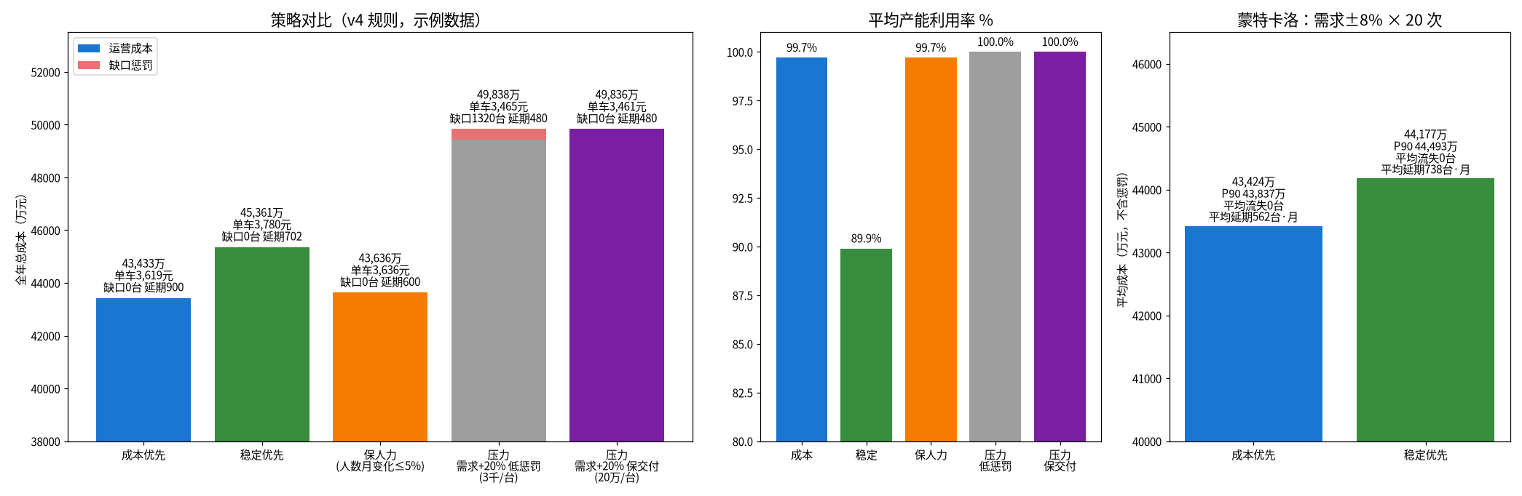
策略对比
（图由 v5/plot_strategy.py 用 v4 结果重新生成，见《重要图表汇编 v5》。）
怎么读 - 稳定优先比成本优先贵约 1,928 万元（约 4.4%），换来约 10% 的产能余量、零超限加班和更少的切换。这就是稳定的价格（旧版约 5.9%）。 - 保人力只贵约 203 万元（约 0.5%，旧版约 2.5%）：人数全年不变，靠加班（含超限 167 h）、缓存和延期吸收波动。R4 让「人数不动、多加班」变得便宜，所以保人力的代价大幅下降；但它把超限加班推到最高，依赖 HR 对 60h 上限的确认 ⚠。 - 需求 +20% 压力测试： - 惩罚低（3 千元/台）时，模型宁可流失 1,320 台，惩罚只计 396 万元。 - 惩罚高（20 万元/台）时，模型把产能补足、零流失，运营成本从 49,442 万元升到 49,836 万元：多花约 394 万元，多交付 1,320 台，相当于每台约 3,000 元。 - 旧版这里差 10,878 台；v4 因为加班按员工计、可延期，同样 +20% 需求只差 1,320 台，说明 v4 规则大幅增加了系统弹性。 - 惩罚该设多高，取决于每台车的边际利润，这是业务决策，不是模型决策（手册 §9.8–9.9）。
蒙特卡洛压力测试（v4 规则，示例数据）
把成本优先和稳定优先两个方案的「JPH档 × 班次」固定住，按月独立抽样需求 ±8%，抽 20 次。每次只重新优化加班、产量、缓存和延期，成本统计不含惩罚（strategies.py:monte_carlo）。
方案 | 平均成本（万元） | P90 成本（万元） | 平均流失（台） | 有流失样本占比 | 平均延期（台·月）
成本优先 | 43,424 | 43,837 | 0 | 0% | 562
稳定优先 | 44,177 | 44,493 | 0 | 0% | 738
解读：旧版里成本优先方案在 ±8% 波动下 90% 的样本出现缺口；v4 允许延期和超限加班后，两个方案都没有流失，波动被延期（平均 562 / 738 台·月）和加班吸收。稳定优先每年多花约 750 万元，换来的主要是更平稳的人数和余量，而不是「不缺货」。所以 v4 之后，比较方案的风险要看延期台·月、积压峰值和超限加班，而不仅是缺货——这正是 v5 风险评估（第 27 节）引入 P(积压超限)、P(成本超预算) 的原因。
灵敏度：第 6 节和使用说明里的场景（需求 ±10%、电价 +20%、工资 +5%）就是灵敏度分析；v5 的极限搜索（第 24 节）把它自动化为「临界值」。

17.4 让假设可信
- 透明和留痕：每次测算记录场景 ID、参数版本、计算方法版本，假设清单随结果一起发布。
- 对账校准：每月用实际产量、工时、能耗和成本与测算对比，偏差大的参数要修正（第 9.4 节）。
- 滚动重算：每月用最新需求和参数重跑，而不是一年只算一次。
- 人做决策：模型给出方案、代价和风险，最终由管理层在策略之间选择；v5 用一页决策单把「推荐 + 备选 + 风险 + 边界 + 要拍板的事」摆在一起（第 28.3 节）。

17.5 面试说法（30 秒）
「模型结果是在明确假设下的『如果……那么……』，它的价值是把假设摆出来，让各部门用同一套语言讨论。策略就是不同的目标和约束：成本优先、稳定优先、保人力、保交付；v5 把它们统一成加权目标，扫出一条帕累托前沿，再按管理层阈值推荐。在示例数据里，硬约束的稳定优先多花约 4.4%，而加一点稳定权重就能把人数波动从 61% 压到 19%，只多约 116 万元。但在预测分布下，这个推荐方案超预算的概率是 70%，稳健方案只有 5%。所以我给管理层的不是一个数，而是几个方案的成本、风险和取舍，假设留痕，按月对账、滚动重算，由人来做决策。」

18. 极端情况与场景模拟：参数化场景、场景库、压力测试

18.1 场景参数化：几个旋钮
手册对照：场景分析与压力测试 §11.5；停线 §1.8；开动率口径 §2.9。
不为每个场景写一套新逻辑，而是把场景抽象成几个「旋钮」。一个场景就是一条记录，记下各旋钮的取值。旋钮改了，下游的产能、加班、人数、能耗和成本，沿实体关系自动重算。
旋钮 | 作用在哪个对象上 | 下游影响 | 模拟器中的写法（scenarios.py）
需求系数（全局 / 按月 / 按车型 / 某月某车型） | 需求 | 产量、加班、班次 | demand_all、demand_month、demand_model、demand_cell
车间开动率系数 | 车间 × 月 | 产能 | avail: {"BIW|5": 0.8, "ALL|7": 0.8}
车间停线天数 | 车间 × 月 | 可用小时、产能、固定能耗 | down: {"BIW|6": 5}
零件供应上限 | 车型 × 月 | 总装产量上限、缺口 | supply: {"V451|4": 0.7}（= 0.7 × 当月该车型需求）
单价系数 | 电价、工资 | 成本 | elec、wage
加班上限 | 车间 | 产能弹性 | ot: 24
代码位置： - scenarios.apply_knobs(base, knobs) 把旋钮写入参数字典。 - cost_functions.hours() 扣除停线天数，capacity() 乘以开动率系数。 - model_builder.build() 加入供应上限约束 sup_*。 - 不设旋钮时结果与基准完全一致（v4：43,433 万元）。 - 「加班上限」旋钮通过 data_loader.set_ot_cap() 同时设为常规和绝对上限（严格上限，R4 下的场景口径）。 - v5 极限搜索复用同一套旋钮，自动拧到临界点（第 24 节）。
flowchart LR
NL[自然语言场景描述] -- LLM 翻译 --> KN[旋钮取值草稿]
LIB[(场景库 scenario_library.csv)] --> KN
KN -- 人确认 --> REC[场景记录：场景ID + 旋钮]
REC --> APP[apply_knobs：写入参数]
APP --> REL[沿实体关系重算：产能、加班、人数、能耗]
REL --> SOL[优化求解]
SOL --> OUT[成本、缺口、瓶颈车间、方案]
OUT --> CMP[与基准对比 / 压力曲线]
CMP -- 应急预案 --> BIZ[业务决策]

18.2 预置场景库
文件：v5/data/scenario_library.csv，字段为 name, category, description, knobs，其中 knobs 是 JSON。
类别 | 场景 | 旋钮（示例数据）
需求 | 旺季冲量 | 9–12 月需求 ×1.15
物流 | 出口集中发运 | V446K 季末月 ×1.3、季初月 ×0.85
供应 | 缺芯 | V451 在 4–5 月供应 = 需求的 70%
设备 | 焊装停线一周 | 焊装 6 月停线 5 天
人力 | 春节后出勤低 | 2–3 月所有车间开动率 ×0.9
能源政策 | 限电 | 7–8 月所有车间开动率 ×0.8
能源政策 | 电价上涨 | 电价 ×1.3
组合 | 组合冲击 | 旺季冲量 + 10–11 月 V451 缺芯 30% + 10–11 月开动率 ×0.85
场景库运行结果（v5/stress_test.py 第 (a) 部分，v4 规则，示例数据；运营成本不含流失惩罚；v5/output/stress_library.csv）
场景 | 运营成本（万元） | 与基准差 | 流失（台） | 延期（台·月） | 积压月份 | 超限加班（h） | 加班（万元） | 瓶颈车间
基准 | 43,433 | — | 0 | 900 | 4/6 | 59 | 962 | BIW
旺季冲量 | 45,140 | +1,707 | 0 | 900 | 4/6 | 49 | 1,184 | BIW
出口集中发运 | 44,034 | +601 | 6 | 1,200 | 2/3/7/12 | 152 | 962 | TCF
缺芯 | 43,881 | +448 | 0 | 3,783 | 3/4/5/6 | 61 | 958 | BIW
焊装停线一周 | 43,542 | +109 | 0 | 900 | 4/6 | 59 | 1,002 | BIW
春节后出勤低 | 43,827 | +394 | 0 | 825 | 4/6 | 117 | 923 | TCF
限电 | 44,035 | +602 | 0 | 572 | 4/6 | 88 | 890 | TCF
电价上涨 | 44,644 | +1,211 | 0 | 900 | 4/6 | 59 | 962 | BIW
组合冲击 | 45,951 | +2,518 | 1,879 | 4,657 | 4/6/10/11/12 | 92 | 1,548 | PNT
解读： - 缺芯：旧版运营成本反而下降（少做 2,030 台，记缺口）；v4 允许延期后，V451 缺的车被推迟到 6 月以后补做，流失 0，代价是延期 3,783 台·月和多 448 万元。延期能不能接受，要看客户和经销商（⚠ 业务确认）。 - 焊装停线一周、春节后出勤低、限电：都被加班、升档、缓存和延期吸收，没有流失，代价是一百到六百万元。 - 组合冲击：单个冲击都能吸收，叠加后年末仍有 1,879 台交不了（流失），全年延期 4,657 台·月，积压月份延伸到 10–12 月。旺季、缺芯和限电同时发生，产能已经没有余量。 - 出口集中发运仍有 6 台流失（12 月季末月 +30%），量级很小，可能和求解精度/时限有关（见 18.6）。 - 「瓶颈车间」由 stress_test.py:bottleneck 按「积压月份里最大可能产能余量最小者」判断，只作参考 ⚠。

18.3 极端情况的三种做法
- 压力测试：把一个旋钮逐步拧大，找出第一次不可行（出现缺口）的点和最先到顶的车间。产出是「能吸收多少」。
- 组合冲击：多个冲击同时发生（如上表的组合冲击），看单项能吸收、叠加后不能吸收的情况。
- 随机模拟：按概率分布抽样（见第 17.3 节蒙特卡洛；v5 改为按预测分布抽样，并给出 P(流失)、P(积压超限)、P(超预算)，第 27 节），看缺口和成本的分布。
- 自动找极限（v5）：网格并行 + 二分，自动给出每个维度的临界值（第 24 节）。
价值：知道系统的极限在哪里，提前准备应急预案（例如什么情况下要启动三班、周末加班、外协或跨工厂调产）。
压力测试 1：焊装 6 月停线天数扫描（v4 规则，示例数据；stress_downtime_sweep.csv）
停线天数 | 焊装 6 月方案 | 焊装 6 月线体加班（h） | 焊装 5 月产量 | 焊装 6 月产量 | 流失 | 延期（台·月） | 运营成本（万元）
0 | 30x2 | 0 | 10,800 | 9,900 | 0 | 900 | 43,433
2 | 36x2（升档） | 0 | 10,800 | 10,500 | 0 | 300 | 43,530
4 | 36x2 | 5.0 | 10,800 | 9,900 | 0 | 900 | 43,513
6 | 36x2 | 35.0 | 10,800 | 9,900 | 0 | 900 | 43,571
8 | 36x2 | 65.0（人均 32.5） | 10,800 | 9,900 | 0 | 900 | 43,629
10 | 36x2 | 86.7（人均 43.4，进入超限） | 10,800 | 9,600 | 0 | 600 | 43,703
解读： - v4 下焊装 6 月基准就是 30×2 且 6 月本身有 900 台·月的「主动延期」（4、6 月积压）。停 2 天时，模型升到 36 档，6 月反而多做、延期降到 300 台·月；停 4 天以上，靠 36×2 + 线体加班补足，加班随停线天数线性增加。 - 停 10 天时人均加班 43.4 小时，超过 36 小时/人，进入超限（R4）；运营成本只多约 270 万元，无流失。旧版这里靠「5 月提前多做存进白车身缓存」，v4 因为加班按员工计（两班 = 72 线体小时常规能力），基本不需要提前备货。 - 这个结论依赖加班绝对上限 60h ⚠ 和延期成本 1,500 元/台·月 ⚠；如果停线发生在 10 月旺季，结论会不同（v5 极限搜索：焊装 10 月最多停 13.9 天，第 24 节）。 - 模拟器没有「周末加班」的单独模式，月加班上限已经包含在内；要区分周末加班（2 倍）和法定节假日（3 倍），需要加一个加班档位 ⚠（手册 §1.7、§5.12.3）。
压力测试 2：需求上限（流失惩罚 20 万元/台，v4 规则，示例数据；stress_demand_ceiling.csv）
全局需求系数 | 年需求 | 流失（台） | 延期（台·月） | 运营成本（万元） | 三班车间月数 | 积压月份 | 判断的瓶颈车间
1.00 | 120,000 | 0 | 900 | 43,433 | 0 | 4/6 | BIW
1.10 | 132,000 | 0 | 570 | 46,366 | 0 | 3/5 | BIW
1.20 | 144,000 | 0 | 480 | 49,836 | 0 | 7 | BIW
1.30 | 156,000 | 18 | 18 | 53,310 | 1 | 10/11/12 | TCF
1.35 | 162,000 | 1,012 | 1,012 | 55,037 | 3 | 10/11/12 | BIW
1.40 | 168,000 | 2,475 | 3,600 | 56,863 | 3 | 5/6/9/10/11/12 | BIW
1.45 | 174,000 | 4,646 | 10,939 | 59,234 | 3 | 3–12 | BIW
1.50 | 180,000 | 8,438 | 27,825 | 62,478 | 5 | 3–12 | BIW
解读： - 示例数据下，全年需求增加到约 +20%~+28% 都能吸收；v5 极限搜索给出更精确的临界值 +28.5%（流失或月末积压 > 1,000 台为不达标，第 24 节）。超过约 1.3 倍开始流失，最先在旺季 10–12 月出现。 - 和旧版最大的不同：v4 用超限加班而不是开三班来吸收需求——1.2 倍时三班车间月数从旧版 6 个降到 0 个，1.5 倍时从 33 个降到 5 个。这完全取决于超限加班的溢价和上限（⚠ HR 确认），如果上限收紧，结论会回到「多开三班」。 - 「瓶颈车间」判断见上；四个车间的最大产能接近，真实工厂应该看具体车间的产能曲线 ⚠。
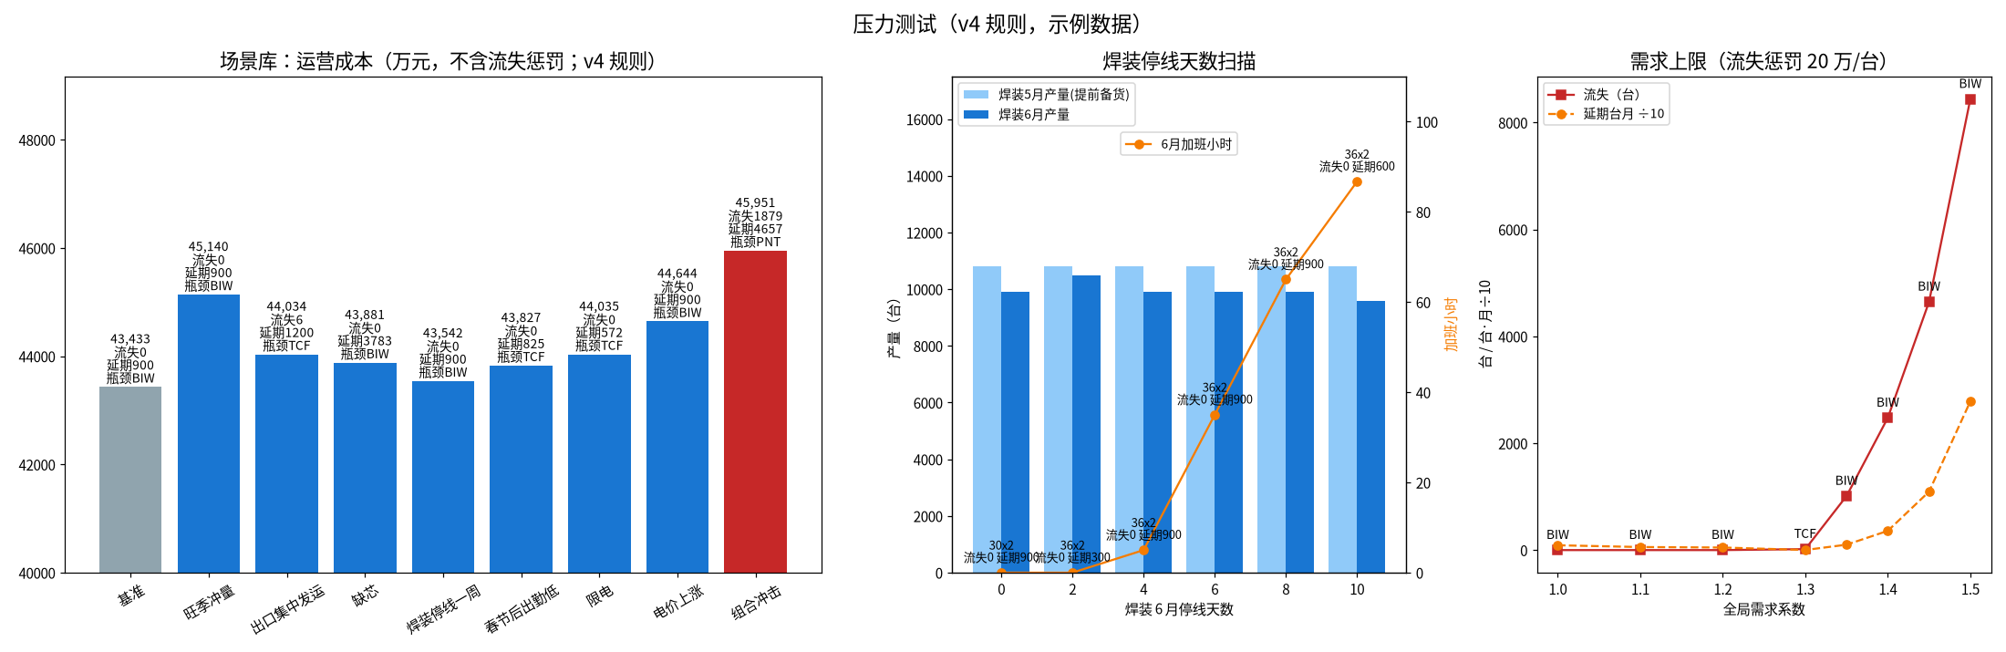
压力测试
（图由 v5/plot_stress.py 用 v4 结果重新生成，见《重要图表汇编 v5》。）

18.4 真正的新场景
类型 | 例子 | 怎么做 | 时间预期
用现有旋钮就能表达 | 「8 月需求 +20%，同时限电」 | 在场景库加一行 | 分钟级
需要新旋钮 + 改一个模块 | 「夜班电价打折」「某车型换型时间加倍」 | 加一个旋钮，改对应的子模块（如能源、产能），补测试 | 天级
新逻辑、新产线、新工厂 | 「新增一条电池包产线」「跨工厂调产」 | 扩展实体框架、新增约束和数据，回测验收 | 项目级（周）
LLM 的作用：把自然语言描述的场景（「如果 V451 芯片在 10、11 月只供应七成，同时 10 月限电」）翻译成旋钮取值草稿，人确认后入库运行。旋钮之外的需求，LLM 应该明确说明「需要新旋钮」，而不是硬凑。
和业务的预期管理：常规场景分钟级，新类型场景天级，结构性变化周级。

18.5 面试说法（30 秒）
「我把场景参数化成几个旋钮：需求系数、车间开动率、停线天数、零件供应上限、单价系数和加班上限。一个场景就是一条旋钮记录，下游沿实体关系自动重算。我们预置了旺季、缺芯、停线、限电、组合冲击等场景库。极端情况做压力测试，比如把焊装停线天数从 0 拧到 10 天，看什么时候加班到顶、什么时候要升档、什么时候开始延期或流失，得出能吸收多少；v5 再用极限搜索自动找临界点，比如旺季总装最多停 13.1 天、工资涨 7.5% 就超预算，再准备应急预案。新场景能用旋钮表达的分钟级，加新旋钮天级，结构性变化按项目做。LLM 负责把自然语言场景翻译成旋钮，人确认后运行。」

18.6 局限
- 场景库和压力测试单次求解时限 30 秒（stress_test.py:solve），个别场景可能不是严格最优，出现个位数的流失（如出口集中发运的 6 台、需求 1.3 倍的 18 台），解读时应看量级；v5 扫描和极限搜索用 0.2% 间隙，同理。
- 开动率系数同时代表设备、出勤和限电的影响，没有分开建模（全成本包可用 oee.csv、attendance.csv、avail.csv 分开）。
- 没有周末加班、外协、跨工厂调产等应急手段的单独选项 ⚠（跨厂曲线见 multiplant.py 第一版）。
- 延期成本 1,500 元/台·月 ⚠ 偏低时，模型倾向于用延期吸收冲击；场景结论对这个参数敏感。
- 运行 stress_test.py 共 23 次求解，约 4–5 分钟；v5 用并行 + 缓存后重复运行显著加快（第 23.3 节）。

19. 用 Laya 这类结构化决策模型做决策模拟
资料来源：Laya AI Playground、AWS 中文博客：Laya 部署实践、layaForWorkflows。如果实际指的是别的工具，按工具调整。

19.1 Laya 是什么
开源的「结构化决策模型」（typed decision），不生成文字，而是针对一段状态（文本或 JSON）回答三类问题，每个结果都带概率：
问题类型 | 用途 | 输出
choice | 从有限选项里挑一个 | 选中项和各选项概率
score | 打有序等级 | 期望分数和各等级概率
noul | 判断一个命题是否成立 | 成立概率
它擅长分流、判断、把关，不做优化计算。

19.2 分工：Laya 不替代求解器
角色 | 负责 | 要求
求解器 | 在约束下算最优 JPH、班次、排产 | 数字必须精确
Laya | 识别、分类、风险判断、决定走哪条路 | 带概率，按阈值分级处理
实体框架 | 给 Laya 提供结构化状态，记录决策痕迹 | 可追溯

19.3 在本案例中的四个用法
- 场景识别和路由（choice）：把业务事件（如「供应商通知下月芯片减供 30%」）识别成场景库里的某一类（缺芯、需求波动、设备停线、限电），自动套用参数模板，再交给求解器（衔接第 18 节）。
- 结果风险把关（noul）：对求解器方案问是非题，如「是否超出人员承受能力」「缓存是否溢出」「是否违反工时法规」，概率高的拦下来交给人。
- 策略推荐（score / choice）：根据订单确定性、库存水平、人员紧张程度，评估更适合成本优先、稳定优先还是保人力（衔接第 17 节），由求解器算具体方案，业务拍板。
- 异常分级（score）：对测算与实际偏差、参数变更、数据质量问题打紧急程度分，决定自动修正、通知负责人还是升级管理层。

19.4 决策流程
flowchart LR
E[业务事件/描述] --> L1[Laya 场景识别]
L1 --> K[套用场景参数]
K --> S[求解器算方案]
S --> L2[Laya 风险把关]
L2 -->|低风险| A[自动发布]
L2 -->|不确定| H[人工复核]
L2 -->|高风险| B[拦截并说明原因]
A & H & B --> T[决策留痕 挂到实体框架]

19.5 怎么用好
- 问题设计：选项明确、互不重叠、数量不宜多；资料提到选项过多效果下降，score 类相对较弱。
- 阈值分级：例如概率 ≥0.8 自动执行，0.5–0.8 人工复核，<0.5 拦截；关键决策收紧阈值。⚠ 阈值为示例，需要按验证结果定。
- 先验证再上线：基础模型零样本能力有限，用历史场景和人工判断做测试集评估准确率，必要时微调。
- 决策留痕：记录输入状态、选项、概率、阈值、最终路径，挂到实体框架，方便复盘。
- 数字交给求解器和规则：Laya 只做判断、分流和把关。
- 部署：有开放权重，可本地或私有云部署，数据不出厂。
- 与 v5 的关系：v5 的推荐是阈值 + 帕累托的确定性规则（第 25.3 节），可审计、可复现；Laya 适合放在其后做风险把关（如「推荐方案超预算概率 70% 是否需要升级审批」）和异常分级，不替代计算。

19.6 面试 30 秒说法
决策模拟里我会分工：求解器负责在约束下算出最优方案，数字必须精确；Laya 这类结构化决策模型负责判断和分流，比如把业务事件识别成场景、对方案做风险把关、推荐策略、给异常分级。每个判断都带概率，高置信度自动执行，不确定的交给人，高风险拦截，全过程留痕并挂到实体框架上，可以追溯。

20. 业务架构与协作点（v2）
第 0A 节是技术架构（数据 → 规则 → 求解 → 应用）。这一节是业务架构：模拟器在业务里怎么转起来，每一步哪个部门负责、交什么、AI & Data 组交付什么、在哪里交接、多久一次、谁拍板。 部门分工以《AI&Data组合作建议-产量成本模拟器.md》第 5 节 RACI 为基础细化。全部是建议结构，⚠ 需在阶段 0 联合诊断时和各部门逐条确认。

20.1 业务架构图
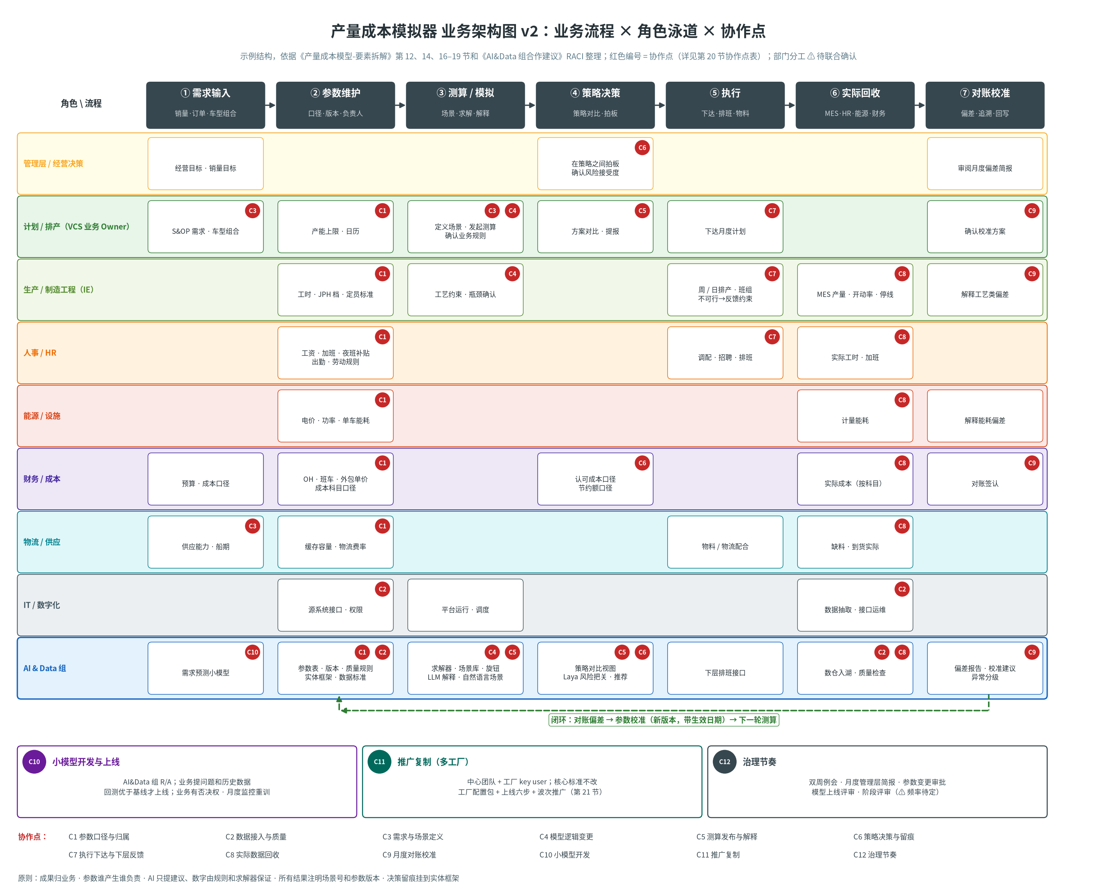
业务架构图
（图由 v5/plot_business_arch.py 生成；模拟器模块级的业务架构见 v4 业务架构图，二者都收录在《重要图表汇编 v5》。）
怎么读 - 横向是业务流程（7 步）：① 需求输入 → ② 参数维护 → ③ 测算 / 模拟 → ④ 策略决策 → ⑤ 执行 → ⑥ 实际回收 → ⑦ 对账校准。⑦ 的偏差回写到 ②，形成闭环（绿色虚线）。 - 纵向是 9 个角色泳道：管理层、计划/排产（VCS 业务 Owner）、生产/制造工程（IE）、人事/HR、能源/设施、财务/成本、物流/供应、IT/数字化、AI & Data 组。 - 红色编号是协作点：C1–C9 落在具体流程步骤上；C10 小模型开发、C11 推广复制、C12 治理节奏跨越所有步骤，画在底部。 - 一个格子里有多个编号，说明这个动作同时属于几个协作点（例如 AI & Data 组的「参数表 · 版本 · 质量规则」同时属于 C1 和 C2）。

20.2 业务流程七步（每步的输入、输出、主责）
步骤 | 做什么 | 主要输入 | 主要输出 | 主责部门 | AI & Data 组的角色 | 频率（⚠ 建议）
① 需求输入 | 确定要算的需求：销量预测、订单、车型组合、出口船期、供应能力 | S&OP 需求、经营目标、供应商能力 | 一版带版本号的需求数据（月 × 车型） | 计划/排产 | 需求预测小模型给参考值（C10）；需求数据入数仓 | 月度（滚动）
② 参数维护 | 各部门维护自己负责的参数，变更走审批 | 工时、JPH 档、定员、工资、电价、OH、班车、外包、产能上限、日历 | 一份参数快照（版本 + 生效日期 + 负责人） | 各参数负责人（见 20.4） | 参数表、版本管理、质量规则、到期提醒（C1、C2） | 按参数：月度 / 季度 / 事件触发
③ 测算 / 模拟 | 跑基准场景和业务提出的场景 | 参数快照 + 场景旋钮 | 方案（各车间 JPH 档 × 班次、加班、缓存、产量）、成本、缺口 | 计划/排产（发起） | 求解器、场景库、旋钮、LLM 结果解释和常识审查（C3、C4、C5） | 月度基准 + 按需
④ 策略决策 | 在几种策略之间选，确认风险接受度 | 策略对比、压力测试、风险把关结果 | 选定的策略和方案、决策记录 | 管理层（拍板），计划/排产（提报） | 策略对比视图；Laya 类模型做风险把关和推荐，只提建议（C6） | 月度 / 重大事件
⑤ 执行 | 把月度方案下达，做周 / 日排产、排班、物料配合 | 选定方案 | 月度生产计划、班组排班、人员调配、物料计划 | 计划/排产、生产、HR、物流 | 提供下层排班接口；下层不可行时把问题转成新约束回到 ③（C7） | 周 / 日
⑥ 实际回收 | 收集实际发生 | MES、HR、能源计量、财务、物流系统 | 实际产量、工时、加班、能耗、成本、缺料（按车间 × 月 × 科目） | 各数据产生部门 + IT | 数据入湖、质量检查、口径对齐（C2、C8） | 月度（月结后 ⚠ 第 N 个工作日）
⑦ 对账校准 | 测算 vs 实际，追溯偏差到参数，决定是否修正 | 测算结果 + 实际数据 | 偏差报告、校准建议、新参数版本 | 计划/排产（确认）、财务（签认） | 偏差报告、偏差追溯、异常分级、校准建议（C9） | 月度

20.3 协作点总表（C1–C12）
每个协作点写清楚 7 件事：谁主责、谁提供什么、AI & Data 组交付什么、交接物、节奏、决策权、验收 / 衡量。

块 A：参数与数据（C1、C2）
项 | C1 参数口径与归属 | C2 数据接入与质量
要解决的问题 | 参数散在 Excel、口径不一、没人负责、过期没人更新 | 手工导数、数据缺失、各系统编码不一致
主责（A） | 各参数负责人（见 20.4）；口径争议由业务 Owner 定 | AI & Data 组
业务提供 | 参数取值、口径说明、来源文件、更新频率；确认参数表结构 | 源系统说明、字段含义、数据访问审批；IT 提供接口和权限
AI & Data 组交付 | 参数表（带版本号、生效/失效日期、负责人）；口径字典；到期提醒；LLM 从文件抽取参数候选值 | 数据接入（ODS → DWD → 参数层）；字段映射表；质量规则库（空值、范围、一致性，如定员随 JPH 档单调递增）；质量看板
交接物 | 参数字典 + 参数表 v1；参数变更审批单 | 数据接入清单、映射表、质量规则清单、质量日报
节奏 | 参数按自身频率更新；变更随时提，月度发布 | 质量规则每日跑；接入问题周度清理
决策权 | 参数值和口径：参数负责人；变更是否发布：业务 Owner（在基准场景跑完影响分析后） | 数据标准和模型结构：AI & Data 组；数据访问：数据所有部门 + IT 安全
验收 / 衡量 | 试点参数不再依赖手工 Excel；每个参数有负责人；过期参数数为 0 | 数据可用率、质量规则通过率、手工导数次数（⚠ 目标待定）

块 B：场景、模型与结果（C3、C4、C5）
项 | C3 需求与场景定义 | C4 模型逻辑变更 | C5 测算发布与解释
要解决的问题 | 「如果……会怎样」说不清，口径各算各的 | 业务规则变了，公式直接改，历史结果无法复现 | 结果是一堆数字，管理层看不懂、不信
主责（A） | 计划/排产 | 业务 Owner（规则对不对），AI & Data 组（实现对不对） | 计划/排产（发布），AI & Data 组（解释工具）
业务提供 | 场景描述（自然语言即可）、业务假设、关注指标；物流/供应提供船期、供应能力 | 新规则说明（例如能源改为固定 + 变动、新增两班 12 小时模式 ⚠）；IE 确认工艺约束 | 发布范围、汇报口径
AI & Data 组交付 | 场景旋钮和场景库（第 18 节）；LLM 把自然语言场景翻译成旋钮草稿；Laya 类模型做场景识别 | 新计算方法版本（不覆盖旧公式）；单元测试；新旧并行比较报告；影响分析（基准场景总成本和方案变化） | 结果报表（注明场景号和参数版本）；LLM 带出处的解释；常识审查可疑点
交接物 | 场景定义卡（场景ID、旋钮取值、假设、提出人） | 变更申请 + 影响分析 + 测试报告 | 测算报告：方案、成本分项、缺口、瓶颈车间、假设清单
节奏 | 常规场景分钟级；新旋钮天级；结构性变化周级 | 随需求；按版本发布（⚠ 建议月度窗口） | 月度基准 + 按需
决策权 | 场景是否进入场景库：业务 Owner | 是否上线新方法：业务 Owner（有否决权）；技术实现：AI & Data 组 | 是否对管理层发布：业务 Owner
验收 / 衡量 | 场景响应时间；场景库覆盖率 | 任一历史测算可复现；变更都有影响分析 | 管理层能看懂；解释能追溯到参数版本

块 C：决策与执行（C6、C7）
项 | C6 策略决策与留痕 | C7 执行下达与下层反馈
要解决的问题 | 只给一个「最优答案」，没说代价和风险；决策过程没有记录 | 月度方案落不了地（某技能工种不够、班车排不开），信息回不到模型
主责（A） | 管理层（拍板）；计划/排产（提报） | 计划/排产；生产、HR、物流各自执行
业务提供 | 策略偏好（成本、稳定、保人力、保交付）；风险接受度；财务认可成本口径和节约额口径 | 周 / 日排产结果；不可行原因（人、设备、物料）
AI & Data 组交付 | 策略对比（第 17 节）、压力测试（第 18 节）；Laya 类模型做风险把关、策略推荐（带概率，按阈值分自动 / 复核 / 拦截，第 19 节）；决策留痕挂到实体框架 | 下层排班接口；把不可行反馈转成新约束（如某车间某月班次上限），重新求解
交接物 | 决策单：选定策略、方案、理由、风险、决策人、日期（v5 已能自动生成草稿：管理层决策单.md/.png，第 28.3 节） | 月度计划下达单；不可行反馈单
节奏 | 月度经营会 / 重大事件 | 周度
决策权 | 管理层；AI 只提建议 | 计划/排产
验收 / 衡量 | 决策采纳率；决策留痕完整率 | 计划达成率；不可行反馈处理时长（⚠ 目标待定）

块 D：实际与校准（C8、C9）
项 | C8 实际数据回收 | C9 月度对账校准
要解决的问题 | 实际数据分散在 MES、HR、能源、财务，月结口径和测算口径不一致 | 不知道模型准不准；偏差找不到原因
主责（A） | 各数据产生部门（生产、HR、能源、财务、物流）；IT 负责抽取 | 计划/排产（确认校准）；财务（签认成本）
业务提供 | 实际产量、开动率、停线、工时、加班、能耗、实际成本（按车间 × 科目） | 偏差原因解释（IE 解释工艺类，能源解释能耗，HR 解释人工）
AI & Data 组交付 | 实际数据入湖、口径对齐、质量检查 | 偏差报告（车间 × 科目 × 月）；偏差追溯到参数；异常分级（Laya score）；校准建议；新参数版本草稿
交接物 | 实际数据表（按统一编码） | 月度偏差报告 + 校准清单 + 新参数版本
节奏 | 月度，月结后 ⚠ 第 N 个工作日 | 月度
决策权 | 数据口径：财务（成本）、生产（产量） | 是否修正参数：参数负责人 + 业务 Owner
验收 / 衡量 | 实际数据按时到位率 | 测算 vs 实际偏差率（按车间、科目）；偏差超阈值数量 ⚠ 阈值待定

块 E：跨流程（C10、C11、C12）
项 | C10 小模型开发与上线 | C11 推广复制（多工厂） | C12 治理节奏
要解决的问题 | 固定参数（需求、开动率、能耗、新配置工时）误差大 | 示例工厂做完，其他工厂从头再来，工作量巨大 | 合作靠人情，没有固定节奏和决策机制
主责（A） | AI & Data 组（开发）；业务 Owner（是否上线） | 推广委员会；中心团队执行（第 21 节） | 联合项目组（业务 Owner 任项目 Owner）
业务提供 | 要预测的问题；历史数据；判断标准 | 工厂 Owner、key user；本厂参数和数据 | 例会参会人、决策人
AI & Data 组交付 | 基线 → 小模型；回测报告；接入模拟器（预测值作为参数的一个版本）；月度监控、重训 | 核心平台、配置包模板、上线手册、AI 加速工具、培训 | 例会材料、进度、对账结果、风险清单
交接物 | 模型卡（用途、数据、指标、限制、负责人） | 工厂配置包、就绪度报告、上线验收单 | 会议纪要、决策清单
节奏 | 季度迭代；月度监控 | 按波次 | 双周例会；月度管理层简报；阶段评审 ⚠ 频率待定
决策权 | 上线：业务 Owner（否决权）；方法：AI & Data 组 | 波次和验收：推广委员会 | 阶段是否继续：业务 Owner
验收 / 衡量 | 回测优于基线；预测误差（MAPE 等） | 见 21.8 推广 KPI | 例会准时率、待办关闭率

20.4 参数归属（谁产生谁负责）
参数类 | 负责部门 | 对应模拟器参数表 | 更新频率（⚠ 建议） | 变更触发
需求、车型组合 | 计划/排产（S&OP） | demand.csv | 月度滚动 | 销量预测更新、订单变化
产能上限、工厂日历 | 计划/排产 | capacity_limit.csv、calendar.csv | 季度 / 事件 | 产线改造、节假日调整
工时、JPH 档、每班定员、运行功率 | 生产 / 制造工程（IE） | jph_options.csv | 事件（工程变更、线平衡） | ECN、新车型导入
工资、加班费率、夜班补贴、出勤、劳动规则 | 人事 / HR | global_params.csv、shift_options.csv、shop_params.csv（加班上限） | 年度 / 政策变化 | 调薪、政策变化
电价、单车能耗 | 能源 / 设施 | global_params.csv、shop_params.csv | 季度 / 电价调整 | 电价政策、设备改造
OH、班车、外包单价、成本科目口径 | 财务 / 成本 | shop_params.csv、shift_options.csv | 年度预算 / 合同变更 | 合同续签、预算调整
缓存容量、持有成本、物流费率 | 物流 / 供应（与生产共同） | shop_params.csv | 事件 | 场地调整、物流合同
缺货惩罚、求解时限、策略参数 | 业务 Owner（与 AI & Data 组共同） | global_params.csv | 事件 | 策略调整
原则：参数谁产生谁负责；AI & Data 组负责参数表结构、版本、质量规则和提醒，不替业务决定参数值。
v4/v5 新增参数的归属（⚠ 建议）
参数 | 负责部门 | 参数表 | 说明
标准月工时、加班倍数、加班绝对上限、超限溢价、夜班补贴、夜班个数 | 人事 / HR | global_params.csv、shift_options.csv | R4、R5、R6
延期成本、流失惩罚 | 业务 Owner + 销售 | global_params.csv | R2；决定「延期 vs 加班」
停线固定 | 财务 | shop_params.csv:idle_fixed_month | R3
间接定员 | IE + HR | indirect.csv | R7
权重换算 λ、推荐阈值、交付标准、预算安全垫 | 管理层（业务 Owner 提报） | global_params.csv、strategy_v5.py:THRESH | v5 决策口径
预测历史（需求、开动率） | 计划 / 排产 + 生产 | history_demand.csv、history_avail.csv | v5 预测输入

20.5 决策权一览
决策 | 谁决定 | 谁参与 | AI 的位置
参数值和口径 | 参数负责人 | 业务 Owner、财务 | LLM 抽取候选值、提示异常
参数变更发布 | 业务 Owner | 参数负责人、AI & Data 组（影响分析） | 无
模型逻辑 / 计算方法上线 | 业务 Owner（有否决权） | AI & Data 组、IE、财务 | 无
数据标准、实体框架、平台技术方案 | AI & Data 组 | IT、业务 | LLM 建议映射和规则
场景是否进入场景库 | 业务 Owner | 计划、物流、AI & Data 组 | LLM 翻译场景；Laya 识别场景
策略选择、方案采纳 | 管理层 | 计划/排产、财务 | Laya 推荐和风险把关，只提建议
小模型上线 | 业务 Owner（否决权） | AI & Data 组 | —
推广波次和工厂验收 | 推广委员会 | 中心团队、工厂 Owner | —

20.6 协作节奏（⚠ 建议，待确认）
节奏 | 会 / 动作 | 参加 | 输入 | 输出
每日 | 质量规则自动运行 | AI & Data 组（自动） | 新入数据 | 质量日报、异常通知参数负责人
每周 | 执行反馈 | 计划、生产、HR、物流 | 周排产、不可行反馈 | 新约束或调整
双周 | 联合例会（1 小时） | 业务 Owner、AI & Data 组、各接口人 | 进度、问题、对账结果 | 两周任务、决策清单
每月 | 参数发布 → 基准测算 → 对账校准 | 计划、财务、AI & Data 组 | 新参数版本、实际数据 | 基准方案、偏差报告、校准清单
每月 | 管理层简报 | 管理层、业务 Owner | 策略对比、偏差、风险 | 策略决策、留痕
每阶段 / 每季度 | 阶段评审 | 业务 Owner、管理层、AI & Data 组 | 阶段成果、KPI | 是否进入下一阶段

20.7 mermaid 版本（流程 + 协作点）
flowchart LR
subgraph BIZ[业务部门]
D1[① 需求输入<br/>计划/排产 · 物流供应]
D2[② 参数维护<br/>IE · HR · 能源 · 财务 · 计划 · 物流]
D4[④ 策略决策<br/>管理层拍板]
D5[⑤ 执行<br/>计划 · 生产 · HR · 物流]
D6[⑥ 实际回收<br/>MES · HR · 能源 · 财务]
end
subgraph AID[AI & Data 组 + IT]
A2[参数表 · 版本 · 质量规则<br/>数据接入]
A3[③ 测算/模拟<br/>求解器 · 场景库 · LLM 解释]
A4[策略对比 · Laya 风险把关]
A7[⑦ 对账校准<br/>偏差报告 · 校准建议]
ML[小模型<br/>需求 · 开动率 · 能耗]
end
D1 -- C3 场景定义 --> A3
D2 -- C1 口径归属 --> A2
D6 -- C8 实际回收 --> A7
A2 -- C2 参数快照 --> A3
A3 -- C5 方案·成本·解释 --> A4
A4 -- C6 建议 --> D4
D4 -- 决策留痕 --> A3
D4 --> D5
D5 -. C7 不可行→新约束 .-> A3
A7 -- C9 校准→新参数版本 --> D2
ML -. C10 预测输入 .-> A2
BIZ -. C4 规则变更 .-> A3

20.8 面试 30 秒说法
「我会把模拟器的业务架构拆成七步：需求输入、参数维护、测算模拟、策略决策、执行、实际回收、对账校准，最后一步回写参数形成闭环。每一步明确谁负责：参数谁产生谁负责，比如工时归 IE、工资归 HR、单价归财务；场景和规则由业务定，管理层拍策略。我们 AI & Data 组负责参数表、版本、数据接入和质量，求解器、场景库、解释和对账报告，AI 只提建议。我把关键交接点定成 12 个协作点，每个都写清输入、交付物、节奏和决策权，再配双周例会和月度对账，合作就不靠人情。」

21. 多工厂复制与推广机制
问题：示例工厂是试点，如果每个工厂都像示例工厂一样从头梳理参数、改代码、对账，工作量巨大，而且各厂越做越不一样，最后没法统一管理。 思路：把示例工厂做成「核心标准 + 示例工厂配置包」，新工厂只做自己的配置包，按固定套路上线，按波次推广，各厂的需求经评审后回流到核心。 说明：工期、人天、波次、就绪度口径都是示例 ⚠，需要在示例工厂试点结束后按实际投入校准；这里不写任何具体工厂信息。

21.1 机制图
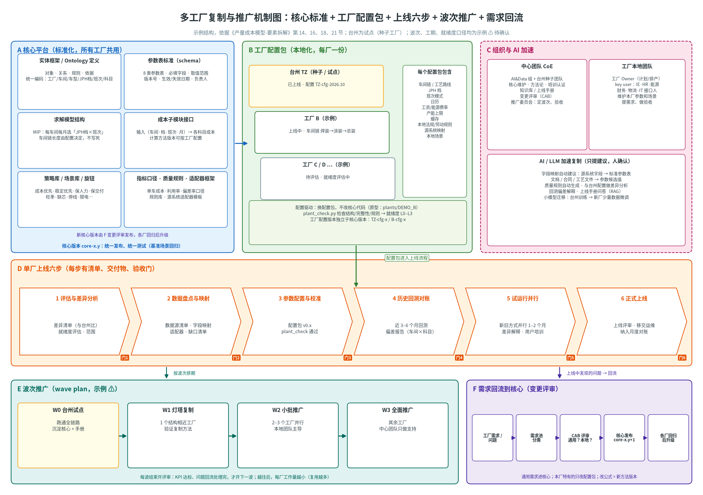
多工厂复制机制图
（图由 v5/plot_rollout.py 生成。）
怎么读：A 核心平台 + B 工厂配置包 = 一个工厂实例；配置包进入 D 单厂上线六步（每步一个验收门）；E 波次推广决定哪些工厂什么时候上；上线中发现的问题进入 F 需求回流，经变更评审后发布新核心版本，各厂回归测试后升级。C 是组织和 AI 加速，贯穿全过程。

21.2 为什么复制工作量大（先把痛点说清）
工作量来源 | 表现 | 机制上怎么解决
每厂结构不同 | 车间链、JPH 档、班次模式、成本科目都不一样，代码写死了示例工厂结构 | 结构差异放进配置包（车间链、档位、班次都是数据），核心代码不写死工厂结构（21.4）
数据源不同 | 各厂 MES、HR、能源系统版本或厂商不同，字段名不同 | 每类源系统一个适配器，映射表化；LLM 自动建议字段映射（21.6）
口径不同 | 「人数」「单车成本」「开动率」各厂算法不一样 | 指标口径是核心标准，各厂只能在核心允许的范围内配置（21.3）
规则不同 | 当地劳动规则、加班上限、夜班补贴政策不同 | 规则表化，作为配置包里的本地规则（21.3）
人员能力不同 | 新工厂没人懂模型 | 中心团队带教 + key user 培训认证 + 上线手册（21.7）
越做越分叉 | 各厂各改各的，最后变成 N 套系统 | 需求回流 + 变更评审：通用的进核心，本地的只改配置（21.7.4）

21.3 标准化 vs 本地化分层

21.3.1 核心标准（所有工厂共用，中心团队维护）
核心组件 | 内容 | 示例工厂试点中对应 | 为什么必须统一
实体框架 / Ontology 定义 | 对象（工厂、车间、车型、配置、JPH 档、班次模式、成本科目、场景、参数版本）、关系、规则、依据四层；统一编码规则 | 第 16 节、4.1 节 | 跨厂比较和汇总的前提；LLM 解释和校验都以它为地图
参数表标准（schema） | 8 类参数表的文件 / 表名、必填字段、取值范围、版本字段（版本号、生效 / 失效日期、负责人） | data/*.csv；plant_check.py 的 SCHEMA | 适配器和求解器只认标准表
求解模型结构 | 决策变量（每车间每月选「JPH 档 × 班次」、加班、缓存、产量、缺口）、约束类型（产能、需求、流平衡、缓存、加班上限、供应上限）、目标函数结构 | model_builder.py；车间链长度由配置决定 | 保证各厂结果可比、可复现
成本子模块接口 | 输入（车间、JPH 档、班次、月）→ 输出（各科目成本）；计算方法版本化 | cost_functions.py | 某厂公式不同，只新增方法版本，不改求解器
策略库 / 场景库 / 旋钮 | 四种策略 + v5 加权策略网格与推荐阈值；通用场景（旺季、缺芯、停线、限电、组合冲击）；旋钮定义；极限搜索维度 | strategies.py、strategy_v5.py、scenarios.py、scenario_library.csv、limits.py | 管理层用同一套语言比较各厂
指标口径 | 单车成本、利用率、加班强度、偏差率、缺口等的定义和计算方法 | 第 7.1 节 KPI | 跨厂对标
质量规则库 | 结构、完整性、一致性、业务规则（如定员随 JPH 档单调递增、每日有效小时 ≤ 24） | plant_check.py 的规则部分 | 新厂配置包上线前自动检查
适配器框架 | 源系统适配器模板（读取 → 映射 → 标准表）、映射表格式 | 第 5、9 节 | 同类系统只开发一次
上线方法论 | 六步、清单、模板、验收标准（21.5） | 本节 | 推广可复制

21.3.2 工厂本地配置（每厂一份配置包，工厂 key user 维护）
配置项 | 例子（示例） | 放在哪里 | 谁维护
车间链 / 工艺路线 | 示例工厂：冲压 → 焊装 → 涂装 → 总装；示例工厂 B：焊装 → 涂装 → 总装（冲压件外购，示例假设） | plant.json 的 shops | 工厂 IE
JPH 档 | 每车间可选档位及对应定员、运行功率 | jph_options.csv | 工厂 IE
班次模式 | 1 / 2 / 3 班；两班 12 小时 ⚠（核心需先支持模式 ID，见 15.6） | shift_options.csv | 工厂计划 + HR
工厂日历 | 工作日、节假日、检修窗口 | calendar.csv | 工厂计划
工资、加班、夜班补贴费率 | 按当地工资水平 | global_params.csv、shift_options.csv | 工厂 HR
能源费率 | 当地电价、峰谷系数 | global_params.csv | 工厂能源
OH、班车、外包单价 | 按当地合同 | shop_params.csv、shift_options.csv | 工厂财务
产能上限 | 车间 × 车型 × 月 | capacity_limit.csv | 工厂计划
缓存容量 | 车间之间的缓存上限 | shop_params.csv | 工厂生产 + 物流
法规 / 劳动规则 | 加班常规上限、绝对上限与超限溢价、夜班补贴、连续工作天数等，按当地规则 ⚠（示例工厂示例见 R4–R6） | shop_params.csv、global_params.csv、plant.json 的 local_rules | 工厂 HR
源系统映射 | 本厂 MES / HR / 能源字段 → 标准字段 | 映射表 | 工厂 IT + 中心团队
本地场景 | 本厂特有事件（如港口船期、本地限电） | 本厂场景库 | 工厂计划

21.3.3 判断规则：一个需求该进核心还是放配置？
判断 | 放哪里 | 例子
只是取值不同 | 配置包 | 电价、工资、JPH 档位数
结构不同，但核心已能表达 | 配置包 | 车间链少一个车间、多一个车型
新的计算方法，可能别的厂也会用 | 核心：新方法版本，各厂按需启用 | 能源按峰谷分时计算
新的决策类型 | 核心：新版本，变更评审 | 两班 12 小时模式、跨工厂调产 ⚠
只有一个厂有、且很少变 | 配置包里的本地规则；不行再评审 | 本地特殊补贴

21.4 产品化：配置驱动，而不是改代码

21.4.1 四个产品化要点
- 配置驱动：工厂结构（车间链、档位、班次）、费率、规则都是数据；核心代码不出现任何工厂名或车间名。
- 工厂模板 / 参数模板包：中心团队提供一个空白配置包模板（标准表头 + 填写说明 + 示例值），新工厂照着填；可以从「最像的已上线工厂」复制一份再改。
- 数据接入适配器：按源系统类型开发适配器（如 MES 适配器、HR 适配器、能源计量适配器、财务适配器），每个适配器 = 读取逻辑 + 映射表；同类系统的新工厂只填映射表。
- 版本管理：核心版本（core-x.y）和工厂配置版本（如 TZ-cfg-x、B-cfg-x）分开管理；每次测算记录「核心版本 + 配置版本 + 参数版本 + 场景ID」，保证可复现。

21.4.2 版本规则
版本 | 谁发布 | 什么时候升 | 兼容规则
核心大版本（core-x.0） | 中心团队，经变更评审 | 求解模型结构、参数表结构不兼容变化 | 各厂配置包需迁移；提供迁移脚本和迁移说明
核心小版本（core-x.y） | 中心团队 | 新增方法版本、新规则、新旋钮（向后兼容） | 各厂可选升级；先在各厂基准场景回归
工厂配置版本 | 工厂 Owner | 本厂结构或规则变化 | 必须声明兼容的核心版本（plant.json 的 core_version）
参数版本 | 参数负责人 | 参数值变化 | 带生效 / 失效日期（第 14 节）

21.4.3 模拟器演示（示例数据）
模拟器已按「配置驱动」改造，核心代码不改，换一个配置包目录就能算另一个工厂：
文件 | 作用
data/plant.json | 示例工厂示例配置包的工厂定义：工厂ID、车间链、核心版本、配置版本
data_loader.load(data_dir) | 读取任意配置包；车间链来自 plant.json（没有就用默认四车间）
model_builder.py | 需求约束改为用车间链最后一个车间（不再写死总装 TCF）
plant_check.py | 配置包检查：结构（文件、字段）、版本兼容、完整性（车间 × 车型 × 月）、业务规则；输出就绪度 L0–L3 和 output/readiness_<工厂>.md
make_demo_plant.py | 生成虚构的「示例工厂 B」配置包 plants/DEMO_B/：只有焊装 → 涂装 → 总装、一个车型、工资 ×0.92、电价 0.68、加班上限 32 小时，附示例「实际产量」actual.csv（全部示例数据）
run_plant.py | 对任意配置包：检查 → 基准求解 → 若有 actual.csv，按车间 × 月做回测对账，偏差超 ±5%（示例阈值）标出
python3 plant_check.py # 示例配置包：L2 可测算（没有实际数据，不能回测）
python3 make_demo_plant.py # 生成 plants/DEMO_B/
python3 run_plant.py plants/DEMO_B # 示例工厂 B：L3 可回测 → 求解 → 回测对账
运行结果（v5 代码重跑，v4 规则，示例数据）：示例工厂 B 车间链 BIW → PNT → TCF，求解 Optimal，总成本约 19,937 万元，产量 48,384 台，单车约 4,121 元，无流失；就绪度 L3 可回测；回测 36 个「车间 × 月」，1 个超阈值（涂装 8 月 −15.5%，是生成示例实际值时故意放进去的异常，用来演示追溯）。示例配置包基准 43,433 万元与 golden.csv 一致，说明配置驱动改造与 v4 规则没有破坏原有逻辑。

21.5 单厂上线六步（复制方法论）

21.5.1 总览
步骤 | 目标 | 主要工作 | 交付物 | 验收标准（门） | 主责 | 工期（⚠ 示例，结构相近的工厂）
1 评估与差异分析 | 搞清楚这个厂和示例工厂差在哪、能不能上、上多大范围 | 访谈；对照核心标准逐项比较车间链、档位、班次、科目、规则、源系统；就绪度评估（21.5.3） | 差异清单；就绪度评估报告；范围和计划；风险清单 | 推广委员会确认范围、计划和资源；就绪度达到「可启动」 | 中心团队 + 工厂 Owner | 1–2 周
2 数据盘点与映射 | 知道每个参数从哪来 | 数据源清单；字段映射（LLM 先给建议）；适配器复用或新开发；数据访问审批 | 数据源清单；映射表；适配器；数据缺口清单（含补救办法） | 核心必填参数都有来源或补救办法；映射表经 key user 确认 | 中心团队 + 工厂 IT / key user | 2–3 周
3 参数配置与校准 | 做出本厂配置包 | 从最像的工厂复制配置包；填本厂参数；LLM 从工艺文件、合同抽取候选值；plant_check 检查 | 配置包 v0.x；参数负责人清单；plant_check 报告 | plant_check 结构、完整性、规则全部通过；每个参数有负责人 | 工厂 key user（中心团队带教） | 2–3 周
4 历史回测对账 | 证明模型在这个厂算得准 | 用近 3–6 个月的实际参数输入，对比实际产量、工时、能耗、成本；追溯偏差、修正参数 | 回测偏差报告（车间 × 科目 × 月）；参数修正记录 | 偏差在约定阈值内 ⚠，或偏差原因已解释并被业务接受 | 中心团队 + 工厂财务 / 计划 | 2–4 周
5 试运行并行 | 在真实业务里用起来 | 新旧方式并行 1–2 个月；每月测算、对比、解释差异；key user 培训认证 | 并行对比报告；培训记录；问题清单 | 业务确认可替代原方式；key user 通过认证；问题清单无阻断项 | 工厂 Owner | 4–8 周
6 正式上线 | 移交运维，纳入日常 | 上线评审；移交 IT 运维；纳入月度对账和双周例会；问题回流 | 上线验收单；运维手册；纳入核心的需求清单 | 推广委员会验收；运维移交完成 | 推广委员会 | 1 周
合计（⚠ 示例）：结构相近工厂约 3–4 个月，其中试运行并行占一半左右。

21.5.2 每步检查清单（节选，完整版放进上线手册）
步骤 1 评估与差异分析 - [ ] 车间链和示例工厂是否相同？多 / 少哪些车间？ - [ ] 每个车间的 JPH 档位数和取值？ - [ ] 班次模式有哪些？是否有核心尚不支持的模式（如两班 12 小时 ⚠）？ - [ ] 成本科目是否能映射到核心科目？ - [ ] 当地劳动规则（加班上限、夜班补贴）是否不同？ - [ ] 源系统（MES / HR / 能源 / 财务）是否和已有适配器同类？ - [ ] 工厂 Owner、key user 是否到位？可投入多少时间？
步骤 2 数据盘点与映射 - [ ] 8 类参数表每个字段都有来源（系统 / 文件 / 人工），并记录更新频率 - [ ] 字段映射表经 key user 逐条确认（LLM 建议不直接生效） - [ ] 至少拿到近 3–6 个月实际数据（产量、工时、能耗、成本） - [ ] 数据访问审批、权限、数据安全要求已确认
步骤 3 参数配置与校准 - [ ] plant.json：工厂ID、车间链、核心版本、配置版本、负责人 - [ ] plant_check 全部 PASS（WARN 项有说明） - [ ] 每个参数有负责人和生效日期
步骤 4 历史回测对账 - [ ] 偏差报告按车间 × 科目 × 月 - [ ] 每个超阈值偏差都有原因（参数错、口径不同、模型未覆盖的情况） - [ ] 模型没覆盖的情况列入需求回流清单
步骤 5 试运行并行 - [ ] 每月新旧两种方式结果对比，差异有解释 - [ ] key user 能独立完成：参数更新、发起场景、读结果、做对账 - [ ] 本厂场景库建立（至少常用 3–5 个，⚠ 示例）
步骤 6 正式上线 - [ ] 运维手册、权限、调度已移交 - [ ] 纳入月度对账和双周例会 - [ ] 推广委员会签字

21.5.3 就绪度（成熟度）评估
两层评估：配置包技术就绪度由 plant_check 自动给出；工厂整体就绪度由评估小组按 6 个维度打分。
配置包技术就绪度（自动，示例口径）
等级 | 含义 | 判断
L0 未就绪 | 核心参数表不齐 | 缺文件或缺必填字段
L1 结构就绪 | 表齐了，但有缺口或规则不通过 | 产能上限有空格、档位定员不单调等
L2 可测算 | 能跑模型，但没有实际数据 | 缺 actual.csv，不能回测
L3 可回测 | 能跑模型并做历史回测对账 | 全部通过 + 有实际数据
工厂整体就绪度（评估打分，1–5 分，⚠ 口径待定）
维度 | 1 分 | 3 分 | 5 分
数据就绪度 | 参数主要靠人工 Excel，没有实际数据 | 主要参数有系统来源，实际数据可导出 | 参数和实际数据都能自动接入，质量规则在跑
参数治理就绪度 | 没有负责人和版本 | 主要参数有负责人 | 全部参数有负责人、版本、更新频率
系统接口就绪度 | 源系统和已有适配器都不同类 | 部分同类 | 全部同类，只填映射表
结构差异度（反向） | 车间链、班次、科目差异大，核心需要新功能 | 有差异但核心能表达 | 和示例工厂几乎相同
组织就绪度 | 没有 Owner 和 key user | 有 Owner，key user 兼职 | Owner + 专职 key user，管理层支持
业务流程就绪度 | 没有月度测算和对账流程 | 有测算，没有对账 | 有测算、有对账、有决策机制
用法：总分决定进哪一波（高分先上）和工作量档位（21.5.4）；某维度 1 分是阻断项，要先补再启动。

21.5.4 工作量档位（定性，⚠ 示例）
档位 | 工厂特征 | 主要工作 | 工期（⚠ 示例） | 中心团队投入（相对示例工厂试点，⚠ 示例）
A 档：相近 | 车间链、班次、源系统和已上线工厂同类 | 填配置包、填映射表、回测、并行 | 约 2–3 个月 | 低（约示例工厂的 1/4–1/3）
B 档：有差异 | 车间链或班次不同、部分源系统不同 | 加适配器、加本地规则、可能需要核心小版本 | 约 3–5 个月 | 中（约示例工厂的 1/2）
C 档：差异大 | 新工艺、新决策类型、源系统全新 | 核心新功能（变更评审）+ 新适配器 + 完整上线六步 | 半年以上，按项目管理 | 高（接近示例工厂）
越往后，核心越完整、适配器越多，同样档位的工作量会继续下降；每一波结束后用实际投入校准这张表。

21.6 AI / LLM 怎么加速复制
原则不变：AI 只提建议，人确认后生效；数字由规则和求解器保证（第 13、16 节）。
环节 | AI 做什么 | 人做什么 | 节省在哪里 | 对应上线步骤
字段映射自动建议 | LLM 读源系统字段名、注释和样本值，对照实体框架给出「源字段 → 标准字段」建议和置信度；相似工厂已确认的映射作为样例 | key user 逐条确认，低置信度重点看 | 映射从「从零写」变成「审稿」 | 2
文档 / 参数抽取 | 从工艺文件、工时表、班车 / 外包合同、电价通知中抽取参数候选值，附出处页码 | 参数负责人确认后入库 | 减少手工录入和抄错 | 3
质量规则生成 | 根据字段含义和样本，建议空值、范围、一致性规则；继承示例工厂规则库后补本厂规则 | 中心团队审核 | 规则库快速覆盖新厂 | 2–3
差异分析 | 对比新厂配置包和示例工厂（或最像的工厂）配置包，生成差异清单：多 / 少车间、档位差异、费率差异、规则差异，并标出「需要核心支持」的项 | 评估小组确认 | 步骤 1 的差异清单初稿 | 1
回测对比解释 | 沿实体关系解释偏差：「涂装 8 月实际比测算少 15.5% → 查停线记录 / 开动率 → 可能是计划外检修」（示例） | 业务判断是否接受解释，决定改参数还是记为模型未覆盖 | 偏差追溯更快 | 4–5
上线手册问答（RAG） | 把上线手册、口径字典、各厂问题记录建成知识库，key user 提问时附出处 | 中心团队维护知识库 | 减少重复答疑 | 全程
小模型迁移 | 示例工厂训练的需求 / 开动率 / 能耗模型，在新厂用少量数据微调或只校准参数；先和新厂基线比 | 业务确认上线 | 新厂不用从零训练 | 5 之后
异常分级 | Laya 类模型对回测偏差、参数变更、数据质量问题打紧急程度分 | 按阈值决定自动处理 / 通知 / 升级 | 问题分流 | 4–6

21.7 组织与治理

21.7.1 组织结构
flowchart TB
SC[推广委员会<br/>制造 / 计划负责人 · 财务 · AI&Data 组负责人 · IT]
COE[中心团队 CoE<br/>AI&Data 组 + 示例工厂种子团队]
CAB[变更评审 CAB<br/>核心是否改]
KB[知识库 / 上线手册 / 培训认证]
P1[工厂 B 本地团队<br/>Owner + key user]
P2[工厂 C 本地团队<br/>Owner + key user]
SC --> COE
COE --> CAB
COE --> KB
COE -- 带教 · 工具 · 核心版本 --> P1 & P2
P1 & P2 -- 需求 · 问题 · 本厂经验 --> CAB
KB -- 手册 · 课程 --> P1 & P2
角色 | 组成（⚠ 建议） | 职责
推广委员会 | 制造 / 计划负责人（主席）、财务、AI & Data 组负责人、IT | 定推广策略和波次；批准每厂范围和资源；每厂上线验收；协调跨厂问题
中心团队（CoE） | AI & Data 组（核心平台、数据、AI）+ 示例工厂种子团队（业务方法、试点经验） | 维护核心标准和平台；维护上线方法论和手册；带教新工厂；运营变更评审；培训认证
变更评审（CAB） | 中心团队牵头，各厂 Owner 代表参加 | 判断需求进核心还是放配置；排核心版本计划
工厂 Owner | 新工厂计划 / 排产负责人 | 本厂上线的业务负责人；决定本厂参数和场景
工厂 key user | IE、HR、能源、财务、物流、IT 各一名（可兼职） | 维护本厂参数；发起测算；做对账；提需求；带本厂其他用户
示例工厂种子团队 | 示例工厂 VCS 业务核心成员 | 输出经验和案例；参与新厂评估和带教；作为「最像的工厂」样板

21.7.2 知识库与手册
内容 | 用途
上线手册 | 六步、清单、模板、验收标准、常见问题
口径字典 | 每个参数和指标的定义、单位、来源、负责人
配置包模板 | 空白模板 + 填写说明 + 示例值
适配器目录 | 已有适配器、适用的源系统、映射表样例
场景库目录 | 通用场景 + 各厂本地场景
问题记录 | 各厂遇到的问题、原因、处理办法（RAG 知识库来源）
案例 | 示例工厂及已上线工厂的回测、对账、决策案例（数字脱敏 / 示例化）

21.7.3 培训与认证（⚠ 建议）
等级 | 对象 | 能做什么 | 认证方式
使用者 | 计划、财务、管理层助理 | 看结果、发起常用场景、读策略对比 | 课程 + 操作考核
key user | 各部门接口人 | 维护参数、配置本地场景、做月度对账、解释偏差 | 课程 + 在本厂完成一次完整月度循环
配置专家 | 中心团队、种子团队 | 做配置包、映射表、回测、带教新厂 | 至少带过一个工厂上线

21.7.4 需求回流（变更评审）
- 提出：各厂 key user 把需求或问题提到需求池（模板：现象、影响、期望、本厂临时办法）。
- 分类：中心团队按 21.3.3 判断：取值问题 → 配置包；方法问题 → 核心新方法版本；新决策类型 → 核心新版本。
- 评审：CAB 定期评审（⚠ 建议月度）：是否通用、优先级、影响哪些工厂。
- 实现与测试：核心修改后，在所有已上线工厂的基准场景上回归，看总成本和方案变化。
- 发布：核心小版本按月 / 季发布 ⚠；各厂按自己节奏升级，升级前在本厂基准场景回归。
- 反馈：在知识库里记录结论，告知提出方。
规则：本厂特有的只改配置；改公式 = 新增方法版本，不覆盖旧的；不允许绕过评审在某厂单独改核心代码。

21.7.5 推进节奏：波次推广（wave plan，⚠ 示例）
波次 | 范围 | 目标 | 进入条件 | 退出条件
W0 示例工厂试点 | 示例工厂 | 跑通全链路；把示例工厂拆成「核心 + 示例工厂配置包」；沉淀手册 | 已在进行 | 示例工厂完成首次对账；核心 v1 和配置包模板发布
W1 灯塔复制 | 1 个与示例工厂结构最相近、就绪度最高的工厂 | 验证复制方法；测出真实工作量 | W0 退出 | 灯塔工厂完成上线六步；工作量档位表按实际校准
W2 小批推广 | 2–3 个工厂并行 | 本地团队主导、中心团队支持；验证并行推广能力 | W1 退出；手册更新 | 各厂上线；回流需求处理完；KPI 达标
W3 全面推广 | 其余工厂 | 规模化；中心团队只做支持和核心维护 | W2 退出 | 全部上线；进入常态运营
每波结束开一次评审：KPI 达标、回流问题处理完，才开下一波。波次顺序按就绪度总分和业务价值排序，先易后难。

21.8 推广 KPI（⚠ 目标待定）
KPI | 衡量什么 | 用途
单厂上线周期 | 从步骤 1 到步骤 6 的天数 | 看复制是否越来越快
单厂中心团队投入 | 中心团队在每个厂投入的人天 | 看复用效果（应逐波下降）
配置化率 | 新厂需求中「只改配置」的比例 vs「改核心」的比例 | 看核心是否足够通用
适配器复用率 | 新厂复用已有适配器的比例 | 看数据接入成本
AI 建议采纳率 | 字段映射、参数抽取、规则建议被采纳的比例 | 看 AI 加速是否有效
回测偏差 | 各厂测算 vs 实际偏差率（按车间、科目） | 看各厂模型质量
key user 认证数 | 每厂通过认证的 key user 人数 | 看本地能否自运转
月度使用率 | 各厂每月是否完成测算、对账、决策循环 | 看是否真的在用
回流需求关闭周期 | 需求从提出到关闭的天数 | 看治理效率
核心版本一致性 | 各厂使用的核心版本落后最新版的程度 | 防止分叉

21.9 风险与应对
风险 | 表现 | 应对
示例工厂做得太定制 | 示例工厂结构写死在代码里，复制时要大改 | W0 就把示例工厂拆成「核心 + 配置包」（模拟器已演示）；核心代码禁止出现工厂名、车间名
核心分叉 | 各厂各改各的 | 变更评审；核心代码只有一份；各厂只改配置
新厂数据就绪度低 | 参数靠手工 Excel，没有实际数据 | 就绪度评估先行；阻断项先补；先上 L2「可测算」，回测随数据补齐
本地团队能力不足 | key user 不会用，上线后没人维护 | 培训认证；带教；上线手册和 RAG 问答；种子团队支持
中心团队成为瓶颈 | 多厂同时推进，中心团队排不过来 | 波次控制并行数；W2 起本地团队主导；工具化（模板、plant_check、AI 映射）
口径争议 | 各厂对「人数」「单车成本」算法不同 | 指标口径是核心标准，由财务和推广委员会定
期望过高 | 以为复制就是「拷一份」 | 讲清工作量档位和六步；W1 用实际数据校准预期
数据安全 | 各厂成本、工资数据跨厂可见 | 按工厂和角色隔离权限；跨厂对标只用汇总指标；数据不出厂

21.10 面试 30 秒说法
「示例工厂是试点，我不会让每个厂从头再做一遍。做法是把示例工厂拆成核心标准加示例工厂配置包：实体框架、参数表结构、求解模型、成本接口、策略场景库和指标口径是核心，各厂只配车间链、JPH 档、班次、费率、产能上限和本地规则。新厂按六步上线：评估差异、数据映射、参数配置、历史回测、并行试运行、正式上线，每步有清单和验收门，先做就绪度评估决定进哪一波。LLM 用来自动建议字段映射、抽参数、生成质量规则、做差异分析和解释回测偏差。组织上是中心团队加工厂 key user，推广委员会定波次，需求经变更评审回流到核心，防止越做越分叉。」

22. 业务规则 R1–R7：确认内容、口径与模拟器实现（v4 实现，v5 沿用）
2026-10-17 业务确认 7 条规则，v4 全部实现，v5 未改动这部分代码（cost_functions.py 与 v4 逐字节相同；model_builder.py 只在第 117 行后新增 v5 权重与切割，规则相关约束行号不变或 +1）。手册 §0.3 是规则的权威表述，附录 D.5 是代码落点。下表按「规则 → 口径 → 公式 → 参数 → 代码 → 对结果的影响」逐条列出。

22.1 一览
# | 业务确认 | 模型口径与公式 | 参数（示例值，⚠ 暂定） | 代码位置（v5） | 手册 §
R1 | 缓存上限按车间总量 | 每车间每月 Σ车型 缓存 ≤ buffer_cap；有载具表时取 min(台数, 载具数) | 冲压件库 6,000、WBS 1,500、PBS 800 台 | model_builder.py:191（buf_{a}_{t}）；cost_functions.py:buffer_cap | §7.2、§7.13
R2 | 缺口可延期到下月 | 上月积压 + 本月需求 = 本月交付 + 本月积压；最后一个月积压 = 流失 | 延期成本 1,500 元/台·月 ⚠；流失惩罚 3 万元/台 | model_builder.py:30（bl）、160–162；科目 延期成本、缺口惩罚(流失) 在 81–82 | §8.6
R3 | 允许整月停线（0 班） | 新增 shifts=0 方案：工时、产能、人工、班车、外包为 0，只计停线固定 | idle_fixed_month 30 万/车间·月 ⚠ | cost_functions.py:fixed_breakdown（k == 0 分支）；data_loader.py 自动补 0 班 | §1.8
R4 | 加班 36h 按员工计，可突破 | 线体常规 ot ≤ 36 × 班次数；超限 otx ≤ (60 − 36) × 班次数；人均 = 线体小时 ÷ 班次数；超限有溢价 | 绝对上限 60 h/人·月 ⚠；超限溢价 30 元/人·时 ⚠ | model_builder.py:27（otx）、127–128；cost_functions.py:ot_excess_per_hour | §5.12.1–5.12.2
R5 | 加班单价 = 工资 × 倍数 | 加班单价 = 月工资 ÷ 标准月工时 × 倍数 = 9,000 ÷ 174 × 1.5 ≈ 77.6 元/h；工资场景自动联动 | 标准月工时 174 h；倍数 1.5（工作日；休息日 2、法定 3 ⚠） | cost_functions.py:ot_rate、ot_labor_cost | §5.12.3
R6 | 两班倒有夜班补贴（几十元，暂定） | 夜班补贴 = 夜班班组人数（直接+间接）× 每天夜班个数 × 开工天数 × 元/人/夜班 | 30 元/人/夜班 ⚠；两班、三班每天各 1 个夜班 ⚠ | cost_functions.py:98–105（labor_breakdown）、night_shifts | §5.13
R7 | 间接人工归人工 | 间接人员按 JPH 档取每班定员，× 班次数 × 工资，并入「人工」科目，不再单列 | indirect.csv（全成本包） | cost_functions.py:120（fixed_breakdown）；report.py:ACCOUNT_MAP | §5.8–5.9

22.2 每条规则对示例结果的影响（基准，v4 vs 旧版）
规则 | 方向 | 示例数据下的表现
R1 | 成本 +2 万 | 旧版按每车型各一份上限，实际可存 3 倍；按总量后 PBS 在 11 月正好存满 800 台（1A.3）
R2 | 成本 −，延期 + | 模型会把部分交付推迟到下月（基准 900 台·月，4、6 月）；延期成本 1,500 元/台·月低于加班边际成本时就会「主动延期」⚠
R3 | 一般无影响 | 示例需求下没有车间选 0 班；需求极低或零需求测试时四个车间全部选 0 班，只付停线固定
R4 | 弹性大幅增加 | 两班车间线体常规加班能力 72 h；需求 +20% 时旧版要开 6 个车间月三班，v4 为 0 个；保人力策略代价从 2.5% 降到 0.5%
R5 | 成本 + | 加班单价 75 → 77.6 元/h，工资 +5% 场景下加班成本同步 +5%
R6 | 成本 + | 两班倒原来没有夜班补贴；总装 10 月一个月 +22.95 万元（1A.2）
R7 | 口径修正 | 基础包无间接人员，不影响 43,433 万元；全成本包里间接人工计入人工（审查 P0-1 修复）

22.3 仍需业务确认的参数 ⚠
- 加班绝对上限 60 h/人·月、超限溢价 30 元/人·时：直接决定「超限加班 vs 开三班 vs 延期」的取舍（17.3、18.3），影子价格显示「加班绝对上限 +1h/人」每年值约 1.3 万元（第 28 节）。
- 延期成本 1,500 元/台·月：偏低时模型常态化延期；建议与销售确认，或加「单月积压上限 / 最长延期 1 个月」约束（手册附录 C）。
- 夜班补贴 30 元/人/夜班、三班的夜班个数（目前 1 个）：三班若实际有 2 个夜间班段，需改 shift_options.csv:night_shifts。
- 加班倍数：工作日 1.5、休息日 2、法定 3，目前统一 1.5（手册 §1.7）。
- 停线固定 30 万/车间·月：0 班时的基础能耗和待岗工资口径。

23. v5 总览：从「算一个最优解」到「给管理层一套可拍板的方案」
数据声明：本节及第 24–29 节数字来自 v5/output/v5/（run_v5.py 于 2026-10-18 04:21 定稿运行），全部为示例数据；与 v5/v5升级说明.md 一致。v5 测试 46 项（v4 原有 36 + v5 新增 10，python3 -m pytest -q tests）全部通过。

23.1 v5 要解决的问题
v4 能回答「在这组假设下成本最低的方案是什么」。管理层真正要问的是另外五个问题，v5 各用一个模块回答：
管理层的问题 | v5 模块 | 输出 | 本文章节
这个方案能扛多大的冲击？哪里最脆弱？ | 极限搜索 limits.py | 安全边界表、安全边界图 | 24
除了最便宜的，还有哪些「不太贵但更稳」的方案？推荐哪个？ | 策略扫描 strategy_v5.py | 帕累托前沿、推荐方案 + 理由、前三备选 | 25
明年需求和开动率大概落在什么范围？ | 预测 forecast.py | P10/P50/P90 分位数 | 26
按预测分布，这个方案超预算、积压、流失的概率多大？有没有更稳的方案？ | 风险评估 risk.py + 稳健优化 robust.py | 风险概率、成本分布、稳健方案 | 27
推荐方案比最便宜方案贵在哪里？哪项资源最值钱？要拍板什么？ | 输出升级 outputs_v5.py | 成本瀑布、影子价格、一页决策单、统一 Excel | 28

23.2 v5 在架构中的位置
- 主模型 model_builder.build() 不变，只新增两个可选参数：weights（加权目标：稳定、交付、人力，model_builder.py:215–235）和 cuts（no-good 切割，用于找前三备选，model_builder.py:233–235）。权重项单列为「权重:*」科目，不计入运营成本，所以报表里的运营成本口径与 v4 完全一致。
- 新增统一求解入口 engine.py:solve_case：同一组参数 + 求解选项求哈希，结果缓存在 v5/.cache/<hash>.pkl；run_many 用多进程并行（每个求解器 1 线程）。所有 v5 模块都通过它调用 v4 主模型，保证口径一致、自检必跑（report.selfcheck）。 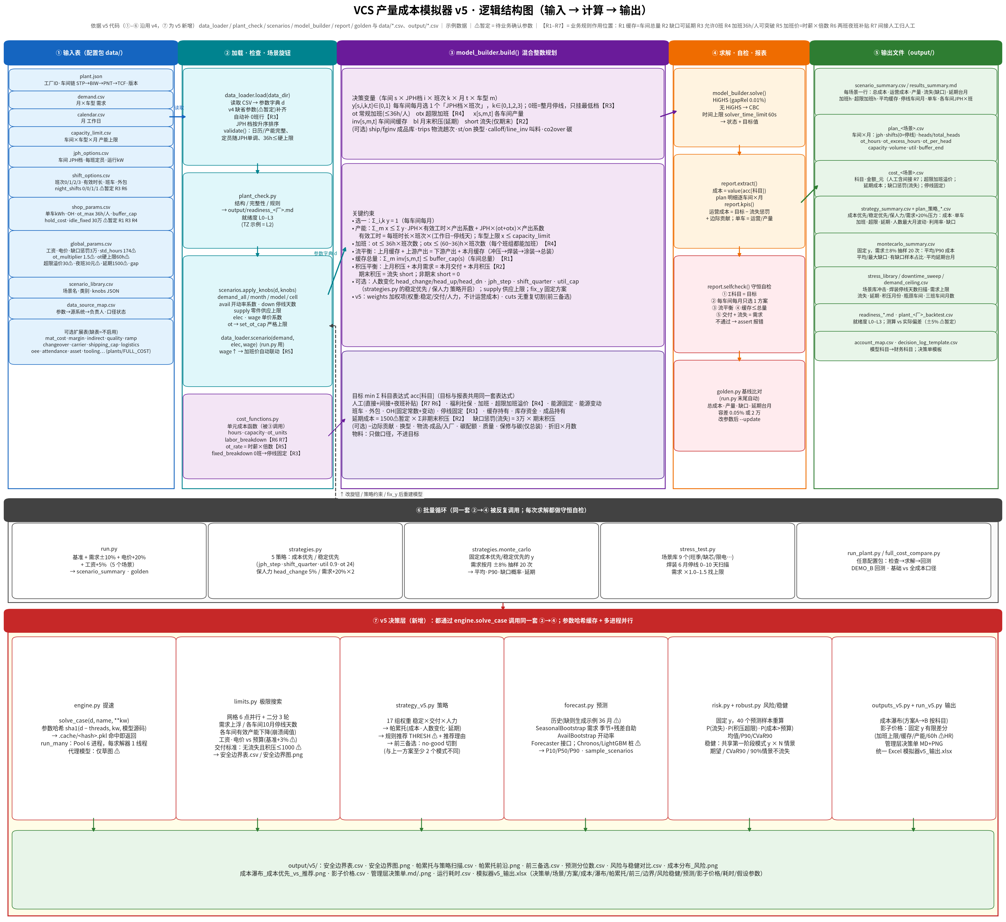
- 对应总体架构图（0A）的 ① 应用/决策层：安全边界、帕累托推荐、风险概率、决策单就是「策略对比 / 场景模拟 / 人工决策」三个方块的落地。v5 逻辑结构图见《重要图表汇编 v5》。

23.3 一键运行与耗时（8 核机器）
cd /workspace/review/v5
python3 run_v5.py # 提速测试 → 极限搜索 → 策略扫描/推荐/前三 → 预测与风险 → 稳健方案 → 瀑布/影子价格 → 决策单 + Excel
步骤 | 秒 | 说明
5 场景串行（无缓存） | 74.5 | 基准 + 4 场景，每个约 15 秒（单次全年精确求解约 20 秒）
5 场景并行 ×6（无缓存） | 21.8 | 提速约 3.4 倍
5 场景缓存命中 | 0.5 | 参数没变直接读缓存
极限搜索 | 2.4 | 本次命中缓存；首次全量（11 个维度，网格 + 二分）约 146 秒
策略扫描（17 组权重） | 0.5 | 命中缓存；首次各次求解合计约 168 秒，并行后墙钟约 40 秒
前三备选 | 0.0 | 命中缓存
预测 + 风险评估 | 1.1 | 2 个方案 × 40 个样本
稳健优化（3 种模式，各 8 情景） | 127.2 | 两阶段随机规划，最慢的一步
稳健方案样本外评估 | 1.6 | 3 × 40 个样本
影子价格 | 0.5 | 12 个资源
统一 Excel：v5/output/v5/模拟器v5_输出.xlsx（决策单、场景总览、方案明细、成本科目、成本瀑布、帕累托、前三备选、安全边界、风险与稳健、预测分位数、影子价格、运行耗时、假设参数）。

24. 极限搜索与安全边界
手册对照：场景分析与压力测试 §11.5；敏感性分析 §11.3；瓶颈 §2.11；停线 §1.8。代码：v5/limits.py:find_limits、run、plot。

24.1 做什么
第 18.3 节的压力测试是人工设定几个点（停 0/2/4…10 天、需求 1.0–1.5 倍）去试。极限搜索把它自动化：对每个维度，先网格并行扫描、再二分细化，找出「第一次不达标」的临界值，回答「还能扛多少」。

24.2 判定标准（⚠ 暂定，global_params 可改）
- 交付标准：流失 = 0 且 最大月末积压 ≤ limit_max_backlog（默认 1,000 台；基准本身最大积压 600 台）。
- 预算标准：运营成本 ≤ 基准 × (1 + limit_budget_margin)（默认 3%，即 43,433 × 1.03 = 44,736 万元）。
- 每个维度「越大越难」；网格 6 点 + 3 轮二分，结果给出临界值和所在区间 [最后通过, 第一次失败]。

24.3 搜索维度
维度 | 怎么拧（旋钮，第 18.1 节） | 判定
全年需求上浮 | demand_all = 1 + f，f ∈ [0, 0.6] | 交付标准
各车间 10 月停线天数 | down = {车间|10: n}，n ∈ [0, 18] | 交付标准
各车间全年有效产能下降 | avail = {车间|全年: 1 − f}，f ∈ [0, 0.85] | 交付标准
工资上涨 | wage = 1 + f，f ∈ [0, 0.3] | 预算标准
电价上涨 | elec = 1 + f，f ∈ [0, 1.0] | 预算标准

24.4 结果（v5/output/v5/安全边界表.csv）
维度 | 临界值 | 区间 | 含义
全年需求上浮 | +28.5% | [0.285, 0.300] | 超过后出现流失或月末积压 > 1,000 台
STP 10 月停线天数 | 18.0 天（≥ 扫描上限） | — | 冲压整月停也能扛（冲压件库 6,000 台 + 其他月份补做）
BIW 10 月停线天数 | 13.9 天 | [13.95, 14.40] | 旺季焊装最多可停天数
PNT 10 月停线天数 | 14.4 天 | [14.40, 14.85] | 旺季涂装最多可停天数
TCF 10 月停线天数 | 13.1 天 | [13.05, 13.50] | 旺季总装最多可停天数（最脆弱的车间）
STP 全年有效产能下降 | −65.9% | [0.659, 0.680] | 冲压余量最大
BIW 全年有效产能下降 | −53.1% | [0.531, 0.552] | —
PNT 全年有效产能下降 | −51.0% | [0.510, 0.531] | —
TCF 全年有效产能下降 | −48.9% | [0.489, 0.510] | 总装余量最小
工资上涨 | +7.5% | [0.075, 0.082] | 超过后运营成本 > 预算 44,736 万元（最脆弱的财务维度）
电价上涨 | +30.0% | [0.300, 0.325] | 同上
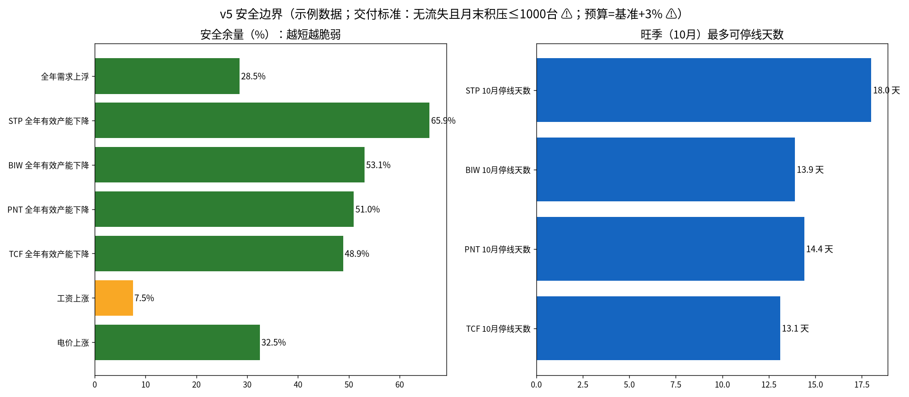
安全边界图
（图：v5/output/v5/安全边界图.png，左：百分比余量，越短越脆弱；右：旺季各车间最多可停线天数。）

24.5 怎么读
- 最脆弱的是成本，不是产能：工资涨 7.5% 就会突破「基准 + 3%」预算，而需求要涨 28.5% 才会交付不达标。人工是最大的可变科目（约 1.65 亿元/年），预算安全垫要按工资谈判预期来设。
- 总装是物理上的短板：10 月最多停 13.1 天、全年有效产能最多降 48.9%，都比其他车间小；总装没有下游缓存，扛冲击只能靠加班和延期。
- 冲压几乎无限弹性：示例数据里冲压 JPH 高（50 档单班就够），又有 6,000 台冲压件库，停一整月都能补回来。真实工厂要核实冲压件库容量和模具切换 ⚠。
- 有效产能下降 50% 左右才崩溃，看起来余量很大，这是因为 v4 允许超限加班到 60h 并延期；如果加班上限收紧，这些临界值会大幅下降 ⚠。
- 极限搜索假设「通过与否」随参数单调变化；不单调时二分只能找到其中一个临界点（v5 升级说明 §4）。早期日志 limits_log.txt 中产能下降维度扫描上限为 50%，定稿版扩到 85% 后得到上表数值。

24.6 和第 18 节的关系
- 18.2 场景库 = 「指定的冲击下花多少钱」；18.3 压力测试 = 「沿一个旋钮逐点看变化」；24 极限搜索 = 「自动找临界点」。三者用同一套旋钮（scenarios.apply_knobs），结果可以互相印证：18.3 需求上限表在 1.3 倍出现 18 台流失，24 给出的临界值 +28.5% 落在 1.2–1.3 之间，一致。

25. 策略前沿与推荐（加权目标 → 帕累托 → 阈值推荐 → 前三备选）
手册对照：多目标与策略包 §11.11；Top-K 备选与可解释性 §11.12；人数平稳性 §5.18；延期 §8.6。代码：v5/strategy_v5.py（GRID、sweep、pareto、recommend、top3、mode_diff）；model_builder.py:215–232（权重）、233–235（切割）。

25.1 从「四种策略」到「一条前沿」
第 17 节的成本优先 / 稳定优先 / 保人力 / 保交付是四个人工设定的点。v5 把它们统一成一个加权目标，在权重网格上扫描，得到一条成本与稳定性、交付之间的前沿：
目标 = 运营成本 + w_stab × λ_人数变化 × Σ|人数环比变化| + w_deliv × λ_积压 × Σ积压 + w_labor × λ_人月 × Σ人数
权重 | 含义 | 换算系数（⚠ 示例，global_params）
w_stab（稳定） | 惩罚各车间人数的月度变化（招聘、调岗、培训成本的代理） | lam_head_change = 3,000 元/人次
w_deliv（交付） | 惩罚月末积压（客户等待的代理） | lam_backlog = 5,000 元/台·月
w_labor（人力） | 惩罚总人数（人力规模） | lam_head_month = 1,000 元/人·月
- 权重网格：w_stab ∈ {0, 0.5, 1, 2, 4} × w_deliv ∈ {0, 1, 3}，再加「人力 1」「稳定 1·交付 1·人力 1」，共 17 组。
- 成本权重固定为 1；权重项单列为「权重:*」科目，不计入运营成本，所以各方案的运营成本口径可直接比较。
- 扫描用 mip_rel_gap = 2e-3、每次 40 秒，提速换精度（所以扫描里「成本优先」是 43,491 万元，比精确基准 43,433 万元高 58 万元，属于 0.2% 间隙内的正常现象；个别加权方案成本甚至低于扫描版成本优先。v5 升级说明建议：正式定稿前对选中方案用 1e-4 间隙复算 ⚠）。

25.2 帕累托前沿
在三个指标上比较：运营成本、全年人数变化合计、延期台·月（都越小越好）；排除有流失的方案；不被任何其他方案在三项上同时压过的，就是帕累托前沿（★）。
策略扫描结果（帕累托与策略扫描.csv）：
方案 | 运营成本(万元) | 单车(元) | 人数最大月波动 | 人数变化合计 | 延期(台·月) | 超限加班(h) | 帕累托
成本优先（扫描精度） | 43,491 | 3,624 | 61% | 1,288 | 0 | 18
交付 1 / 交付 3 | 43,472 | 3,623 | 61% | 1,052 | 0 | 94 / 89 | ★
人力 1 | 43,449 | 3,621 | 61% | 1,052 | 900 | 85 | ★
稳定 0.5（推荐） | 43,549 | 3,629 | 19% | 324 | 610 | 123 | ★
稳定 0.5·交付 3 | 43,562 | 3,630 | 19% | 392 | 0 | 132 | ★
稳定 1 | 43,580 | 3,632 | 19% | 312 | 880 | 123 | ★
稳定 2 | 43,584 | 3,632 | 18% | 164 | 850 | 121 | ★
稳定 4 | 43,606 | 3,634 | 16% | 34 | 600 | 143 | ★
稳定 1·交付 1（及稳定 2·交付 1/3） | 43,628 | 3,636 | 16% | 34 | 0 | 143 | ★
稳定 4·交付 3 | 43,659 | 3,638 | 16% | 34 | 0 | 167
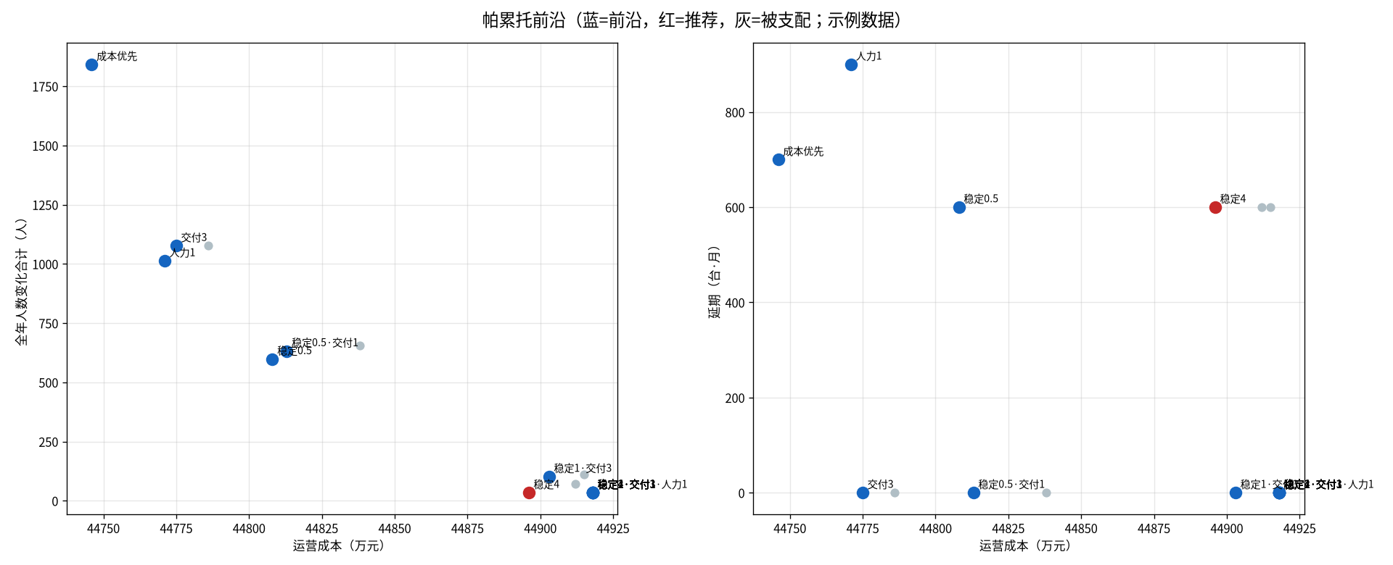
帕累托前沿
（共 17 组，前沿 13 个；完整表见 CSV。图：帕累托前沿.png，左：成本 vs 人数变化，右：成本 vs 延期；蓝 = 前沿，红 = 推荐，灰 = 被支配。）
怎么读： - 只要加一点点稳定权重（0.5），人数变化合计就从 1,288 降到 324、最大月波动从 61% 降到 19%，成本只多约 58 万元（扫描口径）——稳定很便宜，这比第 17 节「稳定优先（硬约束）贵 4.4%」好得多，因为加权目标让模型自己找最省的稳定办法（主要是多用加班、少换班次）。 - 想要人数几乎不变（变化合计 34）且零延期，成本约 43,628 万元，比成本优先多约 137–195 万元。 - 代价转移到加班：稳定方案的超限加班从 18 h 升到 120–170 h，依赖 HR 对 60h 上限的确认 ⚠。

25.3 规则推荐（带理由）
推荐不是黑箱：在帕累托前沿里，先筛出满足管理层阈值的方案，再取成本最低的。阈值（⚠ 示例，strategy_v5.py:THRESH）：
阈值 | 取值
人数最大月波动 | ≤ 30%
延期台·月 | ≤ 800
流失 | = 0
成本上浮 | ≤ 成本优先 + 5%
若没有方案满足全部阈值，则推荐「违反程度最小」的方案并注明。本次结果（summary.json）：
推荐「稳定0.5」（满足全部阈值）：运营成本 43,549 万元，比成本优先 +58 万元；人数最大月波动 61% → 19%；延期 0 → 610 台·月；流失 0 台。候选 17 个，帕累托前沿 13 个，满足阈值 8 个。
注意口径：理由里的「+58 万元」是相对扫描精度下的成本优先（43,491 万元）；相对精确基准（43,433 万元）是 +116 万元，决策单的方案表用的是精确基准（28.3）。同理，「延期 0 → 610」中的 0 是扫描版成本优先的延期（扫描解比精确解多花 58 万元，延期为 0）；精确基准的延期是 900 台·月，所以按精确口径应读作「延期 900 → 610」。建议 outputs_v5.py 生成结论时统一用精确基准。两个口径在《v5 升级说明》§2.2 中都有列出。

25.4 前三备选（no-good 切割）
同一权重下，模型再求两次，每次加一条切割：新方案至少有 2 个「车间 × 月」的 JPH 档 × 班次和已有方案不同（model_builder.py:233–235 的 nogood_* 约束）。这样管理层看到的是三个真正不同、成本接近的方案，而不是同一方案的微调。
方案 | 运营成本(万元) | 单车(元) | 人数最大月波动 | 人数变化合计 | 延期(台·月) | 超限加班(h) | 与备选 1 的差异
备选 1 | 43,549 | 3,629 | 19% | 324 | 610 | 123 | —
备选 2 | 43,540 | 3,628 | 19% | 392 | 880 | 123 | BIW 11 月 30x2→36x2；PNT 5 月 30x2→36x2
备选 3 | 43,556 | 3,630 | 19% | 312 | 1,480 | 121 | BIW 9 月 36x2→30x2；BIW 11、12 月 30x2→36x2；PNT 5 月 30x2→36x2
怎么读：三个方案成本差不到 20 万元，差别在于「哪几个月升档」。备选 2 便宜 9 万元但延期多 270 台·月、人数变化多 68；备选 3 延期 1,480 台·月，超过 800 的阈值。这类「差不多贵、但哪里不同」的信息，正是计划员和管理层讨论时需要的（手册 §11.12）。

25.5 与第 19 节（Laya）的关系
v5 的推荐是确定性规则（阈值 + 帕累托 + 成本最低），可审计、可复现；Laya 类结构化决策模型可以在其上做「这个推荐是否超出人员承受能力」之类的风险把关，或根据订单确定性建议用哪组阈值，但不替代这里的计算。

26. 预测输入：需求与开动率的 P10 / P50 / P90
手册对照：需求预测误差 §8.10；蒙特卡洛 §11.4；开动率与「率」的口径 §2.9、§3.7。代码：v5/forecast.py（Forecaster 接口、SeasonalBootstrap、AvailBootstrap、sample_scenarios、quantile_table）。

26.1 为什么要预测分布
v4 的需求是一个确定的数（年 120,000 台），蒙特卡洛只是在它上面加 ±8% 的均匀噪声（第 17.3 节）。v5 改为从历史学出分布：每个车型每月需求、每个车间每月开动率都有 P10/P50/P90，并能抽样，供风险评估（第 27 节）和稳健优化使用。

26.2 方法
对象 | 方法 | 说明
需求（车型 × 月） | SeasonalBootstrap：y = 水平 × 季节因子[月] × 趋势 × (1 + 残差) | 季节因子 = 各年同月 ÷ 当年月均；趋势 = 首末年均值的几何增长；未来 12 个月的残差按年整块自助抽样（保留同一年内各月份的相关性），再加 1% 小噪声
开动率（车间 × 月） | AvailBootstrap：按月份的历史经验分布直接抽样 | 不外推趋势
接口 | Forecaster.fit / quantiles / sample | 可替换为 Chronos、TimesFM、LightGBM 分位数回归（ChronosForecaster 为占位，⚠ 未实现）
历史数据 | v5/data/history_demand.csv、history_avail.csv | 36 个月生成的示例历史 ⚠：以示例需求为季节形状，需求每年增长 4%、波动 ±6%，开动率 0.97 ± 0.03；不是真实销量

26.3 结果（v5/output/v5/预测分位数.csv）
全年需求合计：P10 116,394 台、P50 122,065 台、P90 127,483 台；计划值 120,000 台。即 P50 比计划高约 1.7%，P10–P90 区间约 ±4.5%。
10 月示例：
对象 | 类型 | P10 | P50 | P90 | 计划值
V446K | 需求 | 4,419 | 4,532 | 4,731 | 4,620
V451 | 需求 | 3,902 | 3,969 | 4,054 | 3,630
V452 | 需求 | 2,494 | 2,637 | 2,808 | 2,750
STP | 开动率 | 0.935 | 0.952 | 0.952 | 1.0
BIW | 开动率 | 0.980 | 0.989 | 0.989 | 1.0
PNT | 开动率 | 0.901 | 0.914 | 0.914 | 1.0
TCF | 开动率 | 0.958 | 0.960 | 0.960 | 1.0
怎么读： - 预测的车型结构和计划不同：10 月 V451 的 P10 都高于计划 3,630 台，V452 的 P50 低于计划。只看总量会漏掉这种结构性偏差（手册 §2.13 混线、§8.10 预测误差）。 - 示例历史隐含每年 4% 的需求增长，预测开动率普遍 < 1（涂装 10 月 P50 0.914），而基础包确定性计划按需求 120,000 台、开动率 = 1 算。这两点是第 27 节风险评估里平均成本（约 44,660 万元）比确定性基准（43,433 万元）高约 1,100–1,200 万元的原因：确定性计划相对预测偏乐观。 - 示例历史是生成的，数值本身没有业务含义；有真实历史后只需替换两个 CSV（history_demand.csv 列 year, month, model, demand；history_avail.csv 列 year, month, shop, avail）。

26.4 用在哪里
- 风险评估：抽 40 个样本（需求 × 开动率），检验方案在分布下的表现（27.2）。
- 稳健优化：抽 8 个训练情景，求「所有情景共用一套 JPH 档 × 班次」的方案（27.3）。
- S&OP：P10/P50/P90 可直接作为需求输入的三档（悲观 / 中性 / 乐观）给计划部讨论（手册 §8.1）。

27. 风险概率与稳健方案
手册对照：蒙特卡洛 §11.4；场景与压力测试 §11.5；延期与积压 §8.6；弹性预算 §9.15。代码：v5/risk.py:evaluate、robust_plans；v5/robust.py:build_robust、solve_robust。

27.1 两种回答不确定性的方法
方法 | 做法 | 回答
风险评估（事后检验） | 固定一个方案的 JPH 档 × 班次（fix_y），在 40 个预测样本下各重算加班、产量、缓存、延期 | 「这个方案在波动下会怎样」：成本分布、P(流失)、P(积压超限)、P(超预算)
稳健优化（事前设计） | 两阶段随机规划：第一阶段 JPH 档 × 班次所有情景共用；第二阶段加班、产量、缓存、积压、流失每个情景各自决定 | 「什么方案在波动下最好」

27.2 风险指标定义（risk.py:evaluate）
- 平均成本、P10 / P50 / P90：40 个样本运营成本的分位数（万元）。
- CVaR90：最差 10% 样本的平均成本（尾部风险）。
- P(流失)：有流失的样本占比。
- P(积压超限)：最大月末积压 > 1,000 台 ⚠ 的样本占比。
- P(成本超预算)：运营成本 > 预算 44,736 万元（基准 + 3% ⚠）的样本占比。
- 样本外：稳健方案用 8 个训练情景求解，用另外 40 个评估样本（不同随机种子）检验，避免「在训练集上好看」。

27.3 三种稳健模式（robust.py）
模式 | 目标 | 适合
期望（mean） | 固定成本 + 情景平均可变成本 最小 | 风险中性，长期平均最省
CVaR90（cvar） | 固定成本 + (1 − λ) × 平均 + λ × CVaR90，λ = 0.5 | 怕尾部，愿意多付一点换最坏情况好一些
90% 情景不流失（chance） | 平均目标 + 至少 90% 情景不流失（二元变量标记允许流失的情景） | 以交付承诺为硬要求
限制：稳健优化只支持基础口径（不含物流、叫料、发运、边际贡献、换型、返修等可选扩展），全成本包需另行扩展 ⚠。

27.4 结果（风险与稳健对比.csv，40 个样本，万元）
方案 | 平均成本 | P10 | P50 | P90 | CVaR90 | P(流失) | P(积压超限) | P(超预算) | 平均延期(台·月)
成本优先（确定性最优） | 44,660 | 44,490 | 44,661 | 44,820 | 44,903 | 0% | 0% | 25% | 150
推荐：稳定 0.5 | 44,796 | 44,628 | 44,789 | 44,959 | 45,059 | 0% | 0% | 70% | 142
稳健：期望 | 44,502 | 44,340 | 44,496 | 44,678 | 44,754 | 0% | 0% | 5% | 236
稳健：CVaR90 | 44,549 | 44,396 | 44,536 | 44,696 | 44,777 | 0% | 0% | 8% | 401
稳健：90% 情景不流失 | 44,512 | 44,369 | 44,511 | 44,628 | 44,720 | 0% | 28% | 2% | 868
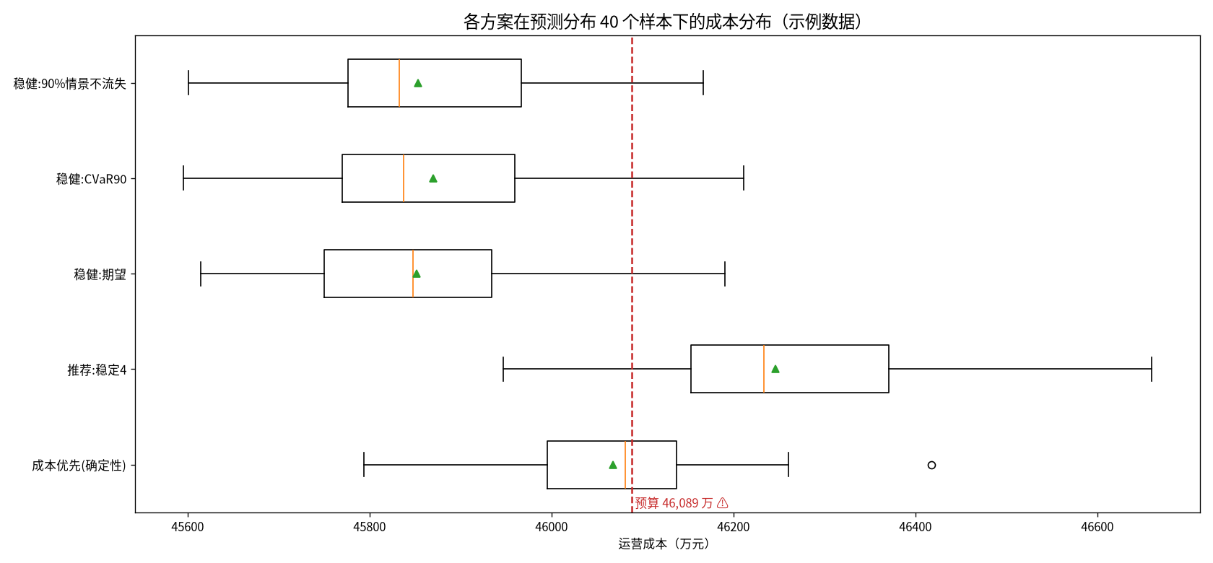
成本分布与风险
（图：成本分布_风险.png，各方案 40 个样本的成本箱线图，红虚线 = 预算 44,736 万元。）

27.5 怎么读
- 所有方案在分布下都比确定性基准贵约 1,100–1,400 万元：示例历史隐含需求年增 4%（预测 P50 全年比计划高 1.7%），开动率 < 1（第 26 节）。这说明「43,433 万元」是乐观情形下的成本，预算按它 + 3% 设定时，成本优先方案有 25% 的概率超预算。
- 推荐方案（稳定 0.5）在确定性下只贵 116 万元，但在分布下超预算概率 70%：它为了人数平稳锁定了更多升档，需求和开动率一变，少了调整空间。这是确定性推荐和随机评估之间的一个重要矛盾，需要在决策时说明 ⚠。
- 稳健：期望方案在分布下平均成本最低（比成本优先低约 158 万元），超预算概率只有 5%，代价是平均延期 236 台·月。它在确定性下不一定最便宜，但在「真实会波动」的世界里更省。
- 90% 情景不流失方案超预算概率最低（2%），但 28% 的样本月末积压超过 1,000 台、平均延期 868 台·月——它用延期换成本，交付体验差。
- 所有方案 P(流失) 都是 0%：v4 的延期 + 超限加班让流失很难发生，真正的风险在预算和积压。
- 样本数只有 40，P(超预算) 每个样本代表 2.5 个百分点，结论以量级和排序为主；正式使用建议增加样本数 ⚠。

27.6 对决策的含义
- 给管理层的不应只是「推荐稳定 0.5」，而是并列三件事：确定性成本（43,549）、分布下平均成本与超预算概率（44,796 / 70%）、更稳健的替代（稳健：期望 44,502 / 5%）。
- 如果管理层更看重人数平稳，可以把稳定权重加进稳健优化（目前稳健模式只优化成本 + 流失），⚠ v5 后续可扩展。

28. 成本瀑布、影子价格与管理层决策单
手册对照：影子价格与对偶 §11.2；相关成本与增量成本 §9.12；单车成本 KPI 树 §10.3；Top-K 与可解释性 §11.12。代码：v5/outputs_v5.py:waterfall、shadow_prices、decision_sheet、excel。

28.1 成本瀑布：推荐方案比最便宜方案贵在哪里
按科目列出两个方案的差额（绝对值 ≥ 0.5 万元的科目），从左边的方案 A 一步步走到右边的方案 B。科目口径与报表一致（report.py:ACCOUNT_MAP），权重项、物料、流失惩罚不进瀑布。
示例：成本优先（精确基准 43,433 万元）→ 推荐「稳定 0.5」（43,549 万元），合计 +116 万元（成本瀑布_成本优先_vs_推荐.png）：
科目 | 差额（万元） | 解释
加班 | +122 | 为了人数平稳，少换班次、多用加班
延期成本 | −43 | 延期从 900 降到 610 台·月
人工 | +42 | 部分月份提前升档 / 保留人员
缓存持有 | −19 | 生产更平稳，缓存用得少
能源变动 | +18 | 加班小时增加带来的运行能耗
超限加班溢价 | +12 | 超限加班从 59 h 升到 123 h（R4）
外包 / 班车 / 能源固定 | −8 / −6 / −2 | 少开班次
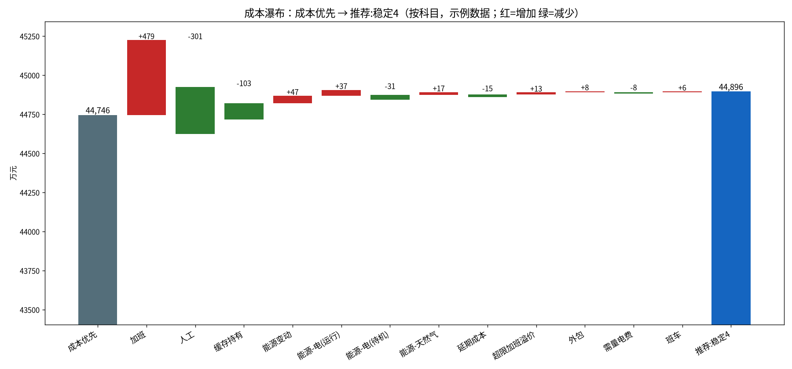
成本瀑布
怎么读：稳定方案的本质是「用加班换人数平稳」：加班 + 溢价 + 加班能耗共 +152 万元，被延期、缓存和班次相关费用抵掉约 78 万元，净多 116 万元。这比第 17 节的硬约束「稳定优先」（+1,928 万元）便宜得多。

28.2 影子价格：哪项资源最值钱
做法（outputs_v5.py:shadow_prices）：固定基准方案的 JPH 档 × 班次（fix_y），把某项资源放宽一个单位，重新优化加班、产量、缓存和延期，看运营成本下降多少。这是 MIP 影子价格的标准做法（手册 §11.2：MIP 的对偶要在固定整数变量后的 LP 上求），这里用有限差分实现。
资源（放宽一个单位） | 每单位节省（元） | 全年合计（万元） | 说明
加班绝对上限 +1 h/人 ⚠HR | 13,207 | 1.3 | 冲压 5、11 月用到 60 h 上限
STP 常规加班上限 +1 h/人 | 9,300 | 0.9 | 冲压单班，常规 36 h 用满
PNT 缓存上限 +100 台 | 135 元/台 | 1.4 | PBS 11 月存满 800 台（R1）
其他 9 项（各车间缓存、常规加班、车型产能上限 +1%） | 0 | 0 | 当前不紧
怎么读： - 在当前方案下，最紧的资源是加班上限和 PBS 容量，但边际价值都很小（全年一万多元），远低于调整一次班次的影响。结论：示例数据下不值得为扩 PBS 或提加班上限专门投资。 - 0 表示该资源当前不紧，不等于它不重要——一旦需求或停线改变，它可能变紧（看第 24 节安全边界）。 - 局限：固定 y 的局部有限差分，不能反映「放宽资源后换一套班次」带来的价值；只对小幅放宽有效 ⚠。

28.3 管理层决策单（一页纸）
管理层决策单.md / .png，结构固定为 7 块：
块 | 内容（示例）
抬头 | 「11 月起年度产能与人力方案 · 管理层决策单（示例）」；配置 TZ-cfg-2026.10-示例 ｜ core v5 ｜ gap ≤ 0.2%（扫描）｜ 示例数据 ｜ ⚠ = 暂定参数
结论 | 推荐「稳定 0.5」及理由（第 25.3 节原文）
1. 备选方案对比 | 成本优先 43,433 / 备选 1–3（43,549 / 43,540 / 43,556 万元），单车、人数波动、延期、流失、超限加班
2. 为什么 | 成本差 Top 5 科目（加班 +122、延期 −44、人工 +42、缓存 −19、能源变动 +18 万元）
3. 风险 | 预测分布 40 个样本下各方案平均、P90、P(流失)、P(超预算)（第 27 节）
4. 安全边界 | 11 个维度临界值（第 24 节）
5. 最值钱的资源 | 影子价格前 4 项（本节 28.2）
6. 需要拍板 | ① 是否采用推荐策略（多付的成本是否接受）；② 冲压人均加班到 60 h/月是否允许 ⚠HR；③ 延期交付是否可对客户承诺（延期成本 1,500 元/台·月 ⚠）
7. 假设与待确认 ⚠ | 全部示例数据；加班绝对上限 60 h；交付标准「无流失且月末积压 ≤ 1,000 台」；预算 = 基准 + 3%；权重换算 3,000 / 5,000 / 1,000 元；预测历史为生成的示例
建议（⚠ 供讨论）：决策单第 3 块已经显示推荐方案超预算概率 70%、稳健：期望 仅 5%，但「结论」只基于确定性推荐。正式使用时，结论段应同时写出确定性推荐和稳健替代，让管理层在「人员稳定」与「预算风险」之间显式取舍（第 27.6 节）。

28.4 统一 Excel
模拟器v5_输出.xlsx：一个文件包含决策单、场景总览、两套方案明细、成本科目、成本瀑布、策略扫描与帕累托、前三备选、安全边界、风险与稳健、预测分位数、影子价格、运行耗时、假设参数共 14 张表，便于财务和计划在 Excel 里复核（对应第 20.3 节 C5 测算发布与解释、C6 策略决策与留痕）。决策留痕模板见 v5/output/decision_log_template.csv。

29. v5 的局限、待确认与下一步

29.1 局限（与《v5 升级说明》§4 一致）
- 全部为示例数据，预测历史也是生成的。
- 策略扫描和极限搜索用 0.2% 间隙、30–40 秒时限，结论在间隙范围内有误差；选中方案正式定稿前应以 1e-4 间隙复算。
- 稳健优化只覆盖基础口径，没有叠加策略权重，训练情景只有 8 个；风险评估样本 40 个。
- 影子价格是固定 y 下的局部有限差分。
- 极限搜索假设单调；不单调时只找到其中一个临界点。
- 代理模型（拖动滑块秒出结果）和 Chronos / LightGBM 预测器只有草图或接口桩 ⚠。

29.2 ⚠ 待业务确认（汇总）
# | 参数 / 口径 | 当前值（示例） | 建议负责方 | 影响
1 | 加班绝对上限 | 60 h/人·月 | HR | 超限加班 vs 开班 vs 延期（17、18、24、28）
2 | 超限加班溢价 | 30 元/人·时 | HR、财务 | 同上
3 | 延期成本 | 1,500 元/台·月 | 销售、业务 Owner | 主动延期的多少（10、22）
4 | 夜班补贴 / 三班夜班个数 | 30 元/人/夜班；1 个 | HR | 两班、三班人工（1A.2）
5 | 加班倍数 | 统一 1.5 | HR | 休息日 2、法定 3 未区分
6 | 停线固定 | 30 万/车间·月 | 财务 | 0 班方案（R3）
7 | 权重换算 | 3,000 元/人次、5,000 元/台·月、1,000 元/人·月 | 管理层、HR、销售 | 帕累托前沿形状（25）
8 | 推荐阈值 | 波动 ≤ 30%、延期 ≤ 800、无流失、成本 ≤ +5% | 管理层 | 推荐结果（25.3）
9 | 交付标准 / 预算 | 积压 ≤ 1,000 台；基准 + 3% | 管理层、财务 | 安全边界与风险概率（24、27）
10 | 预测历史 | 生成的 36 个月 | 计划部 | 替换为真实历史后风险结论会变（26）
11 | 接入电压 / 购电方式 / 基本电费 | 110kV、代理购电、需量 40.8 元/kW·月、同时率 0.85 | 能源/设施、财务 | 电费（30）
12 | 天然气价 | 3.6 元/m³ | 能源/设施、采购 | 涂装能源（30）
13 | 班次时刻 | 早 8–16、中 16–24、夜 0–8 | 生产、HR | 班次电价（30）
14 | 涂装各状态能耗 | 待机 30%、保温气 40%、启炉 4,500 kWh + 900 m³、电泳保温 150 kW + 40 m³/h | 能源/设施、工艺 | 启停炉决策（30）
15 | 夜间是否停炉 | 保温 | 工艺 | 两班制能源（30）
16 | 白车身库容 / 持有成本 | 600 台；17.5 元/台·天 | 物流、财务 | 开停节奏与影子价格（30）
17 | 人工能否按天调配 | v5.2：派遣+临时工 20%、停工日正式工 70% / 派遣 0%（φ = 0.44） | HR、法务 | 「开几天停几天」值不值（31）；派遣法规上限 10%
18 | 跨车间借调上限 | 10%；月度按人·天总量平衡（偏乐观） | 生产、HR | 月度人工（31）
19 | JPH 换档成本 | 30 万元/次 + 损失 2 天产出 | 工艺、生产 | 换档频率（31）
20 | 是否允许「每天少开一班」 | 允许（默认） | 生产、HR | 停整天值不值（31.4）
21 | 已登记未建模 | 招聘培训提前期、学习曲线、车型混线、计划维修、MOQ/JIT、复产质量 | 各部门 | 见 data/假设登记表.csv

29.3 下一步（建议 ⚠）
- 用真实 36 个月销量和开动率替换示例历史，重跑第 26–27 节。
- 把稳定权重加入稳健优化，解决「推荐方案超预算概率高」的矛盾。
- 选中方案用 1e-4 间隙复算后再进决策单；决策单结论段并列确定性推荐和稳健替代。
- HR 确认加班上限和溢价后，重跑极限搜索和影子价格。
- 代理模型：用缓存里的求解结果训练，用于交互探索，靠近安全边界时回退到真实 MILP。

30. v5.1：分时电价、天然气、启停炉与按天排产
全部为示例数据，⚠ = 暂定参数。代码 /workspace/review/v5.1/；修改记录 CHANGELOG.md；小改动流程 修改流程说明.md；详细说明《v5.1 升级说明》。

30.1 新增了什么
模块 | 文件 | 作用
分时电价 | energy.py、data/tou_periods.csv、data/tou_price.csv、data/shift_times.csv、data/energy_config.json | 2026/2024 两版，110kV/10kV，班次加权，加班按自身时段
能源分项 | data/shop_energy.csv | 运行电、待机电、天然气、启停炉、需量电费；周末/夜间 hold/shutdown/auto
按天排产 | daily.py、data/daily_config.json | 焊装 → 白车身缓存 → 涂装 → PBS → 总装；每天开/不开、班次、保温或停炉；四种策略、库容影子价格、需求敏感性
快速重算 | run_quick.py | 按改动文件只重跑月度/按天，复用缓存
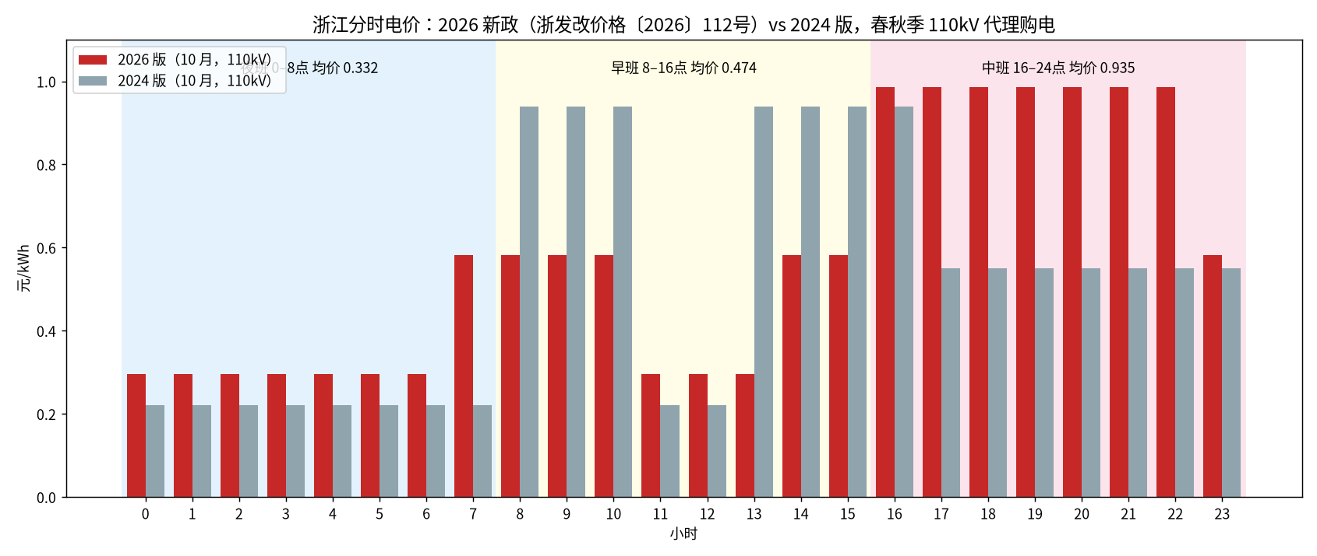
分时电价与班次

30.2 月度模型新结果（全年，示例数据）
场景 | 总成本（万元） | 单车（元） | 延期（台·月） | 能源（万元） | 加班（万元）
基准 | 44,746 | 3,729 | 700 | 5,280 | 1181
需求+10% | 47,705 | 3,614 | 570 | 5,723 | 1217
需求-10% | 41,279 | 3,822 | 990 | 4,766 | 1451
电价+20% | 45,537 | 3,795 | 700 | 6,071 | 1181
工资+5% | 45,588 | 3,799 | 900 | 5,347 | 1021
- 对比 v5 基准：总成本 43,433 → 44,746 万元，能源 4,037 → 5,280 万元（新增天然气约 946 万、需量电费约 344 万、待机电约 319 万、启停约 30 万；运行电加变动电因分时电价下降）。
- 2024 版电价回测：总成本 44,864 万元（+118 万），能源比 2026 版高约 179 万元/年（旧政白天高峰压在早班上）。
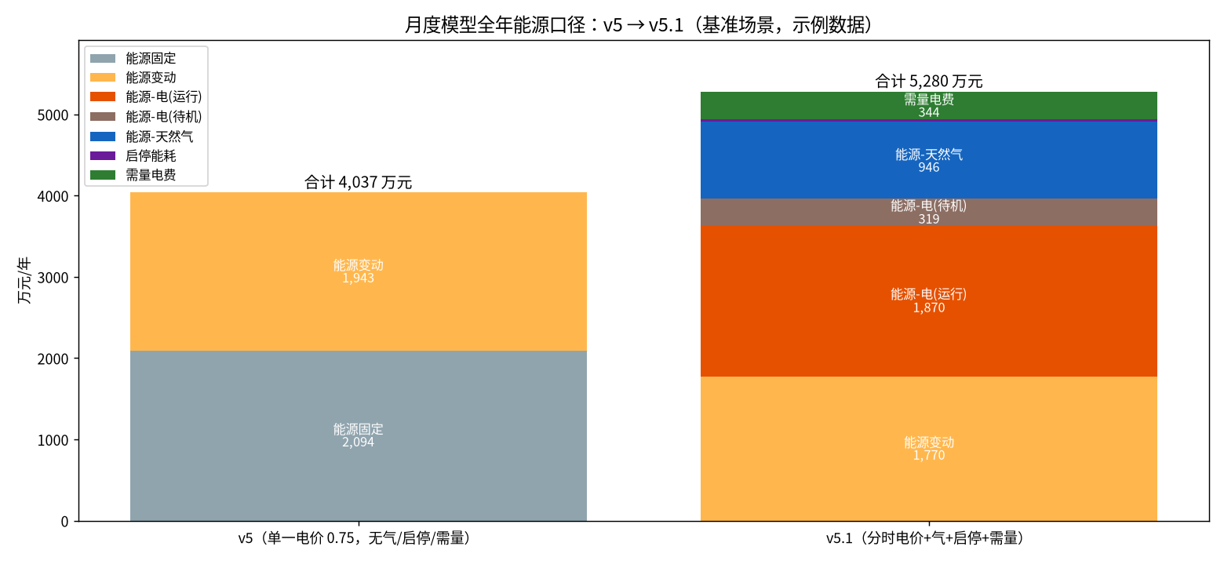
月度能源口径对比

30.3 v5 决策层在 v5.1 下的结果（run_v5.py 全流程，示例数据）
基准口径：成本优先（扫描口径：gap≤0.2%、时限 40s，与推荐/备选一致）
结论：推荐「稳定4」（满足全部阈值）：运营成本 44,896 万元，比成本优先 +150 万元；人数最大月波动 72% → 16%；延期 700 → 600 台·月；流失 0 台。阈值（⚠示例）：波动≤30%、延期≤800台·月、无流失、成本≤成本优先+5%；候选 17 个，帕累托前沿 13 个，满足阈值 8 个。
方案 | 运营成本(万元) | 单车(元) | 人数最大月波动 | 延期(台·月) | 流失(台) | 超限加班(h)
成本优先 | 44,746 | 3,729 | 72% | 700 | 0 | 151
备选1 | 44,896 | 3,741 | 16% | 600 | 0 | 143
备选2 | 44,944 | 3,745 | 29% | 600 | 0 | 142
备选3 | 44,932 | 3,744 | 29% | 600 | 0 | 171
决策单、成本瀑布、结论文字统一用同一个基准（扫描口径成本优先），生成前由 outputs_v5.check_baseline() 自检。完整内容见 v5.1/output/v5/管理层决策单.md。

30.4 按天排产：10,000 台/月（焊装 + 涂装，30 天，22 个工作日，示例数据）
策略 | 运营成本（万元/月） | 单车（元） | 人工 | 能源 | 库存 | 班组 | 涂装启炉
连续生产（工作日三班、周末保温） | 1,383.3 | 1,383 | 987.1 | 392.3 | 3.9 | JPH30×3 | 0
焊装涂装同步开停（模型选日） | 1,143.6 | 1,144 | 757.2 | 376.6 | 9.8 | JPH36×2 | 4
模型自主排产 | 1,143.4 | 1,143 | 757.2 | 376.6 | 9.6 | JPH36×2 | 4
工作日两班 + 周末停炉（参考） | 1,152.4 | 1,152 | 759.5 | 386.4 | 6.6 | JPH36×2 | 4
- 连续三班每月多约 240 万元（人工多 230 万）：10,000 台用不满三班，多出的开线时间都在消耗固定能耗。
- 模型自己排出来的就是”同步开停”：两车间同日开停、周末停炉，白车身缓存贴着下限。
- 白车身库容影子价格 = 0：当前参数下库容不是瓶颈，压到 400 台以下才开始变贵（约 40 元/台·月）。每台每天持有约 17.5 元 ⚠，而一次启炉约 5,200 元；班组按月发薪，少开几天不省人工。
- 需求敏感性：6,000 台 → JPH36×1 班（含 3 个周末日）；8,000 台 → JPH30×2 班。需求下降时，模型先减班次、换 JPH 档，而不是”开几天停几天”。只有当人工能按天调配（50% ⚠）时，模型才会倾向高 JPH、少开时间，缓存最高升到 281 台。
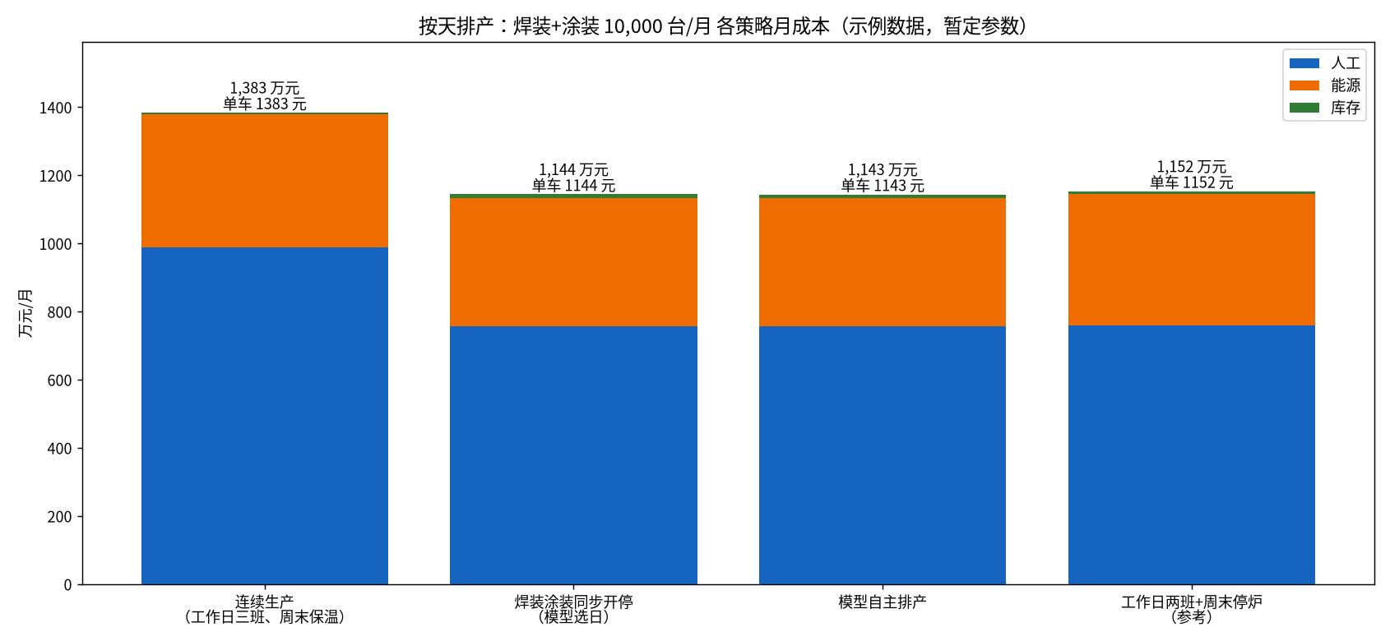
策略成本对比
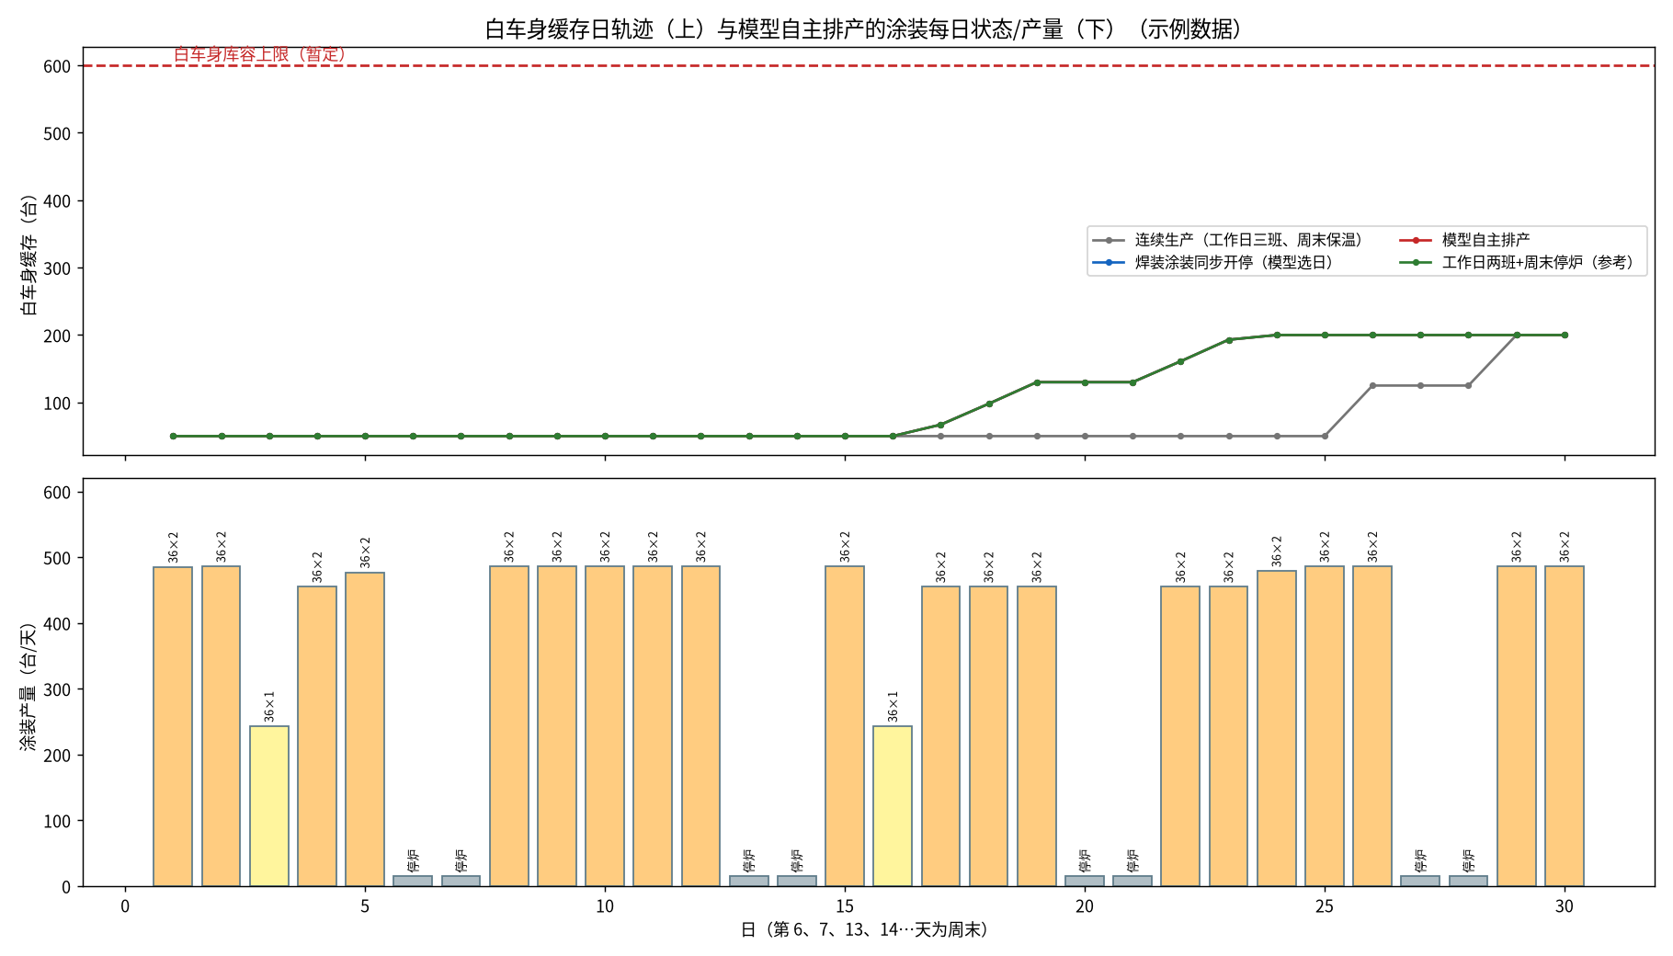
缓存轨迹与涂装开停
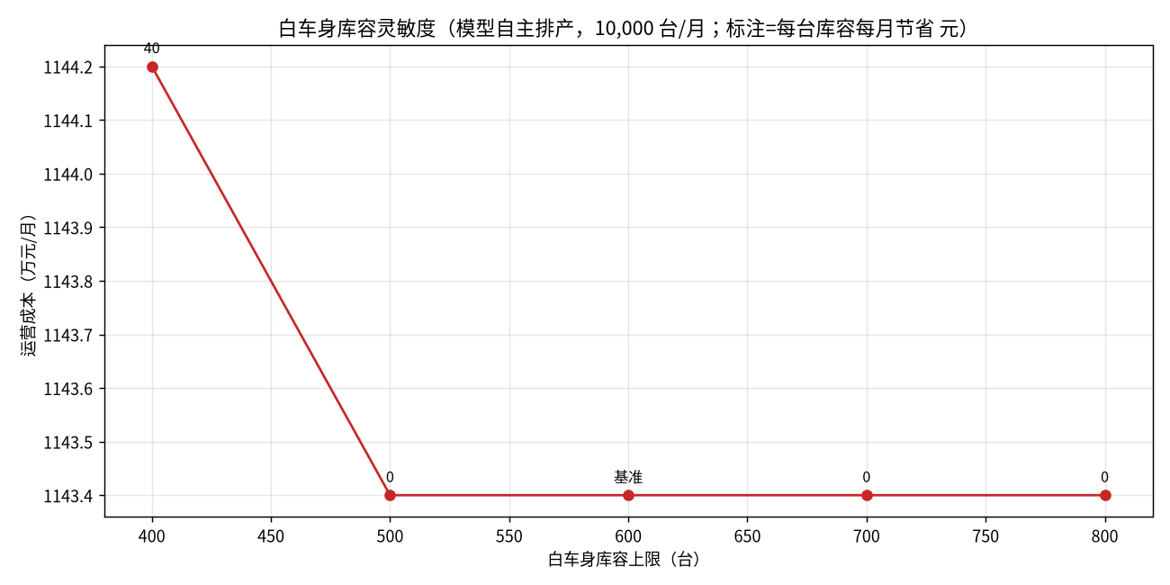
库容影子价格
v5.2 提示：本节数字为 v5.1 结果；加入人工弹性与换档成本后的按天结果见 31.3–31.4。

30.5 调整 JPH 时怎么估能源
- 开线小时 = 产量 ÷ (JPH × 开动率)。
- 单车能源 = (运行电 + 待机电 + 燃气 + 启停) ÷ 产量 + 单车变动。函数是 energy.estimate_per_unit。
- 涂装月产 9,000 台（示例）：JPH24×3 班 277 元/台，JPH30×3 班 265，JPH36×2 班 285，JPH36×3 班 259。
- JPH 越高，单车分摊的烘房气越少；但两班要用中班高峰电。
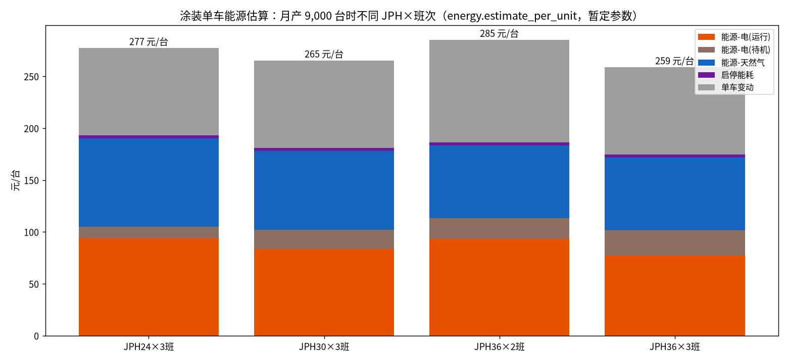
JPH 与单车能源

30.6 待确认 ⚠
- 接入电压、购电方式、基本电费口径（需量还是容量）、同时率 0.85。
- 天然气合同价（暂按 3.6 元/m³）。
- 班次实际时刻，以及加班一般排在什么时段。
- 涂装各状态（运行、待机、保温、停炉）的实测电表和气表数据，启炉时间与能耗，电泳保温负荷。
- 两班制夜间能不能停炉。
- 白车身库容与最低缓存、车身价值、资金率、仓储成本。
- 人工能不能按天调配（派遣比例、停工日工资规则）。
- 简化假设：月度模型周末按每 2 天一段计停机；总装按工作日均衡拉动；休息日加班 2.0 倍。
- 2024 版 110kV 价格与夏冬季尖峰、低谷价格是推算值。

31. v5.2：按天人工弹性、跨车间借调与 JPH 换档成本
全部数字为模拟器示例数据，不是工厂实绩；标 ⚠ 的是行业假设或待确认参数，均可在 CSV/JSON 中修改后重跑。代码：/workspace/review/v5.2/（git 保留 v5.1 历史）。

31.1 新增了什么
功能 | 参数文件 | 默认（⚠） | 进入哪个模型
按天人工弹性 | data/labor_flex.csv | 派遣+临时工 20%；停工日正式工发 70%、派遣 0%；计薪 21.75 天 | 月度（停工日变量）+ 按天（只在开工日计可变部分）
跨车间借调 | data/labor_flex.csv: borrow_limit | 10% | 月度（人·天总量）+ 按天（逐日核对空闲人数）
JPH 换档成本 | data/jph_switch.csv | 30 万元/次 + 损失 2 天产出 | 月度（相邻月换档）+ 按天（prev_jph_tier）
假设登记表 | data/假设登记表.csv/.md | 11 项，列：影响、责任人、状态 | 台账，不进模型
关键公式
- 停工日可省人工比例 φ = (1 − 派遣比) × (1 − 正式工停工日发薪%) + 派遣比 × (1 − 派遣停工日发薪%) = 0.8 × 0.3 + 0.2 × 1 = 0.44（50% 派遣时 0.65）。
- 停 1 个工作日省 = 车间人数 × 月薪 × 福利系数 ÷ 21.75 × φ + 夜班补贴 + (开工日能源 − 停机日能源)。示例：焊装 JPH36 两班停 1 天省人工 100,505 元、能源约 2.2 万元；涂装 JPH36 两班省人工 48,085 元、能源 68,766 元。
- 换档：sw ≥ z_t − z_{t−1}；成本 30 万 × sw；产能扣 2 天 × 日产能（焊装 JPH36 两班 = 1,080 台）。
⚠ 法规提示：《劳务派遣暂行规定》要求派遣人数 ≤ 用工总量 10%。默认 20% 只能理解为「派遣 + 临时/短期合同工」合计口径，需 HR/法务确认。

31.2 月度结果：v5.1 → v5.2（基准，全年）
指标 | v5.1 | v5.2 | 变化
总成本（万元） | 44,746 | 44,288 | −458
延期（台·月） | 700 | 0 | −700
JPH 换档次数（四车间合计） | 18 | 1 | −17
加班（万元） | 1,146 | 645 | −501

场景 | v5.1 | v5.2
基准 | 44,746 | 44,288
需求 +10% | 47,705 | 47,399
需求 −10% | 41,279 | 40,966
电价 +20% | 45,537 | 45,054
工资 +5% | 45,588 | 45,127
- 科目变化：人工 +1,982 万（换档少了，全年用更高的档）；借调节省 −1,437 万、借出方占用 +604 万（净 −833 万）；停工日人工 −777 万、能源 −356 万；加班 −501 万；JPH 换档 +30 万。
- ⚠ 借调是最大的节省来源，但月度模型只按”人·天总量”平衡，不核对同一天是否有空闲人，偏乐观。按天模型逐日核对后，焊装、涂装基本同日开工，借调为 0。使用前应先在按天层或业务上核实。
- 决策层（run_v5.py）：成本优先 44,297 万元（扫描口径），推荐「稳定2·交付3」44,306 万元（+9 万），人数最大月波动 100% → 0%。v5.1 时稳定方案要多花 150 万；换档成本让”稳定”几乎不用多花钱。
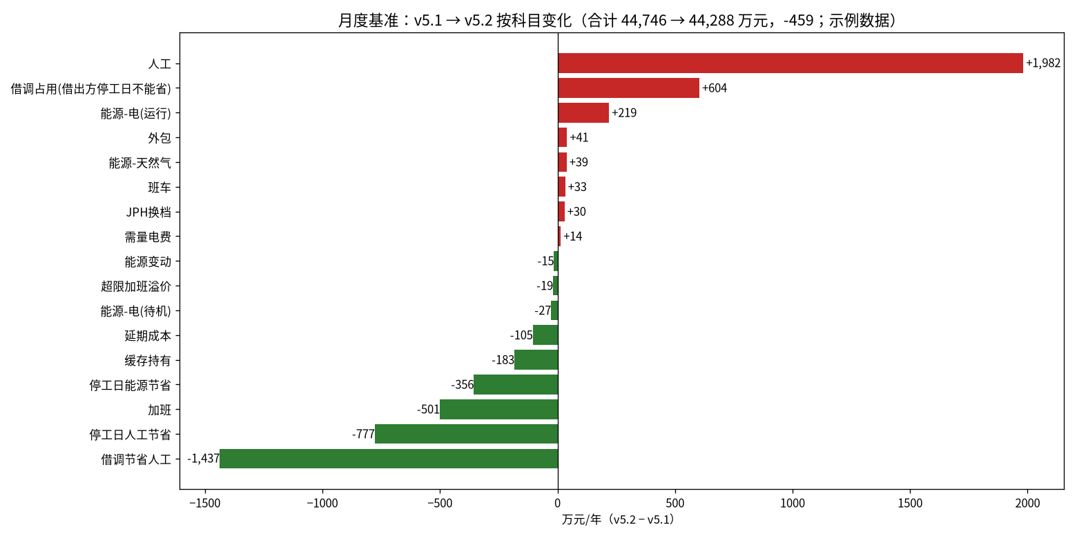
科目变化
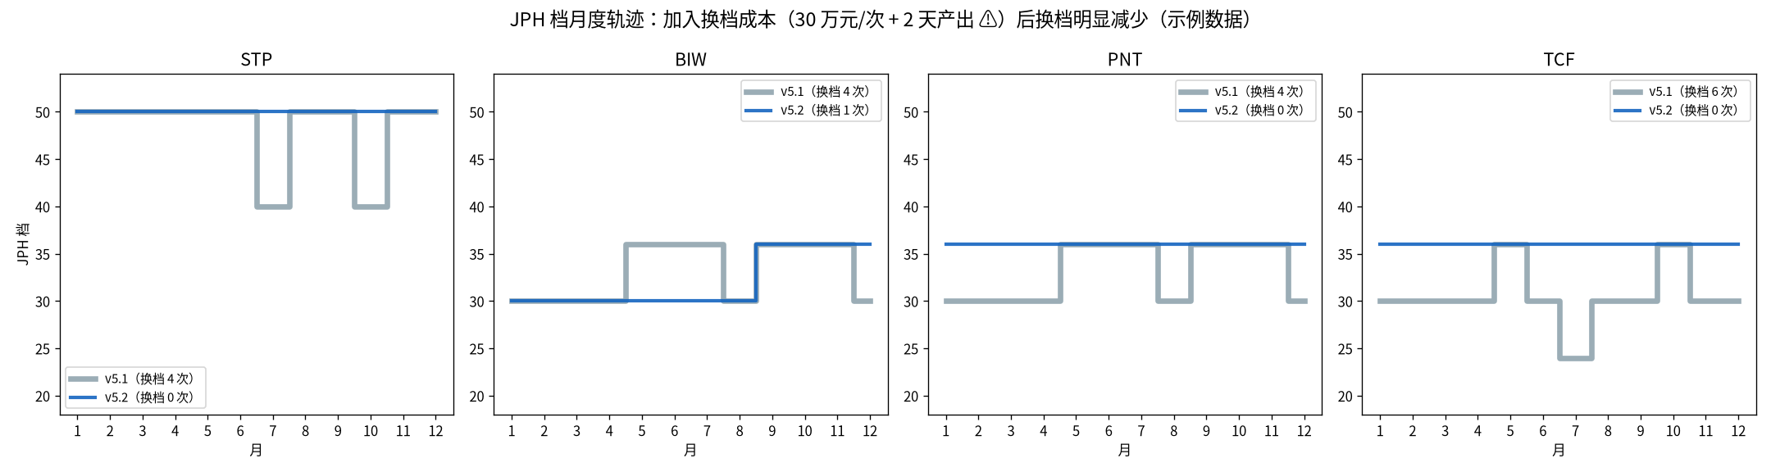
JPH 换档轨迹

31.3 按天排产（10,000 台/月，焊装 + 涂装）
策略 | v5.1（万元/月） | v5.2（万元/月）
连续生产（工作日三班） | 1,383.3 | 1,387.7
同步开停 | 1,143.6 | 1,133.1
模型自主排产 | 1,143.4 | 1,133.7
两班 + 周末停炉 | 1,152.4 | 1,155.9
模型自主与同步开停相差 0.6 万元，在求解精度（gap 0.1%、时限 120 s）内，可视为相同。

31.4 派遣比敏感性：什么时候”开几天停几天”值得？库容什么时候卡住？
条件：月需求 6,000 台、焊装/涂装 2 班定员已定（fix_crew）、库容 600 台；对照 = 每个工作日都开。
口径 | 派遣比 | 模型开工天（/22） | 比每天都开省（万元/月）
每天可少开一班 | 0% / 20% / 50% | 22 / 21 / 22 | ≈0（±5 万，求解精度内）
整班开、只能整天停 | 0% | 19 | 38.6
整班开、只能整天停 | 20% | 19 | 47.4
整班开、只能整天停 | 50% | 19 | 62.1
结论（示例数据）
- 如果每天可以少开一班，降量时”少开班”和”停整天”省的人工一样，停整天还要多启炉，所以模型不主动停线。
- 如果班组只能整班开（实际常见：两班倒轮换、交接不能拆），停 3 天就值得，派遣比越高省得越多：派遣每多 10 个百分点约多省 4.4–4.9 万元/月（0→20% 多省 8.8 万，20→50% 多省 14.7 万）。
- 白车身库容不卡：库容 100–600 台、派遣 0–50% 下影子价格均为 0。原因是焊装和涂装同日开停，缓存不需要攒。只有两车间开停错开（例如涂装为省启炉连开几天、焊装分散开）时库容才有价值；v5.1 在 10,000 台、库容 400 台时测到约 40 元/台·月。
需求敏感性（模型自主，班组可选）：6,000 台 → JPH36×1 班（25 天，含 3 个周末日）；8,000 台 → JPH30×2 班；10,000 台 → JPH36×2 班。派遣 0/20/50% 下 6,000 与 10,000 台的班组选择不变；8,000 台派遣 50% 时涂装可升到 JPH36×2（攒缓存最高 455 台）。
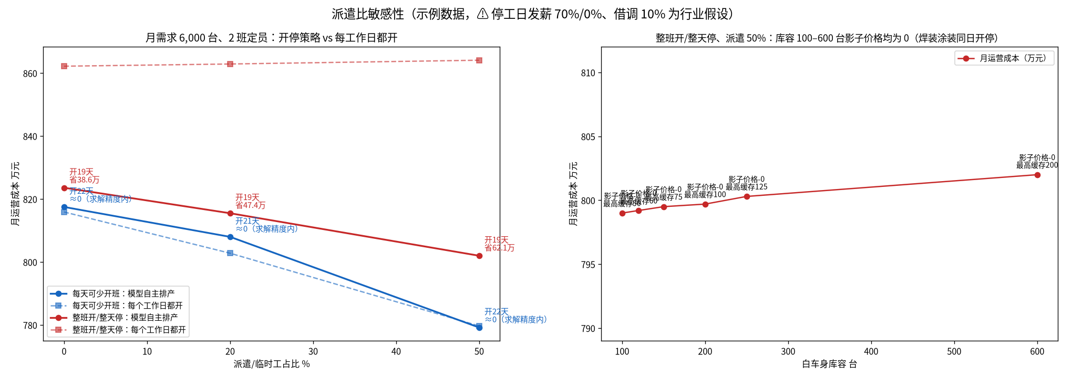
派遣比敏感性

31.5 图 10–11 重算
- 策略对比.png、压力测试.png 已按 v5.2 重算，输出到 v5.2/output/。
- 修复：两个绘图脚本原来写到上级目录（会覆盖 v5 的图，已恢复原图）；压力测试图读取的列名「缺口」已改名「流失」；利用率按毛产能计（含停工日与换档损失），否则恒为 100%。

31.6 测试与基线
- 新增 tests/test_v52.py 15 项（φ 计算、无文件即关闭、停工日节省手算、派遣比单调、月度停工可选不变贵、换档按整次计费、极高换档成本不换档、按天派遣比、prev_jph_tier、登记表字段）；共 85 项通过。
- golden 基线已更新为 v5.2。

31.7 待确认 ⚠
- 派遣/临时工口径与比例；停工日发薪比例（需符合当地停工停产工资规定）。
- 借调上限、技能匹配；月度借调偏乐观。
- 换档成本与损失天数（按历史换档记录核实）。
- 是否允许”每天少开一班”（决定停整天值不值）。
- 已登记未建模：招聘与培训提前期、学习曲线、车型混线、计划维修、MOQ/JIT、复产质量（见假设登记表）。
- 按天模型求解精度：120 s 时限下个别情景未收敛（例如 10,000 台、派遣 20% 的模型自主解 1,331 万元，比同步开停 1,133 万高），表中已取同一情景下可行方案的最优值；正式使用建议加长时限。

更新记录
日期 | 内容
2026-10-18 | v5.2 版：只改受影响章节——阅读提示表、29.2（⚠ 17 改写、新增 18–21）、30.4 后加提示、新增第 31 节（人工弹性、借调、换档、结果、敏感性、⚠）；其余章节保持 v5.1 内容与数字
2026-10-18 | v5.1 版：只改受影响章节——阅读提示表、2.6（班次时刻）、2.8（能源口径重写）、7（模拟器回答）、块8（能源逻辑）、29.2（新增 ⚠ 11–17）、新增第 30 节（分时电价、天然气、启停炉、按天排产、新结果、⚠ 清单）；其余章节保持 v5 内容与数字
2026-10-18 | v5 版：全文与《工厂运营理论与计算手册-完整版》对齐（每节「手册对照」、1A.5 增加手册 § 与代码列）；业务规则 R1–R7 按 v4 实现更新（0B、1A、2.x、4.4、7、15–18、20.4，新增第 22 节）；代码引用改为 /workspace/review/v5/；示例数字更新为 v4 结果（基准 43,433 万元 / 3,619 元；总装 10 月 1,475.9 万元 / 1,342 元；策略、蒙特卡洛、场景库、停线扫描、需求上限、模式切换约束、DEMO_B 全部重算）；新增第 23–29 节 v5 决策层：提速与一键运行、极限搜索与安全边界、策略前沿与推荐、预测 P10/P50/P90、风险概率与稳健方案、成本瀑布/影子价格/管理层决策单、局限与待确认
2026-10-17 | 新增 0B 业务逻辑图：业务逻辑图.png（v5/plot_business_logic.py 生成），从需求到成本结论的判断与推导链（Ⓐ 输入 → Ⓑ 产能匹配判断 → Ⓒ 资源与成本 → Ⓓ 约束校验、求解选优、策略与场景、决策、执行、对账校准闭环），逐步说明表、总装 10 月示例走查、四张图分工、mermaid 版本；图表汇编 Word 加入该图
2026-10-17 | 新增 20 业务架构与协作点（业务架构图.png，七步流程 × 九个角色泳道，协作点 C1–C12 明细表、参数归属、决策权、协作节奏）；新增 21 多工厂复制与推广机制（多工厂复制机制图.png，核心标准 vs 工厂配置、产品化与版本、上线六步与检查清单、就绪度评估、工作量档位、AI 加速、组织治理、波次推广、推广 KPI、风险）；原型改为配置驱动：data/plant.json、data_loader.load(data_dir)、model_builder 不再写死总装，新增 plant_check.py、make_demo_plant.py、run_plant.py、plants/DEMO_B 示例配置包、plot_business_arch.py、plot_rollout.py
2026-10-17 | 新增 0A 总体架构图：架构图.png（v5/plot_architecture.py 生成）+ mermaid 版本 + 各层说明（应用/决策、求解/计算、模型/规则、数据，右侧 AI 增强）
2026-10-16 | 新增 18 极端情况与场景模拟；原型新增旋钮层 scenarios.py、场景库 data/scenario_library.csv、stress_test.py、压力测试.png；cost_functions 支持停线天数和开动率系数，model_builder 支持零件供应上限
2026-10-16 | 新增 16 实体论与 LLM 校验/集成/分析、17 假设与策略；原型新增 util_cap、head_change、fix_y 可选参数，strategies.py（策略对比 + 蒙特卡洛）和 策略对比.png
2026-10-16 | 新增 12 Data AI 协作、13 AI 提速与小模型、14 复杂逻辑统筹、15 离散模式 vs 连续变量；原型新增可选模式切换约束（jph_step、shift_quarter）和 test_mode_constraints.py
2026-10-16 | 新增 1A「数据如何结合计算」：数据关联图（mermaid + 数据关联图.png）、总装 10 月逐步计算实例、缓存联动、备选方案比较、中间量一览
2026-10-16 | 新增配套文件 要素详解.md、模拟器使用说明.md；原型增加练习脚本、示例图脚本、按月电价系数
2026-10-16 | 确认优化求解、JPH按车间、本人总体筹划；新增分块构建、最终集成、原型、相关理论
2026-10-16 | 新建：要素总览、逐项拆解、补充输入清单、关联关系、计算链路、优化模型骨架、数据与技术实现、模拟场景
2026-10-16 | 新增第 19 节：用 Laya 这类结构化决策模型做决策模拟（分工、四个用法、流程、使用要点）

